O‘ZBEKISTON RESPUBLIKASI
OLIY TA’LIM, FAN VA INNOVATSIYALAR VAZIRLIGI
MUHAMMAD AL-XORAZMIY NOMIDAGI TOSHKENT AXBOROT TEXNOLOGIYALARI UNIVERSITETI

Himoyaga
kafedra mudiri
Xudoykulov Z.T. _______
tomonidan ruxsat etilsin
“___”____________2026 y.

DIPLOM LOYIHASI

Mavzu: “Ma’lumotlarni qayta tiklash usullari
va vositalarining tahlili”

Bitiruvchi | ____________ | Toshmahammadov.U.N
Rahbar | ____________ | Daminov.A.A
Taqrizchi | ____________ | Sulyukova.L.F
HFX maslahatchisi | ____________ | Abdullayeva.S.

Toshkent – 2026
O‘ZBEKISTON RESPUBLIKASI
OLIY TA’LIM, FAN VA INNOVATSIYALAR VAZIRLIGI
MUHAMMAD AL-XORAZMIY NOMIDAGI TOSHKENT AXBOROT TEXNOLOGIYALARI UNIVERSITETI

Fakultet “Kiberxavfsizlik”
Kafedra “Kriptologiya”
Yo‘nalish (mutaxassislik) 60610300-Axborot xavfsizligi (sohalar bo‘yicha)

“TASDIQLAYMAN”
“Kriptologiya” kafedra mudiri
Xudoykulov Z.T. _______
“_____” _________2026 y.

Diplom loyihasini bajarishga
TOPSHIRIQ
Toshmahammadov Umid Nurmuhamad o`g`li
(familiya, ismi, otasini ismi)
1. DL mavzusi: Ma’lumotlarni qayta tiklash usullari va vositalarining tahlili.
2. Universitet qarori bilan tasdiqlangan: 22-yanvar 2026 y. № 58-22
3. Ishni to‘liq bajarish uchun berilgan vaqt: 04.05.2026 y
4. Ishning boshlang‘ich Ma’lumotlari: Mavzuga doir ilmiy - texnik adabiyotlar, Internet Ma’lumotlari.
5. Hisob tushuntirish matni mundarijasi (ishni bajarishdagi masalalar
ro‘yxati): Annotatsiya, Kirish, Axborotlarni yo‘qotish xavflari va tiklashning
nazariy asoslari, Ma’lumotlarni qayta tiklash usullari va dasturiy vositalar
tahlili, Hayot faoliyati xafsizligi, Xulosa.
6. Grafik materiallar ro‘yxati: Microsoft Office Power Point 2016 ilovasida
tayyorlangan prezentatsiya slaydlari
7. Topshiriq berilgan kun: 01.02.2026 y.

Rahbar __________________
(imzo)

Topshiriqni oldi __________________

(imzo)
8. DLning har bir bo‘limida bajariladigan ishlarga maslahatlar:

Bo‘lim | Rahbar F.I.O | Imzo
 |  | Topshiriq berdi | Topshiriq oldi
Kirish | Daminov.A.A
1-bob | Daminov.A.A
2-bob | Daminov.A.A
3-bob | Abdullayeva.S
Xulosa | Daminov.A.A

9. Ishni bajarish grafigi:

№ | DL boblarining nomlari | Bajarish muddati | Bajarilganligi haqida rahbar imzosi
 | Kirish, masalaning qo‘yilishi | 05.02.26-13.02.26
 | Masalaning qo‘yilishi, fan sohasining tahlili | 13.02.26-24.02.26
 | Tahlil qilingan usullarni tadqiq etish | 24.02.26-21.04.26
 | Hayot faoliyati xavfsizligi | 21.04.26-28.04.26
 | Xulosa | 28.04.26-30.04.26
 | Prezentatsiya slaydlarini ishlab chiqish | 01.05.26-05.05.26
 | Asosiy himoya

Bitiruvchi ________________ “______” _______________2026 y.
(imzo)

Rahbar ________________ “______” _______________2026 y.
(imzo)

Ushbu diplom loyihasi Ma’lumotlarning yo‘qolishining asosiy sabablari (apparat nosozliklari, dasturiy xatolar, inson omili, viruslar, elektr uzilishlari va boshqalar) tahlil qilindi. Mantiqiy shikastlangan va o‘chirilgan ma’lumotlarni tiklashning dasturiy vositalari (Recuva, EaseUS Data Recovery Wizard, Disk Drill, Wise Data Recovery va boshqalar) tahlil qilidi. NTFS, FAT32 va EXT4 fayl tizimlarida ma’lumotlarni tiklashning xususiyatlari batafsil o‘rganildi, PhotoRec dasturi yordamida amaliy eksperimentlar o‘tkazildi.

В данной дипломной работе были проанализированы основные причины потери данных (сбои оборудования, ошибки программного обеспечения, человеческий фактор, вирусы, отключения электроэнергии и т. д.). Были проанализированы программные средства для восстановления логически поврежденных и удаленных данных (Recuva, EaseUS Data Recovery Wizard, Disk Drill, Wise Data Recovery и др.). Подробно изучены особенности восстановления данных в файловых системах NTFS, FAT32 и EXT4, а также проведены практические эксперименты с использованием программы PhotoRec.

This diploma project The main causes of data loss (hardware failures, software errors, human factor, viruses, power outages, etc.) were analyzed. Software tools for recovering logically damaged and deleted data (Recuva, EaseUS Data Recovery Wizard, Disk Drill, Wise Data Recovery, etc.) were analyzed. The features of data recovery in NTFS, FAT32 and EXT4 file systems were studied in detail, and practical experiments were conducted using the PhotoRec program.

MUNDARIJA

Kirish 6
I BOB. AXBOROTLARNI YO‘QOTISH XAVFLARI VA TIKLASHNING NAZARIY ASOSLARI 9
1.1-§ Ma’lumotlarning yo‘qolish sabablari va inson omili tahlili. 9
1.2-§ Ma’lumotlarni saqlash qurilmalarining (HDD, SSD, RAID) ishlash prinsiplari va ulardagi fayl tizimlari xususiyatlari. 15
1.3-§ Ma’lumotlarni qayta tiklashning huquqiy va me'yoriy asoslari hamda “Digital Forensics” tushunchasi. 28
II BOB. MA’LUMOTLARNI QAYTA TIKLASH USULLARI VA DASTURIY VOSITALAR TAHLILI 38
2.1-§ Ma’lumotlarni to‘g‘ri o‘chirish usul va vositalari tahlili. 38
2.2-§ Mantiqiy shikastlangan va o‘chirib yuborilgan Ma’lumotlarni tiklashning dasturiy usullari tahlili. 45
2.3-§ Turli fayl tizimlari (NTFS, FAT32, EXT4) da Ma’lumotlarni tiklash xususiyatlari va usullarini tahlil 53
III BOB. HAYOT FAOLIYATI XAVFSIZLIGI 72
3.1-§ Ergonomika va kasb kasalliklarining oldini olish 72
3.2-§ Yong‘in yoki boshqa hodisalar paytida maxsus xizmat texnikalari (o‘t o‘chirish, tez yordam) uchun yo‘laklar bo‘sh bo‘lishini nazorat qilish 80
Xulosa 83

Kirish
O‘zbekiston Respublikasi Prezidentining 2023-yil 11-sentyabrdagi PF 158-sonli farmoni bilan tasdiqlangan “O‘zbekiston 2030” strategiyasida 5 ta asosiy asosiy g‘oyalar aks ettirilgan. Ulardan 5 g‘oya “mamlakatning suvereniteti va xavfsizligini kafolatli ta’minlash” deb ataladi. Strategiyada ushbu g‘oyani amalga oshirish maqsadida maqsadlab belgilab berilgan. Maqsadlarda aynan axborot va kiberxavfsizlik masalariga ham to‘xtalib o‘tilgan. Ushbu maqsadlarda fuqarolarning axborot olish va tarqatish erkinligi borasidagi huquqlarini yanada mustahkamlash borasida bir qator vazifalar, jumladan, shaxsiy va sir saqlanishi lozim bo‘lgan ma’lumotlarni Internet tarmog‘ida oshkor qilish bilan bog‘liq daxlsizlik huquqi buzilishining oldini olish va kiberjinoyatchilikning oldini olish tizimini yaratish vazifalari qo‘yilgan [1].
O‘zbekiston Respublikasi Prezidentining qarori, 15-avgust 2024 yildagi PQ-293-son bilan “O‘zbekiston Respublikasida kriptologiya sohasida ta’lim va ilm-fanni rivojlantirish bo‘yicha qo‘shimcha chora-tadbirlar to‘g‘risida” qarori qabul qilingan. Unda axborot va kiberxavfsizlik sohasidagi zamonaviy tahdidlarning oshib borishi, kvant texnologiyasiga asoslangan tezkor kompyuterlarning yaratilishi va kelgusida ulardan noqonuniy maqsadlarda foydalanish imkoniyatining mavjudligi, axborotni himoyalashda qo‘llanadigan kriptografik algoritmlarni doimiy ravishda takomillashtirib borish zaruriyati borligi takidlangan [2].
Bundan tashqari O‘zbekiston Respublikasining 15-aprel 2022 yildagi O‘RQ-764-son “Kiberxavfsizlik to‘g‘risida”gi qonuni qabul qilingan. Qonunning asosiy maqsadi kiberxavfsizlik sohasidagi munosabatlarni tartibga solishdan iborat. Mazkur qonunda kiberjinoyatlarning oldini olish va bartaraf etish bo‘yicha barcha zarur choralarni ko‘rish alohida ta‘kidlab o‘tilgan [3].
Ma’lumotlar zamonaviy jamiyatning eng qimmatli resurslaridan biri hisoblanadi. Qurilmalar nosozligi, insoniy xatolar, viruslar, ransomware hujumlari yoki tabiiy ofatlar natijasida ma’lumotlar yo‘qolishi har kuni millionlab foydalanuvchilar va kompaniyalarga katta zarar yetkazmoqda. Ma’lumotlarni qayta tiklash (Data Recovery) — bu yo‘qolgan, o‘chirilgan yoki buzilgan Ma’lumotlarni qayta tiklash jarayoni bo‘lib, zamonaviy axborot xavfsizligi va raqamli forenzika sohasining muhim qismidir.
Ushbu tahlilda Ma’lumotlarni qayta tiklashning asosiy usullari (logik, fizik, file carving, RAID tiklash va boshqalar), ularning afzalliklari va kamchiliklari, shuningdek, bozordagi yetakchi vositalar (Recuva, EaseUS Data Recovery, TestDisk, R-Studio, EnCase, FTK va boshqalar) ko‘rib chiqiladi. Tahlil maqsadi -turli holatlar uchun eng samarali yondashuvlarni aniqlash va amaliy ishlar olib borishdir.
Diplom loyihasining maqsadi ma’lumot saqlovchilardan o‘chib ketgan ma’lumotlari maxsus dasturlar yordamida qayta tiklashning ahamiyatini va qayta tiklashning eng afzal yo‘llarini aniqlash va amaliyotda qo‘llash.
Diplom loiha ishining maqsadi vazifalari:
- ma’lumotlar yoʻqolishining asosiy sabablari va zamonaviy axborot tashuvchilarning ishlash prinsiplarini oʻrganish.
- ma’lumotlarni qayta tiklashning dasturiy va apparat-dasturiy usullarining tahlili.
- faylli tizimlarni tahlil qilish
- turli fayl tizimlarida ma’lumotlarning oʻchirilish va saqlanish mexanizmlarini tadqiq etish.
Diplom loiha ishi kirish, uchta bob, xulosa va foydalanilgan adabiyotlar ro‘yxatidan iborat.
Diplom loiha ishining kirish qismida ishining dolzarbligi, maqsadi va vazifasi keltirib o‘tilgan.
Diplom loiha ishining birinchi bobida axborotni yo`qotish xavflari va tiklashning nazariy asoslari keltirilgan.
Diplom loiha ishining ikkinchi bobida ma’lumotlarni qayta tiklash usullari va dasturiy vositalar taxlili keltirilgan.
Diplom loiha ishining uchinchi bobida hayot faoliyati xavfsizligi standartlari va qoidalariga oid masalalar, ergonomika va kasb kasalliklarining oldini olish, yong‘in yoki boshqa hodisalar paytida maxsus xizmat texnikalari (o‘t o‘chirish, tez yordam) uchun yo‘laklar bo‘sh bo‘lishini nazorat qilish asoslari keltirib o‘tilgan.

I BOB. AXBOROTLARNI YO‘QOTISH XAVFLARI VA TIKLASHNING NAZARIY ASOSLARI

1.1-§ Ma’lumotlarning yo‘qolish sabablari va inson omili tahlili.
Raqamli davrda ma’lumotlar dunyodagi eng qimmatli resurslardan biriga aylandi. Bu nafaqat bizning kundalik hayotimizni soddalashtiradi, balki biznes, fan va texnologiyalar uchun ham muhim boylikdir. Biroq, axborotni saqlash va qayta ishlash imkoniyatlari kengaygani sayin, uning yo‘qolish xavfi ham ortadi.
Qimmatli ma’lumotlarning yo‘qolishi yoki buzilishining ko‘plab omillari va sabablari mavjud, ular oddiy inson xatosidan tortib murakkab texnik nosozliklargacha. (1 -rasim)

1 -rasm Ma’lumot yo‘qolishining eng tarqalgan sabablari grafik ko‘rinishda
Ma’lumotlar yo‘qotilishi jiddiy oqibatlarga olib kelishi mumkin, jumladan, moliyaviy yo‘qotishlar, tashkilot faoliyatining buzilishi va hatto shaxsiy yaxlitlikni yo‘qotish. Axborot xavfsizligi nafaqat tashqi tahdidlardan himoya qilish, balki ma’lumotlar yo‘qotilishining mumkin bo‘lgan holatlaridan himoya qilish bilan ham bog‘liqligini tushunish muhimdir.
Inson xatosi ma’lumotlar yo‘qotilishining eng muhim sabablaridan biridir. Bu atama foydalanuvchilar tomonidan amalga oshiriladigan va muhim ma’lumotlarning yo‘qolishiga yoki buzilishiga olib keladigan turli xil xatolar yoki noto‘g‘ri harakatlarni o‘z ichiga oladi. Keling, inson xatosi ma’lumotlar yo‘qotilishiga qanday hissa qo‘shishini batafsil ko‘rib chiqaylik.
Tasodifiy o‘chirish eng keng tarqalgan xatolardan biridir. Elektron qurilmalar bilan noto‘g‘ri ishlash, masalan, kuchli zarbalar, tushishlar yoki suyuqlik ta'siri, apparatga zarar yetkazishi va ma’lumotlarning yo‘qolishiga olib kelishi mumkin. Foydalanuvchilar ma’lumotlarni saqlamasdan tasodifan dasturni yopishlari yoki ma’lumotlarning yo‘qolishiga yoki o‘zgartirilishiga olib keladigan dastur funksiyalaridan foydalanishlari mumkin.
Xavfsizlik buzilishi zaif parollardan foydalanish, ikki faktorli autentifikatsiyadan foydalanmaslik, shubhali elektron pochta qo‘shimchalarini ochish yoki maxfiy Ma’lumotlarni uzatish uchun xavfsiz bo‘lmagan tarmoqlardan foydalanishni o‘z ichiga oladi. ma’lumotlarni saqlash yoki zaxiralash tizimlarini sozlashdagi xatolar tizim ishdan chiqishi yoki apparat ishlamay qolishi holatlarida ma’lumotlarning yo‘qolishiga olib kelishi mumkin.
Dasturiy ta’minotdagi nosozliklar ma’lumotlar yo‘qotilishining muhim sababidir va turli sabablarga ko‘ra yuzaga kelishi mumkin. Ushbu nosozliklar operatsion tizimlar, ilovalar va ma’lumotlar bazasini boshqarish yordamchi dasturlari kabi turli xil dasturlarga ta'sir qilishi mumkin.
Puxta sinovdan o‘tkazilishiga qaramay, dasturiy ta’minotda ma’lum holatlarda ma’lumotlar yo‘qolishiga olib kelishi mumkin bo‘lgan xatolar yoki xatolar bo‘lishi mumkin. Ba’zan ma’lumotlar yo‘qolishi bir xil kompyuterga o‘rnatilgan turli dasturlar o‘rtasidagi ziddiyatlar tufayli yuzaga kelishi mumkin.
Paradoksal ravishda, xavfsizlik va barqarorlikni yaxshilashga mo‘ljallangan dasturiy ta’minot yangilanishlari ba’zan ma’lumotlar yo‘qolishiga olib keladigan xatolarni o‘z ichiga olishi mumkin. Ba'zi zararli dasturlar turlari ma’lumotlarga qasddan zarar yetkazish yoki o‘chirish uchun mo‘ljallangan. Ushbu dasturlar o‘zlarini qonuniy dasturiy ta’minot sifatida yashirishi yoki mavjud dasturlardagi zaifliklardan zarar yetkazish uchun foydalanishi mumkin. ma’lumotlar bazasini boshqarish tizimlari (MABMS) ma’lumotlarni saqlash va qayta ishlashda muhim rol o‘ynaydi. Ba’zan foydalanuvchilar dasturiy ta’minotdan bexosdan foydalanish yoki ishlab chiquvchilar kutmagan kutilmagan xatti-harakatlar tufayli Ma’lumotlar yo‘qolishiga duch kelishlari mumkin.
Uskuna nosozliklari ma’lumotlar yo‘qotilishining asosiy sabablaridan biri bo‘lib, kompyuter uskunalarining jismoniy holatiga ta'sir qiluvchi turli omillar tufayli yuzaga kelishi mumkin. Ma’lumotlar yo‘qotilishiga olib kelishi mumkin bo‘lgan apparat nosozliklari bilan bog‘liq ba'zi asosiy jihatlar:
- qattiq diskning ishdan chiqishi eng keng tarqalgan apparat muammolaridan biridir. Qattiq disklar chizilishi, mexanik shikastlanish, issiqlik ta'siri yoki ishlab chiqarish nuqsonlari tufayli ishdan chiqishi mumkin. Qattiq disk ishdan chiqqanda, undagi Ma’lumotlarga kirish imkoni bo‘lmasligi yoki butunlay yo‘qolishi mumkin.
- elektr uzilishlari yoki elektr ta’minotidagi uzilishlar kompyuteringizning kutilmaganda ishlamay qolishiga olib kelishi mumkin, bu esa saqlanmagan Ma’lumotlarning yo‘qolishiga yoki komponentlarning shikastlanishiga olib kelishi mumkin.
- tashqi omillar tufayli shikastlanish bunga suv, olov, haddan tashqari harorat yoki apparat komponentlariga zarar yetkazishi va Ma’lumotlar yo‘qotilishiga olib kelishi mumkin bo‘lgan boshqa jismoniy Ta’sirlar kirishi mumkin.
- SSD ishlamay qolishi bunda SSDlar HDDlarga qaraganda jismoniy shikastlanishga ko‘proq chidamli bo‘lsa-da, ular ishlamay qolishdan xoli emas. Xotira katakchalari, kontrollerlar yoki boshqa komponentlarning aşınması Ma’lumotlar yo‘qotilishiga olib kelishi mumkin.
- operativ xotira bilan bog‘liq muammolar operativ xotiradagi xatolar tizimning ishdan chiqishiga, fayllarni qayta ishlashdagi xatolarga va natijada Ma’lumotlarning yo‘qolishiga olib kelishi mumkin.
- anakartning shikastlanishi kompyuterning markaziy qismi bo‘lib, unga zarar yetkazish keng ko‘lamli tizim muammolariga va Ma’lumotlar yo‘qotilishiga olib kelishi mumkin.
Uskuna nosozliklari bilan bog‘liq xavflarni minimallashtirish uchun ishonchli uskunalardan foydalanish, muntazam texnik xizmat ko‘rsatish va diagnostika o‘tkazish hamda yo‘qotish holatlarida ma’lumotlarni tiklashni ta'minlash uchun ma’lumotlarni zaxiralash strategiyalarini amalga oshirish muhimdir.
Viruslar va zararli dasturlar ma’lumotlarga jiddiy tahdid soladi, chunki ular zararlangan qurilmalardagi ma’lumotlarga zarar yetkazish, o‘zgartirish, o‘g‘irlash yoki yo‘q qilish uchun maxsus ishlab chiqilgan.
Masalan, ransomware viruslangan qurilmadagi fayllarni shifrlaydi, ularni kirish imkonsiz qiladi va kirishni tiklash uchun to‘lov talab qiladi. Troyanlar o‘zlarini qonuniy dasturiy ta’minot sifatida yashirishlari, tizimga kirib borishlari va fayllarni o‘chirish yoki buzish kabi zararli harakatlarni amalga oshirishlari mumkin. Klassik viruslar tarmoqlar bo‘ylab ko‘payishi va tarqalishi, fayllar va operatsion tizimlarni yuqtirishi mumkin. va josuslik dasturlari nafaqat ma’lumotlarni to‘plashni, balki tizimning normal ishlashini buzish orqali ma’lumotlarning yo‘qolishini ham nishonga olishi mumkin. Shuningdek, ushbu toifaga qurtlar (tarmoqlar bo‘ylab tarqaladigan va tizimlar va qurilmalarni ortiqcha yuklaydigan, ma’lumotlarning yo‘qolishiga olib keladigan o‘z-o‘zini takrorlaydigan dasturlar) va rootkitlar (bu zararli dasturlar zararlangan qurilmada o‘z mavjudligini yashiradi, bu esa tajovuzkorlarga tizimni masofadan boshqarish va potentsial ravishda ma’lumotlarni o‘chirish yoki o‘zgartirish imkonini beradi) kiradi.

Jismoniy zarar: Uskuna vositalariga jismoniy zarar yetkazish ma’lumotlar yo‘qotilishining muhim sababidir va tashqi Ta’sirlar va falokatli hodisalar kabi turli sabablarga ko‘ra yuzaga kelishi mumkin.
Qurilmaga suv toshqini yoki tasodifiy suyuqlik to‘kilishi qisqa tutashuvga olib kelishi va ichki komponentlarga zarar yetkazishi, bu esa ma’lumotlarga kirishning iloji bo‘lmasligiga olib kelishi mumkin. Yong‘in nafaqat saqlash vositalarini yo‘q qilishi, balki ularni ma’lumotlarni o‘qib bo‘lmaydigan darajada qizdirishi mumkin. Ta’sirlar, tushishlar yoki boshqa mexanik Ta’sirlar qattiq disklarga, qattiq holatdagi disklarga va boshqa komponentlarga zarar yetkazishi mumkin, bu esa ma’lumotlarning yo‘qolishiga olib keladi. Qurilma ichidagi ortiqcha buzilish yoki chang ham komponentlarga zarar yetkazishi mumkin. Vaqt o‘tishi bilan qurilma komponentlari eskirishi va ishdan chiqishi mumkin, bu esa ma’lumotlarning yo‘qolishiga olib kelishi mumkin.
Ma’lumotlarni jismoniy shikastlanishdan himoya qilish uchun qurilmalarni xavfsiz muhitda saqlash, atrof-muhit sharoitlarini nazorat qilish, himoya g‘iloflari va jihozlar uchun javonlardan foydalanish va yo‘qotish holatlarida ma’lumotlarni tiklashni ta'minlash uchun ma’lumotlarni muntazam ravishda zaxiralash muhimdir.
Elektr uzilishlari ma’lumotlar yo‘qotilishiga olib kelishi mumkin bo‘lgan yana bir muhim omil hisoblanadi. Bunga elektr uzilishi, elektr tarmog‘idagi uzilish yoki qurilmaning elektr ta’minotidagi muammo kabi turli sabablarga ko‘ra elektr ta’minoti kutilmaganda uzilib qolgan holatlar kiradi.
Agar ma’lumotlar saqlash qurilmasiga yozilayotganda elektr uzilishi yuz bersa, jarayon to‘g‘ri bajarilmasligi mumkin, bu esa ma’lumotlar yoki fayl tizimining buzilishiga olib keladi. To‘satdan elektr uzilishi fayl tizimini nomutanosib holatda qoldirishi mumkin, bu esa ma’lumotlarga kirishni yo‘qotishiga yoki hatto to‘liq ma’lumotlar yo‘qolishiga olib kelishi mumkin. Bundan tashqari, to‘satdan elektr uzilishi kuchlanishning keskin oshishiga olib kelishi mumkin, bu esa o‘z navbatida kompyuter yoki saqlash qurilmasidagi elektron komponentlarga zarar etkazishi mumkin.
Elektr uzilishi tufayli ma’lumotlar yo‘qotilishi xavfini minimallashtirish uchun uzluksiz quvvat manbaidan (UPS) foydalanish tavsiya etiladi, bu esa to‘satdan elektr uzilishi holatida ma’lumotlarni to‘g‘ri o‘chirish va saqlash uchun yetarli quvvatni ta'minlaydi.
Ma’lumotlarni qasddan o‘chirish, ayniqsa, ichki tahdidlar va zararli faoliyat kontekstida ma’lumotlar yo‘qotilishining muhim sababidir. Bu ma’lumotlar ichki xodimlar yoki tashqi tajovuzkorlar tomonidan qasddan o‘chirilgan holatlarga tegishli bo‘lib, bu tashkilotlar va individual foydalanuvchilar uchun jiddiy oqibatlarga olib kelishi mumkin.
Kompaniyadagi mavqeidan norozi bo‘lgan yoki kompaniyaga salbiy munosabatda bo‘lgan xodimlar qasos olish yoki kompaniyaga zarar yetkazish uchun muhim ma’lumotlarni ataylab o‘chirib tashlashlari mumkin. Tizimlarga ruxsatsiz kirish huquqini qo‘lga kiritgan xakerlar yoki yovuz niyatli shaxslar zarar yetkazish uchun ma’lumotlarni o‘chirib tashlashlari mumkin. Kompaniyani tark etayotgan xodimlar ba’zan ma’lumotlarni intellektual mulkining bir qismi deb hisoblab yoki kompaniyaning ular ketganidan keyin ma’lumotlardan foydalanishiga to‘sqinlik qilishni istab o‘chirib tashlashadi. Maxfiy ma’lumotlarga kirish huquqiga ega bo‘lgan xodimlar shaxsiy sabablarga ko‘ra yoki raqobatchilar bilan til biriktirib, ma’lumotlarni ataylab o‘chirib tashlashlari mumkin.
Uskunalarni o‘g‘irlash ma’lumotlar yo‘qotilishiga olib keladigan jiddiy muammodir. Bunga noutbuklar, smartfonlar, tashqi qattiq disklar va flesh-disklar kabi saqlash qurilmalari o‘g‘irlanishi va natijada ulardagi Ma’lumotlar yo‘qolishi kiradi.
Qurilma o‘g‘irlanishi ko‘pincha maxfiy ma’lumotlarning yo‘qolishiga olib keladi, bu esa shaxsning shaxsiy hayoti yoki biznesi uchun jiddiy oqibatlarga olib kelishi mumkin, ayniqsa ma’lumotlar to‘g‘ri shifrlanmagan bo‘lsa. Kompaniyalar uchun uskunalarni o‘g‘irlash muhim korporativ ma’lumotlarning, jumladan, tijorat sirlari, moliyaviy hisobotlar va mijozlar ma’lumotlarining yo‘qolishini anglatishi mumkin, bu esa moliyaviy yo‘qotishlarga va obro‘ga putur yetkazishi mumkin.
Qurilma o‘g‘irlanishi kundalik operatsiyalarni jiddiy ravishda buzishi mumkin, chunki yo‘qolgan ma’lumotlarni tiklash yoki o‘g‘irlangan uskunani almashtirish ancha vaqt talab qilishi mumkin. O‘g‘irlangan qurilmalardan ma’lumotlarni olish uchun ham foydalanish mumkin, bu nafaqat qurilma egasi uchun, balki o‘g‘irlangan uskunada ma’lumotlari saqlanganlar uchun ham xavfsizlik xavflarini keltirib chiqaradi.
RAID (Mustaqil Disklarning Ortiqcha Massivi) ishdan chiqishi ma’lumotlarni saqlash ishonchliligi va ishlashini yaxshilash uchun mo‘ljallangan disk massivi ma’lumotlar yo‘qotilishiga olib keladigan muammoga duch kelganda yuzaga keladi. RAID odatda bir nechta qattiq disklarni bitta tizimga birlashtirish uchun ishlatiladi, bu yerda ma’lumotlar disklar bo‘ylab taqsimlanadi yoki nusxalanadi, bu esa xatolarga chidamlilik va ishlashni yaxshilashga yordam beradi.
Agar massivdagi bitta disk ishlamay qolsa, odatda zaxira nusxasi tufayli ma’lumotlarni tiklash mumkin. Biroq, agar ikki yoki undan ortiq disk ishlamay qolsa (RAID turiga qarab), ma’lumotlarni tiklash imkonsiz bo‘lishi mumkin. Ishlamay qolgan diskni almashtirgandan so‘ng, massivni qayta tiklash paytida xatolar yuz berishi mumkin, bu esa ma’lumotlarning yo‘qolishiga olib keladi, ayniqsa qayta tiklash paytida qo‘shimcha nosozliklar yuzaga kelsa.
RAID konfiguratsiyasidagi xatolar yoki noto‘g‘ri konfiguratsiya ma’lumotlar yo‘qotilishi xavfini oshirishi mumkin, ayniqsa sozlamalar ortiqchalik va ishlash talablariga javob bermasa. RAID kontrollerining ishdan chiqishi butun disk massiviga kirishni yo‘qotishiga olib kelishi mumkin, bu esa ma’lumotlarga kirishni qiyinlashtiradi. RAID boshqaruv dasturidagi xatolar massivning ishlamay qolishiga olib kelishi mumkin, bu esa ma’lumotlar yo‘qotilishiga olib kelishi mumkin.

1.2-§ Ma’lumotlarni saqlash qurilmalarining (HDD, SSD, RAID) ishlash prinsiplari va ulardagi fayl tizimlari xususiyatlari.
Qattiq disk ( HDD ), yoki statsionar disk - bu magnit material bilan qoplangan bir yoki bir nechta qattiq, tez aylanadigan plastinkalar yordamida raqamli ma’lumotlarni magnit saqlash vositasi yordamida saqlaydigan va oladigan elektromexanik kompyuter ma’lumotlarini saqlash qurilmasi. Plitalar magnit boshlar bilan birlashtirilgan bo‘lib, ular odatda harakatlanuvchi aktuator qo‘lida joylashgan bo‘ladi, plastinka yuzalariga ma’lumotlarni o‘qiydi va yozadi.
Ma’lumotlarga tasodifiy kirish usulida kirish mumkin, ya'ni ma’lumotlarning alohida bloklari istalgan tartibda saqlanishi va olinishi mumkin. HDDlar o‘zgaruvchan bo‘lmagan saqlash turi bo‘lib, quvvat o‘chirilganida saqlangan ma’lumotlarni saqlaydi. Zamonaviy HDDlar odatda kichik to‘rtburchaklar quti shaklida bo‘ladi, ehtimol ko‘chma bo‘lish uchun disk korpusida. Zamonaviy disklarda 1960 va 1970-yillarda keng tarqalgan disk drayverlaridan farqli o‘laroq, olinadigan tashuvchilar yo‘q.
IBM 1956-yilda 305 RAMAC uchun birinchi disk drayverini, 350 ni taqdim etdi va disklar 1960-yillarning boshlaridan boshlab umumiy maqsadli kompyuterlar uchun dominant ikkilamchi saqlash qurilmasi bo‘lgan. HDDlar bu mavqeni serverlar va shaxsiy kompyuterlarning zamonaviy davrida ham saqlab kelgan, garchi mobil telefonlar va planshetlar kabi katta hajmda ishlab chiqarilgan shaxsiy hisoblash qurilmalari flesh-xotira saqlash qurilmalariga tayanadi. Tarixan 224 dan ortiq kompaniya HDD ishlab chiqargan , ammo sanoatni keng miqyosda birlashtirgandan so‘ng, aksariyat qurilmalar Seagate, Toshiba va Western Digital tomonidan ishlab chiqariladi. HDDlar serverlar uchun ishlab chiqarilgan saqlash hajmida (yiliga ekzabaytlar) ustunlik qiladi. Ishlab chiqarish sekin o‘sib borayotgan bo‘lsa-da (yetkazib berilgan ekzabaytlar bo‘yicha), savdo daromadlari va birliklarni yetkazib berish kamayib bormoqda, chunki qattiq holatdagi drayvlar (SSD) yuqori ma’lumotlar uzatish tezligiga, yuqori maydon saqlash zichligiga, biroz yaxshiroq ishonchlilikka ega va ancha past kechikish va kirish vaqtlariga ega.
Ko‘pchiligi NAND flesh-xotiradan foydalanadigan SSDlarning daromadi 2018-yilda HDDlarnikidan biroz oshib ketdi. Flesh-xotira mahsulotlari 2017-yil holatiga ko‘ra qattiq disklarga qaraganda ikki baravar ko‘p daromadga ega edi. SSDlarning har bir bit uchun narxi to‘rt-to‘qqiz baravar yuqori bo‘lsa-da, ular tezlik, quvvat sarfi, kichik o‘lcham, yuqori sig‘im va chidamlilik muhim bo‘lgan ilovalarda HDDlarni almashtirmoqda. 2017-yil holatiga ko‘ra, SSDlarning har bir bit uchun narxi pasayib bordi va HDDlarga nisbatan narx oshdi.
HDD ning asosiy xususiyatlari uning sig‘imi va ishlashidir. Sig‘im 1000 darajaga mos keladigan birlik prefikslarida ko‘rsatilgan: 1 terabaytlik (TB) disk 1000 gigabayt sig‘imga ega, bu yerda 1 gigabayt = 1000 megabayt = 1 000 000 kilobayt (1 million) = 1 000 000 000 bayt (1 milliard). Odatda, HDD sig‘imining bir qismi foydalanuvchi uchun mavjud emas, chunki u fayl tizimi va kompyuter operatsion tizimi tomonidan ishlatiladi va xatolarni tuzatish va tiklash uchun o‘rnatilgan zaxira mavjud. Xotira sig‘imi borasida chalkashliklar bo‘lishi mumkin, chunki HDD ishlab chiqaruvchilari sig‘imlarni o‘nlik gigabaytlarda (1000 daraja) ko‘rsatadilar, eng ko‘p ishlatiladigan operatsion tizimlar esa sig‘imlarni 1024 darajalarida ko‘rsatadilar, bu esa e’lon qilinganidan kichikroq raqamga olib keladi. Ishlash kallaklarni trekka yoki silindrga o‘tkazish uchun zarur bo‘lgan vaqt (o‘rtacha kirish vaqti), kerakli sektorning kallak ostida harakatlanishi uchun zarur bo‘lgan vaqt (o‘rtacha kechikish , bu daqiqada aylanishlardagi jismoniy aylanish tezligining funktsiyasi ) va nihoyat, ma’lumotlar uzatilish tezligi (ma’lumotlar tezligi) sifatida belgilanadi.
Zamonaviy HDDlar uchun eng keng tarqalgan ikkita form-faktor ish stoli kompyuterlari uchun 3,5 dyuymli va asosan noutbuklar va serverlar uchun 2,5 dyuymli. HDDlar tizimlarga SATA (Serial ATA), USB, SAS (Serial Attached SCSI) yoki PATA (Parallel ATA) kabi standart interfeys kabellari orqali ulanadi.
Zamonaviy HDD diskning ikkala tomonidagi yupqa ferromagnit material plyonkasini magnitlash orqali ma’lumotlarni yozib oladi. Magnitlanish yo‘nalishidagi ketma-ket o‘zgarishlar ikkilik ma’lumotlar bitlarini ifodalaydi.
Ma’lumotlar magnitlanishdagi o‘tishlarni aniqlash orqali diskdan o‘qiladi. Foydalanuvchi ma’lumotlari kodlash sxemasi, masalan, ish uzunligi cheklangan kodlash yordamida kodlanadi, bu ma’lumotlarning magnit o‘tishlar bilan qanday ifodalanishini belgilaydi.
Odatdagi HDD dizayni quyidagilardan iborat:yozib olingan ma’lumotlarni saqlaydigan yassi dumaloq disklarni,plastinkalar deb ataladigan shpindel. Plitalar magnit bo‘lmagan materialdan, odatda alyuminiy qotishmasidan, shishadan yoki keramikadan nm chuqurlikdagi sayoz magnit material qatlami bilan qoplangan tashqi qatlami esa himoya qilish uchun uglerod bilan qoplangan. Ma’lumot uchun, standart nusxa ko‘chirish qog‘ozining qalinligi 0,07–0,18 mm (70,000–180,000 nm) ni tashkil qiladi.
Zamonaviy HDDlardagi plastinkalar turli tezliklarda aylanadiEnergiya tejaydigan ko‘chma qurilmalarda 4200 rpm, yuqori unumdorlikdagi serverlar uchun 15000 rpm gacha. Birinchi HDDlar 1200 rpm tezlikda aylanardi va ko‘p yillar davomida 3600 rpm norma bo‘lgan. 2019-yil noyabr holatiga ko‘ra, ko‘pgina iste’molchi darajasidagi HDDlardagi platalar 5400 yoki 7200 rpm tezlikda aylanadi. Ma’lumot plastinkaga yoziladi va undan o‘qiladi, chunki u magnit yuzasiga juda yaqin joylashgan va uchish balandligi ko‘pincha o‘nlab nanometr oralig‘ida bo‘lgan o‘qish va yozish kallaklari deb ataladigan qurilmalar yonidan o‘tadi. O‘qish va yozish kallagi uning ostidan o‘tadigan materialning magnitlanishini aniqlash va o‘zgartirish uchun ishlatiladi.
Zamonaviy drayverlarda shpindelning har bir magnit plastinka yuzasi uchun umumiy qo‘lga o‘rnatilgan bitta kallak mavjud. Aktuator qo‘li (yoki kirish qo‘li) kallaklarni plastinkalar aylanayotganda yoy bo‘ylab (taxminan radial) harakatlantiradi, bu esa har bir kallakning aylanayotganda plastinkaning deyarli butun yuzasiga kirishiga imkon beradi. Qo‘l ovozli spiral aktuatori yoki ba'zi eski dizaynlarda step motori yordamida harakatlantiriladi. Dastlabki qattiq disk drayverlari ma’lumotlarni sekundiga bir necha doimiy bitlarda yozgan, natijada barcha treklar har bir trek uchun bir xil miqdordagi ma’lumotlarga ega bo‘lgan, ammo zamonaviy drayvlar (1990-yillardan beri) zona bitlarini yozib olishdan foydalanadi , bu ichki zonadan tashqi zonaga yozish tezligini oshiradi va shu bilan tashqi zonalarda har bir trek uchun ko‘proq ma’lumotlarni saqlaydi.
Zamonaviy drayverlarda magnit mintaqalarning kichik o‘lchamlari ularning magnit holatining termal effektlar tufayli yo‘qolishi xavfini tug‘diradi - odatda “superparamagnit chegara” deb nomlanuvchi termal induktsiyalangan magnit beqarorlik. Bunga qarshi turish uchun plastinkalar ikkita parallel magnit qatlam bilan qoplangan, ular magnit bo‘lmagan element ruteniyning uch atomli qatlami bilan ajratilgan va ikki qatlam qarama-qarshi yo‘nalishda magnitlangan, shu bilan bir-birini mustahkamlaydi. Yozib olish zichligini oshirish uchun termal effektlarni yengib o‘tish uchun ishlatiladigan yana bir texnologiya perpendikulyar yozuv (PMR) bo‘lib, u birinchi marta 2005-yilda yetkazib berilgan va 2007-yildan boshlab ba'zi HDDlarda qo‘llaniladi. Perpendikulyar yozuvga o‘qish/yozish kallaklarini ishlab chiqarishda o‘zgarishlar kiritilishi mumkin, bu kallaklar tomonidan yaratilgan magnit maydon kuchini oshiradi.
2004-yilda yumshoq va qattiq magnit qatlamlardan tashkil topgan yuqori zichlikdagi yozuv muhiti taqdim etildi. Almashuv prujinali muhit magnit saqlash texnologiyasi, shuningdek, almashuv prujinali muhit deb ham ataladi , yumshoq qatlamning yozishga yordam beruvchi xususiyati tufayli yaxshi yozib olish imkonini beradi. Biroq, termal barqarorlik faqat eng qattiq qatlam bilan belgilanadi va yumshoq qatlam ta'sir qilmaydi.
Oqimni boshqarish MAMR (FC-MAMR) qattiq diskka yangi qattiq disk plastinka materiallariga ehtiyoj sezmasdan yuqori yozib olish imkoniyatini beradi. MAMR qattiq disklarida o‘qish/yozish kallaklarida mikroto‘lqinli pechda hosil qiluvchi aylanish momenti generatori (STO) mavjud bo‘lib, bu jismonan kichikroq bitlarni plastinkalarga yozib olish imkonini beradi va maydon zichligini oshiradi.
Odatda qattiq disk yozib olish kallaklarida plastinkalarga yozish uchun ishlatiladigan asosiy qutb deb ataladigan qutb mavjud va bu qutb yonida havo bo‘shlig‘i va qalqon mavjud. Kallakning yozish bobini qutbni o‘rab oladi. STO qurilmasi qutb tomonidan yaratilgan magnit maydon kuchini oshirish uchun qutb va qalqon orasidagi havo bo‘shlig‘iga joylashtiriladi; FC-MAMR texnik jihatdan mikroto‘lqinlardan foydalanmaydi, lekin MAMRda qo‘llaniladigan texnologiyadan foydalanadi. STOda Maydon Generatsiya Qatlami (FGL) va Aylanish Inyeksiya Qatlami (SIL) mavjud va FGL aylanish momenti energiyasining bir shakli bo‘lgan SILdan kelib chiqqan aylanish-qutblangan elektronlar yordamida magnit maydon hosil qiladi.
Komponentlar The Aktuator – bu doimiy magnit va harakatlanuvchi g‘altakmotor bo‘lib, u kallaklarni kerakli holatga siljitadi. Kallakni qo‘llab-quvvatlovchi qo‘l juda yengil, ammo ayni paytda qattiq; zamonaviy drayvlarda kallakdagi tezlanish 550 g ga etadi. Metall plastinka cho‘tka temir bor(NIB) yuqori oqimli magnitni karnaylardagi g‘altakga o‘xshashlik bilan ovoz g‘altagi deb ataladi, u aktuator markaziga biriktirilgan va uning ostida motorning pastki plastinkasiga o‘rnatilgan ikkinchi NIB magniti joylashgan (ba'zi drayvlarda faqat bitta magnit mavjud).
Ovozli bobinning o‘zi o‘q uchiga o‘xshaydi va ikki marta qoplangan mis magnit simdan yasalgan. Ichki qatlam izolyatsiyadan, tashqi qatlam esa termoplastikdan iborat bo‘lib, u bobinni shaklga o‘ralgandan so‘ng bir-biriga bog‘laydi va uni o‘zini o‘zi ushlab turadi. Bobinning o‘q uchining ikki tomonidagi qismlari (aktuator podshipnigining markaziga ishora qiladi) keyin sobit magnitning magnit maydoni bilan o‘zaro ta'sir qiladi. O‘q uchining bir tomoni bo‘ylab radial ravishda tashqariga, ikkinchi tomonida radial ravishda ichkariga oqadigan tok tangensial kuchni hosil qiladi. Agar magnit maydon bir xil bo‘lsa, har bir tomon bir-birini bekor qiladigan qarama-qarshi kuchlarni hosil qiladi. Shuning uchun magnitning yuzasi yarim shimoliy qutb va yarim janubiy qutb bo‘lib, o‘rtada radial ajratuvchi chiziq mavjud bo‘lib, bobinning ikki tomoni qarama-qarshi magnit maydonlarni ko‘rishiga va bekor qilish o‘rniga qo‘shadigan kuchlarni hosil qilishiga olib keladi. Bobinning yuqori va pastki qismidagi tok boshni aylantirmaydigan radial kuchlarni hosil qiladi.
HDD elektronikasi aktuatorning harakatini va diskning aylanishini boshqaradi va ma’lumotlarni disk boshqaruvchisiga yoki undan uzatadi. Drayver elektronikasining teskari aloqasi diskning servo teskari aloqaga bag‘ishlangan maxsus segmentlari orqali amalga oshiriladi. Bular to‘liq konsentrik doiralar (maxsus servo texnologiyasi holatida) yoki haqiqiy ma’lumotlar bilan kesishgan segmentlar (o‘rnatilgan servo holatida, boshqacha qilib aytganda sektor servo texnologiyasi deb ham ataladi). Servo teskari aloqasi GMR sensorlarining signal-shovqin nisbatini ovozli spiral motorini qo‘lni aylantirish uchun sozlash orqali optimallashtiradi. Zamonaviyroq servo tizim o‘qish/yozish boshlarini aniqroq joylashtirish uchun milli yoki mikro aktuatorlardan ham foydalanadi. Disklarni aylantirish suyuqlikli shpindel motorlaridan foydalanadi. Zamonaviy disk dasturiy ta’minoti plastinka yuzalarida o‘qish va yozishni samarali rejalashtirishga va ishlamay qolgan muhit sektorlarini qayta xaritalashga qodir.
Qattiq holatdagi disk (SSD ) - bu ma’lumotlarni doimiy ravishda saqlash uchun integral mikrosxemalardan foydalanadigan qattiq holatdagi saqlash qurilmasi turi. Ba’zan u yarimo‘tkazgichli saqlash qurilmasi, qattiq holatdagi qurilma yoki qattiq holatdagi disk deb ataladi.
SSD-lar ma’lumotlarni xotira katakchalarida saqlash uchun o‘zgarmas xotiraga, odatda NAND fleshga tayanadi. SSD-larning ishlashi va chidamliligi har bir katakchada saqlangan bitlar soniga qarab o‘zgaradi, yuqori samarali bir darajali katakchalardan (SLC) arzonroq, ammo sekinroq to‘rt darajali katakchalar (QLC)gacha. Flesh-asosidagi SSD-lardan tashqari, 3D XPoint kabi boshqa texnologiyalar turli ma’lumotlarni saqlash mexanizmlari orqali tezroq tezlik va yuqori chidamlilikni taklif qiladi.
An’anaviy qattiq disklardan (HDD) farqli o‘laroq, SSDlarda harakatlanuvchi qismlar yo‘q, bu ularga ma’lumotlarga kirish tezligini oshirish, kechikishni kamaytirish, jismoniy zarbalarga chidamlilikni oshirish, energiya sarfini kamaytirish va jim ishlash imkonini beradi.
Ko‘pincha tizimga HDDlar kabi bir xil tarzda ulangan SSDlar turli xil qurilmalarda, jumladan, shaxsiy kompyuterlarda, korporativ serverlarda va mobil qurilmalarda qo‘llaniladi. Biroq, SSDlar odatda gigabayt uchun qimmatroq va cheklangan miqdordagi yozish sikllariga ega, bu esa vaqt o‘tishi bilan ma’lumotlarning yo‘qolishiga olib kelishi mumkin. Ushbu cheklovlarga qaramay, SSDlar tobora ko‘proq HDDlarni almashtirmoqda, ayniqsa ishlash uchun muhim bo‘lgan ilovalarda va ko‘plab iste’molchi qurilmalarida asosiy saqlash joyi sifatida.
SSDlar turli xil form-faktorlar va interfeys turlarida, jumladan, SATA, PCIe va NVMe da mavjud bo‘lib, ularning har biri turli darajadagi ishlashni taklif qiladi. Qattiq holatdagi gibrid disklar (SSHD) kabi gibrid saqlash yechimlari SSD va HDD texnologiyalarini birlashtirib, sof SSDlarga qaraganda arzonroq narxda yaxshilangan ishlashni taklif qiladi.
SSD ma’lumotlarni yarimo‘tkazgichli katakchalarda saqlaydi, uning xususiyatlari har bir katakchada saqlangan bitlar soniga (1 dan 4 gacha) qarab o‘zgaradi. Bir darajali katakchalar (SLC) har bir katakchada bitta bit ma’lumotni saqlaydi va yuqori ishlash va chidamlilikni ta'minlaydi. Aksincha, ko‘p darajali katakchalar (MLC), uch darajali katakchalar (TLC) va to‘rt darajali katakchalar (QLC) har bir katakchada ko‘proq ma’lumot saqlaydi, ammo ishlash va chidamlilik darajasi pastroq. Intelning Optane kabi 3D XPoint texnologiyasidan foydalanadigan SSDlar ma’lumotlarni katakchalarda elektr zaryadlarini saqlash o‘rniga elektr qarshiligini o‘zgartirish orqali saqlaydi, bu esa an’anaviy flesh-xotiraga nisbatan tezroq tezlik va uzoqroq ma’lumotlarning saqlanishini ta'minlaydi. NAND asosidagi SSDlar quvvatlanmaganda zaryadni asta-sekin oqib chiqadi, ko‘p ishlatiladigan iste’molchi drayverlari esa odatda xotirada quvvatsiz bir-ikki yil o‘tgach ma’lumotlarni yo‘qotishni boshlashi mumkin. SSDlar umr bo‘yi yozish soni cheklangan va ular to‘liq saqlash hajmiga yetganlarida sekinlashadi.
SSD-lar shuningdek, bir vaqtning o‘zida bir nechta operatsiyalarni boshqarish imkonini beruvchi ichki parallellikka ega, bu esa ularning ish faoliyatini yaxshilaydi.
HDD va shunga o‘xshash elektromexanik magnit xotiradan farqli o‘laroq, SSDlarda harakatlanuvchi mexanik qismlar yo‘q, bu esa jismoniy zarbalarga chidamlilik, jimroq ishlash va tezroq kirish vaqti kabi afzalliklarni beradi. Ularning pastroq kechikishi HDDlarga qaraganda yuqori kirish/chiqish tezligiga (IOPS) olib keladi.
Ba’zi SSD-lar Intelning Hystor va Applening Fusion Drive kabi gibrid konfiguratsiyalardagi an’anaviy qattiq disklar bilan birlashtirilgan. Ushbu drayvlar tez-tez foydalaniladigan ma’lumotlarning ishlashini yaxshilash uchun ham flesh-xotiradan, ham aylanuvchi magnit disklardan foydalanadi.
An’anaviy interfeyslar (masalan, SATA va SAS) va standart HDD form-faktorlari bunday SSD-larni kompyuterlar va boshqa qurilmalarda HDD-larning o‘rnini bosuvchi sifatida ishlatishga imkon beradi. mSATA, M.2, U.2, NF1/M.3/NGFF, XFM Express (Krossover Flash Xotira, form-faktor XT2) va EDSFF kabi yangi form-faktorlar va PCI Express (PCIe) ustidan NVM Express (NVMe) kabi yuqori tezlikdagi interfeyslar HDD ishlashiga nisbatan unumdorlikni yanada oshirishi mumkin.
An’anaviy HDD benchmarklari aylanish kechikishi va qidirish vaqti kabi ishlash xususiyatlariga e'tibor qaratadi. SSDlar aylanishga yoki ma’lumotlarni topishga hojat yo‘qligi sababli, ular bunday sinovlarda HDDlardan ancha ustundir.
Biroq, SSDlar aralash o‘qish va yozish bilan bog‘liq muammolarga duch kelishadi va ularning ishlashi vaqt o‘tishi bilan pasayishi mumkin. Shuning uchun, SSD sinovlari odatda to‘liq disk birinchi marta qachon ishlatilganiga qaraydi, chunki yangi va bo‘sh disk bir necha hafta foydalanishdan keyin ko‘rinadiganidan ancha yaxshi yozish samaradorligiga ega bo‘lishi mumkin.
HDD va SSDlarning ishonchliligi modellar orasida juda katta farq qiladi. Ba’zi maydonlarning ishdan chiqish darajasi SSDlarning HDDlarga qaraganda ancha ishonchli ekanligini ko‘rsatadi. Biroq, SSDlar to‘satdan elektr uzilishining oldini olishga sezgir bo‘lib, ba’zan yozishlarning to‘xtatilishiga yoki hatto diskning to‘liq yo‘qolishiga olib keladi.
Qattiq holatdagi disklarning an’anaviy qattiq disklarga nisbatan afzalliklarining aksariyati ularning ma’lumotlarga elektromexanik emas, balki to‘liq elektron tarzda kirish qobiliyati bilan bog‘liq bo‘lib, bu esa yuqori uzatish tezligi va mexanik mustahkamlikka olib keladi. Boshqa tomondan, qattiq disklar o‘z narxiga nisbatan ancha yuqori sig‘imga ega.
An’anaviy HDDlarda qayta yozilgan fayl odatda disk yuzasida asl fayl bilan bir xil joyni egallaydi, SSDlarda esa yangi nusxa ko‘pincha aylanma darajasini aniqlash maqsadida turli NAND katakchalariga yoziladi. aylanma darajasini aniqlash algoritmlari murakkab va ularni to‘liq sinab ko‘rish qiyin. Natijada, SSDlarda ma’lumotlar yo‘qotilishining asosiy sabablaridan biri bu dasturiy ta’minotdagi xatolardir.
SSD disklardagi nosozliklar an’anaviy magnit qattiq disklardan farqli ishlamay qolish rejimlariga ega. Qattiq holatdagi disklarda harakatlanuvchi qismlar mavjud emasligi sababli, ular odatda mexanik nosozliklarga duch kelmaydi. Biroq, boshqa turdagi nosozliklar ham yuz berishi mumkin. Masalan, to‘satdan quvvat yo‘qolishi tufayli to‘liq bo‘lmagan yoki ishlamay qolgan yozuvlar HDDlarga qaraganda muammoliroq bo‘lishi mumkin va bitta chipning ishlamay qolishi unda saqlangan barcha ma’lumotlarning yo‘qolishiga olib kelishi mumkin. Shunga qaramay, tadqiqotlar shuni ko‘rsatadiki, SSDlar odatda ishonchli, ko‘pincha ishlab chiqaruvchi tomonidan belgilangan ishlash muddatidan oshib ketadi va HDDlarga qaraganda ishlamay qolish darajasi pastroq. Biroq, tadqiqotlar shuni ham ta'kidlaydiki, SSDlar HDDlarga nisbatan ma’lumotlar yo‘qolishiga olib kelishi mumkin bo‘lgan tuzatib bo‘lmaydigan xatolar darajasi yuqori.
SSD ning chidamliligi odatda uning ma’lumotlar varag‘ida ikkita shakldan birida ko‘rsatilgan:
Yoki n DW/D ( kuniga n disk yozadi)
Yoki m TBW (yozilgan maksimal terabayt), qisqartirilgan TBW. Masalan, 1 TB sig‘imga ega Samsung 970 EVO NVMe M.2 SSD (2018) 600 TBW chidamlilik reytingiga ega.
SSDlardan ma’lumotlarni tiklash qattiq holatdagi disklarda ma’lumotlarni saqlashning chiziqli bo‘lmagan va murakkab tabiati tufayli qiyinchiliklarni keltirib chiqaradi. SSDlarning ichki operatsiyalari ishlab chiqaruvchiga qarab farq qiladi, buyruqlar (masalan, TRIM va ATA Secure Erase) va dasturlar (masalan, hdparm) o‘chirilgan faylning qismlarini o‘chirishi va o‘zgartirishi mumkin.
SSD ning asosiy komponentlari kontroller va ma’lumotlarni saqlash uchun ishlatiladigan xotiradir. An’anaga ko‘ra, dastlabki SSDlar saqlash uchun uchuvchan DRAM dan foydalangan , ammo 2009-yildan beri ko‘pgina SSDlar o‘zgaruvchan bo‘lmagan NAND flesh-xotirasidan foydalanadi, bu esa hatto o‘chirilgan holatda ham ma’lumotlarni saqlaydi. Flesh-xotira SSDlari ma’lumotlarni metall-oksid-yarim o‘tkazgich (MOS) integral mikrosxemalar chiplarida, o‘zgaruvchan bo‘lmagan suzuvchi eshikli xotira katakchalaridan foydalangan holda saqlaydi.
Har bir SSD NAND xotirasi va asosiy kompyuter o‘rtasidagi ma’lumotlar oqimini boshqaradigan kontrollerga ega. Kontroller- bu ishlashni optimallashtirish, ma’lumotlarni boshqarish va ma’lumotlar yaxlitligini ta'minlash uchun dasturiy ta’minotni ishga tushiradigan o‘rnatilgan protsessor.
Tekshirish moslamasi tomonidan bajariladigan ba'zi asosiy funktsiyalar:
- yomon blok xaritasi
- keshlashni o‘qish va yozish
- shifrlash
- kripto-maydalash
- xatolarni aniqlash va tuzatish, masalan, BCH kodi kabi xatolarni tuzatish kodi (ECC) yordamida amalga oshiriladi.
- axlat yig‘ish
- o‘qishni tozalash va o‘qishdagi bezovtalikni boshqarish
- kiyishni tekislash
- fleshli xotirani yangilash va ma’lumotlarni saqlashni boshqarish
SSD ning umumiy ishlashi parallel NAND chiplari soni va kontrollerning samaradorligiga qarab o‘zgarishi mumkin. Masalan, NAND flesh chiplarini parallel ravishda qayta ishlash imkonini beruvchi kontrollerlar o‘tkazish qobiliyatini yaxshilashi va kechikishni kamaytirishi mumkin.
Micron va Intel o‘qish/yozish tezligini oshirish uchun ma’lumotlarni chiziqlash va interleaving kabi usullarni qo‘llash orqali tezroq SSDlarni yaratishga kashshof bo‘lishdi. Yaqinda SandForce flesh-xotiraga yozilgan ma’lumotlar miqdorini kamaytirish uchun ma’lumotlarni siqish imkonini beruvchi kontrollerlarni taqdim etdi, bu esa samaradorlikni ham, chidamlilikni ham oshirishi mumkin.
Fayl tizimlari qattiq disklarda ishlatiladigan fayl tizimlari odatda qattiq holatdagi disklarda ham ishlatilishi mumkin. SSDlarni qo‘llab-quvvatlaydigan fayl tizimlari odatda TRIM buyrug‘ini ham qo‘llab-quvvatlaydi, bu esa SSD-ga tashlangan ma’lumotlarni qayta ishlashga yordam beradi. Fayl tizimi eskirish darajasini yoki boshqa flesh-xotira xususiyatlarini boshqarishi shart emas, chunki ular SSD tomonidan ichki ravishda boshqariladi. Ba'zi jurnalga asoslangan fayl tizimlari (masalan, F2FS, JFFS2) SSD-larda yozishni kuchaytirishni kamaytirishga yordam beradi, ayniqsa fayl tizimi metaMa’lumotlarini yangilash kabi juda oz miqdordagi ma’lumotlar o‘zgartirilgan holatlarda.
Agar operatsion tizim alohida almashtirish bo‘limlarida TRIM dan foydalanishni qo‘llab-quvvatlamasa, buning o‘rniga oddiy fayl tizimidagi almashtirish fayllaridan foydalanish mumkin bo‘lishi mumkin. Masalan, macOS almashtirish bo‘limlarini qo‘llab-quvvatlamaydi; u faqat fayl tizimidagi fayllarga almashadi, shuning uchun, masalan, almashtirish fayllari o‘chirilganda TRIM dan foydalanishi mumkin.
RAID – bu kompyuter ma’lumotlarini saqlashning birlashtirilgan yondashuvi bo‘lib, unda ma’lumotlar bir nechta ikkilamchi saqlash qurilmasiga yoziladi. Barcha ma’lumotlarni bitta qattiq diskda yoki qattiq holatdagi diskda saqlash o‘rniga, RAID ikki yoki undan ortiq shunday qurilmalarni disk massiviga muvofiqlashtiradi. Kompyuter ma’lumotlarni ikkilamchi saqlash qurilmasiga yozganda, RAID tizimi ma’lumotlarni massiv bo‘ylab taqsimlaydi. Buning bir nechta mumkin bo‘lgan usullari mavjud va bu turli konfiguratsiyalar RAID darajalari deb ataladi.
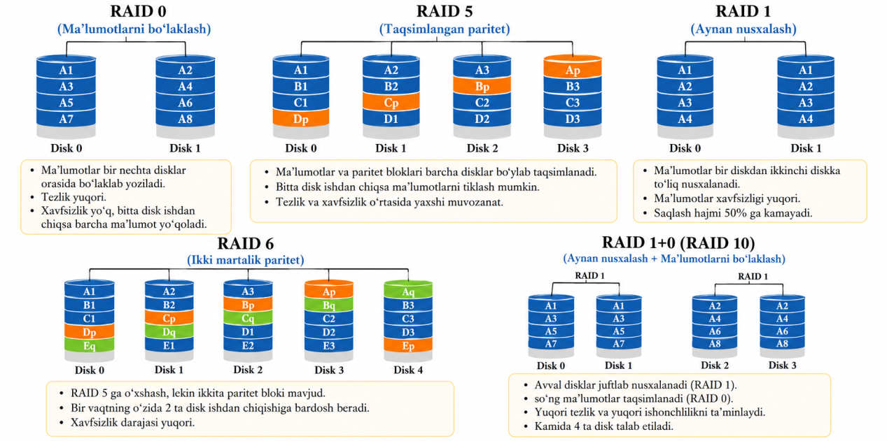
2.1-rasm: RAID tizmining tuzilishi va ishlash prinspi
RAID darajalari ular taqdim etadigan ortiqcha zaxira miqdori va talab qilinadigan minimal drayverlar soni, shuningdek, ularning nisbiy murakkabligi, ishlashi, energiya-samaradorligi, xatolarga chidamliligi va mavjudligi bilan farqlanadi. RAID tomonidan qo‘llaniladigan aniq usullar 1970 va 1980-yillarda paydo bo‘lgan: o‘qish/yozish samaradorligini oshirish uchun ma’lumotlarni chiziqlash va ma’lumotlarni tiklash uchun diskni aks ettirish yoki paritet drayverlari. RAID 1 dan tashqari, barcha standart RAID darajalari bir nechta saqlash qurilmalarini bitta mantiqiy saqlash hajmiga mavhumlashtirish uchun saqlash virtualizatsiyasidan foydalanadi.
Dastlabki talqinida RAID “arzon disklarning ortiqcha massivi” degan ma’noni anglatuvchi qisqartmadir. Keyinchalik RAID maslahat kengashi (1992-yilda tashkil etilgan) bu qisqartmani mustaqil disklarning ortiqcha massivi degan ma’noni anglatish uchun qayta ta'rifladi. RAIDdan oldin, yuqori sig‘imli, yuqori foydalanish imkoniyatiga ega ma’lumotlarni saqlash asosiy kompyuterlarga ulangan SLED (“bitta, katta, qimmat disklar”) ga asoslangan edi. RAID nafaqat asosiy kompyuterlarda, balki shaxsiy kompyuterlarda, superkompyuterlarda, fayl serverlarida, ma’lumotlar bazasi serverlarida, veb-serverlarda va tarmoqqa ulangan saqlash moslamalarida ham qo‘llanilgan.
Ko‘pgina RAID darajalari ma’lum bir ma’lumotlar to‘plamida xatolarga chidamlilikni ta'minlash uchun axborot texnologiyalarida keng qo‘llaniladigan usul bo‘lgan “paritet” deb nomlangan xatolardan himoya qilish sxemasidan foydalanadi. Ko‘pchilik oddiy XOR dan foydalanadi, ammo RAID 6 ma’lum bir Galois maydonida qo‘shish va ko‘paytirish yoki Rid-Solomon xato tuzatishiga asoslangan ikkita alohida paritetdan foydalanadi.
RAID shuningdek, to‘liq SSD tizimining xarajatlarisiz qattiq holatdagi drayvlar (SSD) bilan ma’lumotlar xavfsizligini ta'minlashi mumkin. Masalan, tezkor SSD mexanik drayv bilan aks ettirilishi mumkin. Ushbu konfiguratsiya sezilarli tezlik ustunligini ta'minlashi uchun barcha o‘qish operatsiyalari uchun tezkor SSD dan foydalanadigan tegishli kontroller kerak. Adaptec buni “gibrid RAID’’ deb ataydi.
Ko‘pgina RAID darajalari ma’lum bir ma’lumotlar to‘plamida xatolarga chidamlilikni ta'minlash uchun axborot texnologiyalarida keng qo‘llaniladigan usul bo‘lgan “paritet” deb nomlangan xatolardan himoya qilish sxemasidan foydalanadi. Ko‘pchilik oddiy XOR dan foydalanadi, ammo RAID 6 ma’lum bir Galois maydonida qo‘shish va ko‘paytirish yoki Rid-Solomon xato tuzatishiga asoslangan ikkita alohida paritetdan foydalanadi.
RAID shuningdek, to‘liq SSD tizimining xarajatlarisiz qattiq holatdagi drayvlar (SSD) bilan ma’lumotlar xavfsizligini ta’minlashi mumkin. Masalan, tezkor SSD mexanik drayv bilan aks ettirilishi mumkin. Ushbu konfiguratsiya sezilarli tezlik ustunligini ta'minlashi uchun barcha o‘qish operatsiyalari uchun tezkor SSD dan foydalanadigan tegishli kontroller kerak. Adaptec buni “gibrid RAID” deb ataydi.
Dastlab, RAIDning beshta standart darajasi mavjud edi, ammo ko‘plab o‘zgarishlar rivojlandi, jumladan, bir nechta ichki darajalar va ko‘plab nostandart darajalar (asosan mulkiy ). RAID darajalari va ular bilan bog‘liq ma’lumotlar formatlari Storage Networking Industry Association (SNIA) tomonidan Common RAID Disk Drive Format (DDF) standartida standartlashtirilgan.

1.3-§ Ma’lumotlarni qayta tiklashning huquqiy va me'yoriy asoslari hamda “Digital Forensics” tushunchasi.
Zamonaviy raqamli landshaft ma’lumotlarni himoya qilishni ixtiyoriy vazifa o‘rniga tashkilot strategiyasining muhim omiliga aylantirgan. ISO 27001 kabi standartlar maxfiy ma’lumotlarni boshqarishga tizimli yondashuvni taklif qiladi, bu esa bunday ma’lumotlarga istalgan vaqtda kirish mumkin bo‘lgan va xavfsiz bo‘lib qolishini ta'minlaydi. xalqaro miqyosda tan olingan standart sifatida ISO 27001 tashkilotlarni xavfsizlik buzilishlari va ma’lumotlar yo‘qolishi hodisalaridan himoya qila oladigan moslashuvchan ma’lumotlarni zaxiralash amaliyotlarini yaratish va qo‘llab-quvvatlashda muhim rol o‘ynaydi.
ISO 27001 - bu biznesga axborot xavfsizligini boshqarish tizimlarini (AXBT) yaratish, joriy etish va takomillashtirishda yordam beradigan keng qamrovli standartlashtirilgan tizim. Ushbu standart ma’lumotlar xavfsizligiga keng qamrovli yondashuvdan foydalanadi, mavzuning texnologik jihatini hamda odamlar, jarayonlar, tashkiliy tuzilma va boshqalar kabi boshqa elementlarni ko‘rib chiqishga harakat qiladi.
Ma’lumotlarni zaxiralash va tiklash jarayonlariga kelsak, ISO 27001 tashkilotlar tizimli zaxiralash protseduralari yordamida maxfiy ma’lumotlarning yaxlitligi, mavjudligi va maxfiyligini qanday saqlashlari bo‘yicha batafsil ko‘rsatmalarni taqdim etishi mumkin.
Ma’lumotlarni himoya qilish ISO 27001 ning eng muhim elementlaridan biri bo‘lib, axborot har qanday biznesning eng qimmatli aktivi ekanligi tobora ortib borayotgan e'tirofni aks ettiradi. Ushbu standart ma’lumotlarni oshkor qilish, yo‘q qilish yoki ruxsatsiz kirishdan himoya qilish zarurligiga katta e'tibor qaratadi, shu bilan birga bunday ma’lumotlarning umumiy mavjudligiga xalaqit bermaslikka harakat qiladi.
Ma’lumotlar nusxalarini tegishli xavfsizlik darajalarida saqlashi va shu bilan birga bir zumda tez va moslashuvchan tiklash imkoniyatlarini taklif qilishi kerak bo‘lgan zaxira nusxalash tizimlarida kirish imkoniyati va xavfsizlik o‘rtasidagi nozik muvozanat yanada muhimroqdir. ISO 27001 ning axborot xavfsizligiga yondashuvi oddiy zaxiralash protseduralaridan ancha ustundir, chunki u kirishni boshqarish, muntazam tiklash sinovlari, xavfni baholash va boshqalarni ham o‘z ichiga oladi.
ISO 27001 A ilovasida, A.12.3 boshqaruv elementida keltirilgan maxsus talablar va boshqaruv elementlaridan foydalangan holda ma’lumotlarni zaxiralash mavzusini ko‘rib chiqishi mumkin. Ushbu maxsus boshqaruv elementi mavjud zaxiralash siyosatiga muvofiq ma’lumotlar, tizim tasvirlari va dasturiy ta’minot ma’lumotlari uchun muntazam zaxira nusxalarini yaratishni talab qiladi.
Ushbu standart zaxira nusxasini tekshirish, zaxira nusxasini rejalashtirish va zaxiralangan ma’lumotlar uchun ma’lumotlarni himoya qilish nuqtai nazaridan bir qator talablarni belgilash orqali o‘z harakatlarining samaradorligini ta'minlaydi. Ushbu turdagi tizimli yondashuv keng qamrovli va ishonchli zaxira nusxasini yaratish yechimlarini joriy etishni va an’anaviy maxsus zaxira nusxasini yaratish amaliyotidan voz kechishni istagan tashkilotlar uchun juda foydali bo‘lishi mumkin.
ISO 27001 ushbu manbadan olingan yagona standart emas va birgalikda ishlashi mumkin bo‘lgan ko‘plab standartlar va talablar ham mavjud. ISO 22301 ana shunday misollardan biri - ISO 27001 axborot xavfsizligi tizimi bilan birgalikda ishlaydigan mustahkam biznes uzluksizligi muhitini yaratish vositalarini taklif qiluvchi BCM tizimlari tizimi. Ushbu standartlarni to‘g‘ri tarzda moslashtirish qobiliyati tashkilotlarga zaxira nusxalarini yaratish protseduralari ham maxfiy ma’lumotlarni himoya qilishi, ham biznesning barqarorligi bo‘yicha kengroq maqsadlarga erishishga yordam berishiga ishonch hosil qilishga yordam beradi. Shu tarzda, tashkilot buzilish hodisalari yoki boshqa turdagi ma’lumotlar bilan bog‘liq hodisalar paytida ham, undan keyin ham faoliyat yuritishda davom etish ehtimoli ancha yuqori bo‘ladi.
ISO 27001 standartidagi xavfni baholash tizimi zaxira muhitida tahdidlarni aniqlash va boshqarishga tizimli va batafsil yondashuvni taklif qiladi. tashkilotlar tegishli nazorat va qarshi choralarni amalga oshirish uchun o‘z infratuzilmasiga potentsial xavflarni baholashlari kerak bo‘ladi. Ushbu xavfga asoslangan yondashuv zaxira yechimining imkoniyatlarini tashkilotning biznes maqsadlari va xavf maqsadlari bilan moslashtirishni osonlashtiradi.
Ushbu tizim zaxira tizimlarini nafaqat jismoniy xavfsizlikni, balki operatsion xavflarni, kibertahdidlarni va boshqalarni ham qamrab oluvchi ko‘p o‘lchovlar va nuqtai nazarlardan tahlil qilish zarurligini o‘z ichiga oladi. Tabiiy ofatlar potentsiali, zaxira vositalarining ishonchliligi yoki zaxira saqlashning geografik joylashuvi kabi kamroq tarqalgan omillar ham hisobga olinishi kerak. Bundan tashqari, baholash jarayoni tizimlar o‘rtasidagi bog‘liqliklar va aloqalarni o‘rganishi, zaxira nusxalarining ishdan chiqishining umumiy muhitga potentsial ta'sirini qayd etishi mumkin.
Stsenariylarni sinovdan o‘tkazish va baholash xavfni baholash siyosatining muhim elementi bo‘lib, tashkilotlarga apparat nosozligi, inson xatosi, ransomware hujumi va boshqalar kabi har qanday tahdiddan jiddiy zarar yetkazilmasligini ta'minlaydi. Kelajakda tobora keng tarqalgan bo‘lishi mumkin bo‘lgan yangi tahdidlarning ta'sirini baholash ham oqilona tanlovdir, kelajakka yo‘naltirilgan yondashuv rivojlanayotgan tahdidlarga moslasha oladigan bardoshli zaxira muhitini yaratish va saqlash qobiliyatini mustahkamlaydi.
ISO 27001 standartidagi AXBT talablari samarali zaxira nusxalarini boshqarish uchun asos bo‘lib xizmat qiladi. Ular zaxira nusxalarini boshqarish protseduralari xavfsizlik muhitining qolgan qismidan ajratilgan holda amalga oshirilmasligini ta'minlaydi. Aksincha, ko‘plab AXBT talablari hamkorlik va integratsiyani hisobga olgan holda, masalan, rollarni aniqlash, mas'uliyatni aniqlash, aniq siyosatlarni belgilash, zaxira nusxalarini yaratish jarayonlarini doimiy ravishda kuzatib borish va boshqalarni hisobga olgan holda amalga oshiriladi.
AXBT yondashuvi kompaniyalarga eng yangi xavfsizlik ehtiyojlarini o‘zgartirish va ularga moslashish imkoniyatini unutmasdan, zaxira nusxalarini yaratish amaliyotlarida izchillikni saqlashga yordam beradi. AXBTning eng muhim talablaridan ba'zilarini bir nechta katta guruhlarga ajratish mumkin:
- rahbarlik va sadoqat – zaxira nusxalari bilan bog‘liq xavfsizlik maqsadlari va siyosatlarini belgilash, zaxira nusxalarini to‘g‘ri amalga oshirish uchun zarur bo‘lgan resurslarni taqsimlash va zaxira tizimining ishlashini muntazam ravishda ko‘rib chiqishni o‘z ichiga oladi.
- xavflarni boshqarish va rejalashtirish – zaxira nusxalarini yaratish tartib-qoidalari uchun keng qamrovli xavfni baholash, xavflarni bartaraf etish rejasini ishlab chiqish, falokatlardan keyin tiklanish va biznesning uzluksizligini rejalashtirish bilan integratsiyalashish, shuningdek, zaxira nusxalari bilan bog‘liq xavfsizlik maqsadlarini va ularga erishish yo‘llarini aniqlashni o‘z ichiga oladi.
- qo‘llab-quvvatlash va resurslarni boshqarish – zaxiralash tartib-qoidalari, zaxira yozuvlarini yuritish, zaxiralash tizimini boshqarish uchun malakali xodimlarni tayinlash, zarur treninglar va xabardorlik dasturlarini taqdim etish uchun hujjatlashtirish ishlari to‘plami sifatida xizmat qiladi.
- amalga oshirish va ishlatish – zaxira nusxalarini boshqarish vositalarini joriy etish, zaxira tizimining ishlashini monitoring qilish, zaxira nusxalarini yaratish va tiklash strategiyalarini muntazam ravishda sinovdan o‘tkazish va boshqalarni o‘z ichiga oladi.
- ishlashni baholash – zaxira tizimining ishlashini ko‘rib chiqish, muvofiqlik holatini baholash, zaxira boshqaruvi va protseduralarining ichki auditi va zaxira tizimining ishlashini muntazam monitoring qilishni o‘z ichiga oladi.
- doimiy takomillashtirish – zaxiralash protseduralariga muntazam ravishda ma’lumotlarga asoslangan yangilanishlar, aniqlangan muammolarni bartaraf etish bo‘yicha choralar, manfaatdor tomonlarning fikr-mulohazalarini integratsiyalash va texnologik o‘zgarishlar va yangi tahdidlarga moslashishni o‘z ichiga olishi mumkin.
Bu talablarning barchasi zaxira tizimlarining samaradorligi va xavfsizligini ta'minlashning asosiy maqsadi bo‘lgan keng qamrovli asos yaratadi. AXBT talablariga tizimli yondashuv mustahkam zaxiralash amaliyotini saqlashga yordam beradi va shu bilan birga tashkilotning umumiy xavfsizlik holatini yaxshilash uchun ko‘p imkoniyatlar yaratadi.
ISO 27001 ning mohiyatini va ISMS maqsadini tushunish samarali zaxiralash strategiyasini ishlab chiqish uchun juda muhimdir. Bu, shuningdek, kengroq biznes maqsadlarini qo‘llab-quvvatlaydigan va bir vaqtning o‘zida Ma’lumotlarni himoya qiladigan mustahkam zaxiralash protseduralari uchun ajoyib asosdir. Keyingi bo‘limda biz ISO 27001 ni joriy etish deyarli har bir tashkilotga taqdim etishi mumkin bo‘lgan turli xil o‘ziga xos afzalliklarni ko‘rib chiqamiz.
Raqamli kriminalistika (“Digital Forensics” deb ham ataladi ) – bu raqamli qurilmalarda topilgan materiallarni, ko‘pincha mobil qurilmalar va kompyuter jinoyatlariga nisbatan, qayta tiklash, tekshirish, tekshirish va tahlil qilishni qamrab oluvchi kriminalistika sohasi. “Raqamli kriminalistika” atamasi dastlab kompyuter kriminalistikasining sinonimi sifatida ishlatilgan, ammo raqamli ma’lumotlarni saqlashga qodir barcha qurilmalarni tekshirishni qamrab olish uchun kengaytirilgan. 1970-yillarning oxiri va 1980-yillarning boshlaridagi shaxsiy hisoblash inqilobiga asoslangan ushbu fan 1990-yillarda tasodifiy ravishda rivojlandi va faqat 21-asrning boshlariga qadar milliy siyosat paydo bo‘ldi.
Raqamli sud ekspertizasi tekshiruvlari turli xil qo‘llanilish sohalariga ega. Eng keng tarqalgani jinoyat yoki fuqarolik sudlarida gipotezani qo‘llab-quvvatlash yoki rad etishdir. Jinoyat ishlari qonunchilik bilan belgilangan va politsiya tomonidan amalga oshiriladigan va davlat tomonidan ta'qib qilinadigan qonunlarni buzishni o‘z ichiga oladi, masalan, qotillik, o‘g‘irlik va shaxsga tajovuz qilish.
Boshqa tomondan, fuqarolik ishlari shaxslarning huquqlari va mulkini himoya qilish bilan bog‘liq (ko‘pincha oilaviy nizolar bilan bog‘liq), lekin tijorat subyektlari o‘rtasidagi shartnomaviy nizolar bilan ham bog‘liq bo‘lishi mumkin, bunda electron kashfiyot (ediscovery) deb ataladigan raqamli sud ekspertizasining bir shakli ishtirok etishi mumkin.
Sud ekspertizasi xususiy sektorda ham qo‘llanilishi mumkin, masalan, ichki korporativ tergovlar yoki buzg‘unchiliklarni tekshirish (ruxsatsiz tarmoqqa bosqinchilikning mohiyati va darajasini o‘rganish bo‘yicha maxsus tekshiruv).
Tergovning texnik jihati raqamli qurilmalar turiga bog‘liq bir nechta kichik bo‘limlarga bo‘linadi: kompyuter kriminalistikasi, tarmoq kriminalistikasi, kriminalistika ma’lumotlarini tahlil qilish va mobil qurilmalar kriminalistikasi. Odatdagi kriminalistika jarayoni raqamli media vositalarini musodara qilish, kriminalistika tasvirini olish (olish) va tahlil qilishni, so‘ngra to‘plangan dalillar haqida hisobot tayyorlashni o‘z ichiga oladi.
Jinoyatning bevosita dalillarini aniqlashdan tashqari, raqamli kriminalistika dalillarni aniq gumonlanuvchilarga bog‘lash, alibis yoki bayonotlarni tasdiqlash, niyatni aniqlash, manbalarni aniqlash (masalan, mualliflik huquqi bilan bog‘liq ishlarda) yoki hujjatlarni tasdiqlash uchun ishlatilishi mumkin. Tergovlar kriminalistika tahlilining boshqa sohalariga qaraganda ancha kengroq (odatdagi maqsad bir qator sodda savollarga javob berishdir), ko‘pincha murakkab vaqt jadvallari yoki gipotezalarni o‘z ichiga oladi.
1970-yillardan oldin kompyuterlar bilan bog‘liq jinoyatlar mavjud qonunlar yordamida ko‘rib chiqilgan. Birinchi kompyuter jinoyatlari 1978-yilda qabul qilingan Florida shtatining Kompyuter jinoyatlari to‘g‘risidagi qonunida tan olingan bo‘lib, unda kompyuter tizimidagi ma’lumotlarni ruxsatsiz o‘zgartirish yoki o‘chirishga qarshi qonunchilik ham kiritilgan. Keyingi bir necha yil ichida sodir etilayotgan kompyuter jinoyatlari doirasi kengaydi va mualliflik huquqi, shaxsiy hayot/ta'qib (masalan, kiberhujum, baxtli urish, kiber ta'qib va onlayn yirtqichlar) va bolalar pornografiyasi masalalarini hal qilish uchun qonunlar qabul qilindi. Faqat 1980-yillarda federal qonunlar kompyuter jinoyatlarini o‘z ichiga ola boshladi. Kanada 1983-yilda qonunchilikni qabul qilgan birinchi davlat bo‘ldi.
Shundan so‘ng, 1986-yilda AQShning Kompyuter firibgarligi va suiiste'mollik to‘g‘risidagi Federal qonuni, 1989-yilda Avstraliyaning jinoyatlar to‘g‘risidagi qonunlariga o‘zgartirishlar va 1990-yilda Britaniyaning Kompyuterdan noto‘g‘ri foydalanish to‘g‘risidagi qonuni qabul qilindi. Raqamli sud-tibbiy ekspertiza usullari meros muassasalarida tug‘ma raqamli madaniy materiallarni saqlash va haqiqiyligini tasdiqlash uchun tobora ko‘proq qo‘llanilmoqda.
2000-yildan beri, standartlashtirish zaruratiga javoban, turli organlar va agentliklar raqamli sud ekspertizasi bo‘yicha ko‘rsatmalarni nashr etdilar. Raqamli dalillar bo‘yicha ilmiy ishchi guruh (SWGDE) 2002-yilda “Kompyuter sud ekspertizasi bo‘yicha eng yaxshi amaliyotlar” nomli maqolani tayyorladi, undan so‘ng 2005-yilda ISO standarti (ISO17025, sinov va kalibrlash laboratoriyalarining vakolatlariga qo‘yiladigan umumiy talablar) nashr etildi.
Yevropa boshchiligidagi xalqaro shartnoma, Kiberjinoyatchilik bo‘yicha Budapesht konventsiyasi, 2004-yilda milliy kompyuter jinoyatlari qonunlarini, tergov usullarini va xalqaro hamkorlikni muvofiqlashtirish maqsadida kuchga kirdi. Shartnoma 43 ta davlat (shu jumladan AQSh, Kanada, Yaponiya, Janubiy Afrika, Buyuk Britaniya va boshqa Yevropa davlatlari) tomonidan imzolangan va 16 tasi tomonidan ratifikatsiya qilingan.
Trening masalasi ham e'tiborga sazovor bo‘ldi. Tijorat kompaniyalari (ko‘pincha sud-tibbiy dasturiy ta’minot ishlab chiquvchilari) sertifikatlash dasturlarini taklif qila boshladilar va raqamli sud-tibbiy tahlil Buyuk Britaniyaning Centrex mutaxassis tergovchi o‘quv markazida mavzu sifatida kiritildi.
1990-yillarning oxirlarida mobil qurilmalar oddiy aloqa qurilmalaridan tashqariga chiqib, yanada kengroq foydalanish imkoniyatiga ega bo‘ldi va hatto An’anaviy ravishda raqamli sud ekspertizasi bilan bog‘liq bo‘lmagan jinoyatlar uchun ham boy ma’lumot shakllari ekanligi aniqlandi. Shunga qaramay, telefonlarning raqamli tahlili asosan qurilmalarning mulkiy tabiati bilan bog‘liq muammolar tufayli an’anaviy kompyuter vositalaridan orqada qoldi.
Shuningdek, internet jinoyatlariga, xususan, kiber urush va kiberterrorizm xavfiga qaratildi. Amerika Qo‘shma Shtatlari Qo‘shma kuchlari qo‘mondonligining 2010-yil fevral oyidagi hisobotida quyidagilar xulosa qilingan:
Kibermakon orqali dushmanlar sanoat, akademik doiralar, hukumat, shuningdek, havo, quruqlik, dengiz va kosmik sohalardagi harbiylarni nishonga olishadi. Harbiy-havo kuchlari Ikkinchi Jahon urushi jang maydonini o‘zgartirganidek, kibermakon ham millatni uning savdo va kommunikatsiyalariga qilingan hujumlardan himoya qiladigan jismoniy to‘siqlarni yorib o‘tdi.
Raqamli sud tibbiyoti sohasi hali ham hal qilinmagan muammolarga duch kelmoqda. Peterson va Shenoi tomonidan 2009-yilda chop etilgan “Raqamli sud tibbiyoti tadqiqotlari: Yaxshi, Yomon va Qaralmagan” nomli maqolada raqamli sud tibbiyoti tadqiqotlarida Windows operatsion tizimlariga moyillik aniqlangan. 2010-yilda Simson Garfinkel kelajakda raqamli tekshiruvlar duch keladigan muammolarni, jumladan, raqamli media hajmining ortishi, iste’molchilar uchun shifrlashning keng mavjudligi, operatsion tizimlar va fayl formatlarining tobora ko‘payib borayotgan xilma-xilligi, bir nechta qurilmalarga ega bo‘lgan shaxslar sonining ko‘payishi va tergovchilarga nisbatan qonuniy cheklovlarni aniqladi. Maqolada shuningdek, o‘qitishning davom etishi bilan bog‘liq muammolar, shuningdek, sohaga kirishning juda yuqori xarajatlari ham ko‘rsatilgan.
Sud-tibbiy vositalarni ishlab chiqish: 1980-yillarda ixtisoslashgan raqamli sud ekspertizasi vositalari juda kam edi. Natijada, tergovchilar ko‘pincha ommaviy axborot vositalarida jonli tahlil o‘tkazib, dalillarni olish uchun mavjud tizim boshqaruvchisi vositalaridan foydalangan holda operatsion tizim ichidagi kompyuterlarni tekshirib ko‘rishardi. Ushbu amaliyot diskdagi ma’lumotlarni bexosdan yoki boshqa yo‘l bilan o‘zgartirish xavfini tug‘dirardi, bu esa dalillarni buzish da'volariga olib keldi. 1990-yillarning boshlarida muammoni hal qilish uchun bir qator vositalar yaratildi.
Bunday dasturiy ta’minotga ehtiyoj birinchi marta 1989-yilda Federal huquqni muhofaza qilish organlari o‘quv markazida e'tirof etilgan , natijada IMDUMP (Maykl Uayt tomonidan) va 1990-yilda SafeBack (Sydex tomonidan ishlab chiqilgan) yaratildi. Shunga o‘xshash dasturiy ta’minot boshqa mamlakatlarda ham ishlab chiqilgan; DIBS (apparat va dasturiy ta’minot yechimi) 1991-yilda Buyuk Britaniyada tijorat maqsadida chiqarildi va Rob MakKemmish Avstraliya huquqni muhofaza qilish organlariga Fixed Disk Image ni bepul chiqardi. Ushbu vositalar ekspertlarga raqamli medianing aniq nusxasini yaratishga imkon berdi, asl diskni tekshirish uchun butun holda qoldirdi. 1990-yillarning oxiriga kelib, raqamli dalillarga talab oshgani sayin, EnCase va FTK kabi ilg‘or tijorat vositalari ishlab chiqildi, bu esa tahlilchilarga hech qanday jonli sud ekspertizasidan foydalanmasdan media nusxalarini tekshirish imkonini berdi.
Yaqinda “jonli xotira sud ekspertizasi” tendentsiyasi o‘sdi, natijada WindowsSCOPE kabi vositalar mavjud bo‘ldi.
Yaqinda mobil qurilmalar uchun ham vositalarni ishlab chiqishda xuddi shunday rivojlanish kuzatildi; dastlab tadqiqotchilar qurilmadagi ma’lumotlarga to‘g‘ridan-to‘g‘ri kirishgan, ammo tez orada XRY yoki Radio Tactics Aceso kabi maxsus vositalar paydo bo‘ldi.
Raqamli sud-tibbiy ekspertiza odatda uch bosqichdan iborat:
- eksponatlarni olish yoki tasvirga olish,
- tahlil qilish va
- hisobot berish.
Olish odatda kompyuterning uchuvchan xotirasi (RAM) tasvirini olishni o‘z ichiga olmaydi, agar bu hodisaga javoban tergovning bir qismi sifatida amalga oshirilmasa. Odatda, vazifa medianing aniq sektor darajasidagi dublikatini (yoki “sud-tibbiy dublikatini”) yaratishni o‘z ichiga oladi, ko‘pincha asl nusxasini o‘zgartirishning oldini olish uchun yozishni blokirovka qiluvchi qurilmadan foydalanadi. Biroq, saqlash mediasi hajmining o‘sishi va bulutli hisoblash kabi rivojlanish jismoniy saqlash qurilmasining to‘liq tasviri o‘rniga ma’lumotlarning “mantiqiy” nusxasi olinadigan “jonli” olishlardan ko‘proq foydalanishga olib keldi.
Olingan tasvir (yoki mantiqiy nusxa) ham, asl media/Ma’lumotlar ham xeshlanadi (SHA-1 yoki MD5 kabi algoritm yordamida) va nusxaning to‘g‘riligini tekshirish uchun qiymatlar taqqoslanadi.
Muqobil (va patentlangan) yondashuv (“gibrid sud ekspertizasi”yoki “tarqatilgan sud ekspertizasi” deb nomlangan ) raqamli sud ekspertizasi va elektron kashfiyot jarayonlarini birlashtiradi. Ushbu yondashuv 2017-yilda bo‘lib o‘tgan konferensiyada sinov natijalari bilan birga taqdim etilgan ISEEK deb nomlangan tijorat vositasida mujassamlangan.
Tahlil bosqichida tergovchi bir qator turli metodologiyalar va vositalardan foydalangan holda dalillarni qaytarib oladi. 2002-yilda International Journal of Digital Evidence jurnalida chop etilgan maqolada bu bosqich “gumon qilinayotgan jinoyatga oid dalillarni chuqur tizimli ravishda qidirish” deb nomlangan. 2006-yilda sud-tibbiyot tadqiqotchisi Brayan Kerri avval aniq dalillar aniqlanadigan va keyin “bo‘shliqlarni to‘ldirishni boshlash uchun batafsil qidiruvlar o‘tkaziladigan” “intuitiv protsedura” ni tasvirlab berdi.
Tahlilning haqiqiy jarayoni tadqiqotlar orasida farq qilishi mumkin, ammo keng tarqalgan metodologiyalarga raqamli mediada kalit so‘zlarni qidirish (fayllar ichida, shuningdek, ajratilmagan va bo‘sh joy), o‘chirilgan fayllarni tiklash va registr ma’lumotlarini olish (masalan, foydalanuvchi hisoblarini yoki ulangan USB qurilmalarini ro‘yxatga olish uchun) kiradi.
Topilgan dalillar voqealar yoki harakatlarni qayta tiklash va xulosalarga kelish uchun tahlil qilinadi, bu ish ko‘pincha kamroq ixtisoslashgan xodimlar tomonidan bajarilishi mumkin. Tergov tugallangandan so‘ng, ma’lumotlar, odatda, yozma hisobot shaklida, oddiy odamlar tomonidan taqdim etiladi

II BOB. MA’LUMOTLARNI QAYTA TIKLASH USULLARI VA DASTURIY VOSITALAR TAHLILI

2.1-§ Ma’lumotlarni to‘g‘ri o‘chirish usul va vositalari tahlili.
Ma’lumotlarni o‘chirish metodologiyasi raqamli ma’lumotlarni, ayniqsa shaxsiy yoki maxfiy ma’lumotlarni, saqlash, hisoblash va hosilaviy artefaktlardan olib tashlash mumkinligini ta’minlash uchun ishlab chiqilgan tamoyillar, rasmiy kafolatlar, tizim arxitekturalari va algoritmlar to‘plamini anglatadi, shunda ular endi qaytarib olinmaydi yoki xulosa qilib bo‘lmaydi. Ushbu mavzu saqlash tizimlarida past darajadagi xavfsiz o‘chirish texnologiyalarini, kriptografik va kirishni boshqarish protokollarini, ma’lumotlar bazasi va modelni “o‘rganishdan chetlashtirish”, rasmiy ta’rif doiralarini va keng ko‘lamli muvofiqlik uchun kengaytiriladigan orkestratsiyani qamrab oladi. Ushbu sohadagi tadqiqotlar axborot nazariyasi, tizim dizayni, huquqiy talablar (xususan, “unutilish huquqi”) va samaradorlik, narx va tekshirish imkoniyati bilan bog‘liq amaliy murosalarni sintez qiladi.
1. Saqlash tizimlarida xavfsiz o‘chirish
Jismoniy saqlash darajasida ma’lumotlarni xavfsiz o‘chirish, saqlash texnologiyalarining xususiyatlari tufayli o‘chirilgan ma’lumotlarning saqlanib qolishining oldini olish uchun juda muhimdir. An’anaviy blokli tizimlarda qayta yozish (nol yoki tasodifiy ma’lumotlar bilan) va shifrlash (kalitlarni o‘chirish bilan) kuchli kafolatlar beradi. Biroq, log-tuzilgan fayl tizimlari (masalan, Android qurilmalarida keng tarqalgan YAFFS) ma’lumotlarning yangi versiyalarini qayta yozish o‘rniga qo‘shadi, bu esa maxsus choralar ko‘rilmasa, eski versiyalarni uzoq vaqt davomida (o‘rtacha 44,5 soat, eng yomon holatda 327 soatdan ortiq) tiklash mumkin bo‘lgan holga keltiradi.
Bunday muhitlar uchun uchta mexanizm taklif qilindi:
Tozalash: Foydalanuvchi darajasida, fayl tizimini keraksiz ma’lumotlar bilan to‘ldirish, bu esa tizim bo‘ylab axlat yig‘ish va bloklarni o‘chirishni majbur qiladi, bu esa 30-60 soniya ichida xavfsiz o‘chirishni ta'minlaydi. Bu usul aniq qo‘llanilishi kerak.
Keraksiz fayllarni doimiy ravishda yaratish/o‘chirish orqali bo‘sh joyni kam saqlash, bloklarni qayta taqsimlash tezligini oshirish va ma’lumotlarning uzluksiz kechikishini ehtimoliy ravishda kamaytirish. Agressiv sozlamalar sirlarning yarmini ~1,26 soat ichida xavfsiz ravishda o‘chirishni ta'minlaydi, bu esa boshqariladigan aşınma va batareyaga ta'sir qiladi.
Nolinchi qayta yozish: O‘chirilgan qismlarni o‘chirish bilan darhol nol bilan qayta yozadigan yadro darajasidagi yamoq, bu qurilmaning ahamiyatsiz aylanmasi bilan xavfsiz o‘chirishni kafolatlaydi, lekin yadroni o‘zgartirishni va ehtimol cheklangan ko‘chirishni talab qiladi.
Nexus One smartfonlarida amalga oshirish natijasida qurilmalarning chidamliligi va batareya quvvatiga sezilarli ta'sir ko‘rsatmasdan xavfsiz o‘chirishga erishish mumkinligi ko‘rsatildi, bu esa mobil foydalanuvchilarning maxfiyligi uchun amaliy yechimlarni taklif etadi.
2. “Detallangan kirish nazorati va taymer yordamida quvvatni o‘chirish”
Zamonaviy bulut va IoT joylashtirishlari ma’lumotlarni ishonchli va tekshirilishi mumkin bo‘lgan holda o‘chirish uchun yangi qiyinchiliklarni tug‘diradi. Tumanga asoslangan yoki bulutli saqlash ilovalarida atributga asoslangan shifrlash va vaqtga asoslangan siyosatlar ham kirishni boshqarishni, ham ma’lumotlarni o‘z vaqtida avtomatik ravishda bekor qilishni ta'minlaydi.
Tumanga asoslangan CP-ABE o‘chirish bilan: Tumanga asoslangan hisoblash sozlamalarida ma’lumotlar simmetrik ravishda shifrlanadi; shifrlash kalitining o‘zi CP-ABE siyosati ostida shifrlanadi, ko‘pincha “qo‘g‘irchoq” atributini o‘z ichiga oladi. O‘chirish so‘ralganda, tuman qurilmasi shifrlangan matndagi “qo‘g‘irchoq” atributini qayta shifrlaydi yoki bekor qiladi, bu esa simmetrik kalitni - va shuning uchun ma’lumotlarni - kirish imkonsiz qiladi ( Yu va boshqalar, 2018 ). Tekshirish aqlli obyekt va tuman qurilmasining o‘zaro ta'siriga asoslangan kriptografik isbotlar yordamida mumkin.
Vaqtga sezgir ma’lumotlarni o‘chirish (ATDD) : CP-ABE kirish tuzilmasiga “vaqt tuzog‘i”ni kriptografik element sifatida kiritish orqali ma’lumotlar oldindan belgilangan muddat tugagandan so‘ng o‘z-o‘zini yo‘q qiladigan holga keltirilishi mumkin. vaqt tuzog‘i muddati tugagandan so‘ng vaqt tokeni tomonidan faolsiz holga keltiriladi va Merkle Hash Tree asosidagi dalillar ma’lumotlar egasi tomonidan yengil tekshirishni ta'minlaydi (Yue va boshqalar, 2022). Ushbu yondashuv keng ko‘lamli bulutli muhitda ham avtomatlashtirilgan vaqt bilan yo‘q qilishni, ham o‘chirishning samarali isbotini ta'minlaydi.
Uskuna va blokcheyn asosidagi o‘chirish: Bulutli muhitda SevDel kabi sxemalar shifrlash kalitlarini boshqarish va ishonchli apparat ichidagi kalitlarni yo‘q qilish orqali o‘chirishni amalga oshirish uchun Intel SGX anklavlaridan foydalanadi. Blokcheyn aqlli shartnomalari bilan integratsiya auditorlik, xizmat ko‘rsatish darajasidagi kelishuvlarning iqtisodiy ijrosini ta'minlash va nol bilim protokollari orqali tekshirilishi mumkin bo‘lgan o‘chirish dalillarini taqdim etadi, bu esa o‘tkazish qobiliyati va operatsion xavflarni kamaytiradi.
Maxfiylik darajasiga ega moslashuvchan SSD-lar: IoT qurilmalaridagi flesh-xotira uchun moslashuvchan arxitektura mashina o‘rganish orqali dinamik ravishda tanlangan to‘rtta maxfiylik darajasini (bloklarni o‘chirish, sahifa darajasida tozalash, ECC pariteti buzilishi va bloklarni xaritalashdan chiqarish) qo‘llab-quvvatlaydi. Bu xavfsiz o‘chirish samaradorligini chidamlilik, kechikish va operatsion xarajatlar bilan muvozanatlashtiradi, kontekstual maxfiylik nazorati esa resurs cheklovlari sharoitida kuchli kafolatlar beradi
3. Ma’lumotlar bazalarida va ko‘paytirishda Ma’lumotlarni o‘chirish
Relyatsion ma’lumotlar bazalarida ma’lumotlarni o‘chirish, kortekslar va olingan yoki agregat ma’lumotlar o‘rtasidagi bog‘liqliklar tufayli murakkablashadi, bu esa o‘chirilgan ma’lumotlarning qolgan ma’lumotlardan xulosa chiqarilishiga olib kelishi mumkin. Bunga ikkita tizim murojaat qiladi:
Umumlashtirilgan o‘chirish tarqalishi ( GDP ) : GDP an’anaviy o‘chirish tarqalishi muammosining ko‘plab variantlarini (manba yon ta'siri, ko‘rinish yon ta'siri, agregatlangan o‘chirish, eng kichik guvoh) yagona cheklangan optimallashtirish tizimiga birlashtiradi. Maqsad, chiqish ko‘rinishlaridagi juftliklarni minimal yon ta’sirlar bilan olib tashlash/saqlash uchun manba juftliklarini o‘chirishdir. Metodologiya “qo‘pol namunaviy optimal” bo‘lgan bitta butun sonli chiziqli dasturlash (ILP) muammosiga qisqartiradi: u avtomatik ravishda strukturadan foydalanadi, barcha ko‘rib chiqiladigan holatlar uchun PTIME da ishlaydi va murakkab so‘rov konstruksiyalariga (o‘z-o‘zini birlashtirish, birlashmalar, paket semantikasi) osongina kengayadi, ko‘plab stsenariylarda ixtisoslashgan oldingi usullardan ustun turadi (Makhija va boshqalar, 2024).
Bog‘liqliklar mavjudligida o‘chirish uchun rasmiy semantika: “Qo‘shishdan oldingi o‘chirishdan keyingi ekvivalentlik” (P2E2) kafolati o‘chirishdan so‘ng, o‘chirilgan katakcha haqida xulosa chiqarish mumkin bo‘lgan faktlar to‘plami (barcha bog‘liqliklar orqali) kiritish vaqtida xulosa chiqarish mumkin bo‘lgan faktlardan katta emasligini belgilaydi. Amalga oshirish talabga asoslangan o‘chirishni (o‘chirishlarni xulosa chiqarishni blokirovka qilish uchun bog‘liq katakchalarga tarqatish), saqlashga asoslangan paketlash va rejalashtirishni va qaysi katakchalarni o‘chirishni optimallashtirilgan tanlashni (ILP yoki gipergraf algoritmlari orqali) o‘z ichiga oladi. Turli xil real dunyo ma’lumotlar to‘plamlari bo‘yicha masshtablash tadqiqotlari boshqariladigan ish vaqti va o‘chirish xarajatlarini tasdiqlaydi, bu murakkab bog‘liqliklarga ega sozlamalar uchun printsipial muvofiqlikni ko‘rsatadi.
4.Mashinada o‘qitishda ma’lumotlarni o‘chirish - shuningdek, mashinada o‘rganishni to‘xtatish deb ham ataladi - joylashtirilgan modellardan o‘quv ma’lumotlarining ta'sirini samarali va isbotlangan tarzda yo‘q qilish bilan bog‘liq. Yondashuvlar o‘rganish muammosiga (qabariq, qavariq bo‘lmagan, nazoratsiz), talab qilinadigan o‘chirish kafolati va hisoblash byudjetiga qarab farq qiladi.
Klasterlashda o‘chirish: k-o‘rtacha klasterlash uchun kvantlash (Q-k-o‘rtacha) va bo‘lish va egallash (DC-k-o‘rtacha) ga asoslangan samarali algoritmlar individual ma’lumotlar nuqtalarini qayta tayyorlashga qaraganda hisoblash xarajatlari sezilarli darajada past bo‘lgan holda o‘chirish imkonini beradi, shu bilan birga qayta o‘qitilgan modellarga statistik ekvivalentlikni saqlaydi. Kvantlash kichik buzilishlarning ta'sirini “yaxlitlaydi”, keraksiz qayta hisoblashning oldini oladi va modullik/lokallik faqat ta'sirlangan kichik muammolarni sozlash zarurligini ta'minlaydi. Sifat va maxfiylik qat'iy chegaralar ichida saqlanadi.
Nazorat ostidagi va generativ modellarda taxminiy o‘chirish: Chiziqli va logistik modellar uchun "Projected Removal Update" (PRU) o‘chirilishi kerak bo‘lgan nuqtalar to‘plami uchun ularning xususiyatlari doirasiga proyeksiyalangan yangilanishni hisoblaydi. Bu xususiyatlar sonida hisoblash qiymati chiziqli o‘chirishni ta'minlaydi, qayta tayyorlashga yaqinlik va o‘chirishning to‘liqligi uchun baholash ko‘rsatkichlari (masalan, xususiyatni kiritish testi) bo‘yicha kuchli kafolatlar beradi. Zichlik nisbati usullari generativ modellar uchun o‘xshash o‘chirishni ta'minlaydi, bu esa chiqish zichligini taxminiy zichlik nisbatiga mutanosib ravishda sozlash orqali "o‘rganishdan voz kechish" imkonini beradi.
Nazariy va empirik tahlil to‘liq qayta tayyorlashga deyarli ekvivalentlikni o‘rnatadi.
Gradientga asoslangan o‘rganishdan voz kechish va differentsial maxfiylik kafolatlari: Qavariq modellarda “O‘chirishga tushish” har bir o‘chirishda bir nechta gradient bosqichlarini (statistik farqlanmaslik uchun Gauss shovqini bilan) qo‘llaydi, yangilanish ketma-ketligi uzunligidan qat'i nazar, barqaror holat xatosini cheklaydi. Qavariq bo‘lmagan/chuqur bo‘lmagan modellar va moslashuvchan o‘chirish ketma-ketliklari uchun (kelajakdagi o‘chirishlar kuzatilgan natijalarga bog‘liq bo‘lgan joylarda), chiqish tasodifiyligi uchun differentsial maxfiylikni (DP) o‘rganishdan voz kechish algoritmlari bilan birlashtirish moslashuvchan sozlamalarga moslashmagan kafolatlarni “ko‘taradi”. Kuchli maxfiylik ta'riflari (Rényi divergensiyasidan foydalangan holda) va holatsiz, shovqinli gradient tushish mexanizmlari endi ma’lumotlarni hech qachon ko‘rmaganlikdan farq qilmaydigan o‘chirishga erishadi.
5. Rasmiy ta'riflar va muvofiqlik kafolatlari: Normativ-huquqiy tizimlar (GDPR, CCPA) samarali o‘chirishni tashkil etuvchi narsalar borasida sezilarli semantik bo‘shliqlarni qoldirganligi sababli, tadqiqotlar qat'iy va sodda ta'riflarga qaratilgan:
Rasmiy o‘chirishga rioya qilish va “iz qoldirmaslik”: Statistik o‘chirishga rioya qilish, o‘chirish so‘rovi qayta ishlangandan so‘ng, ma’lumotlar yig‘uvchisi (tizim xotirasi) va tashqi tomonlarning (masalan, kuzatuvchilar) qo‘shma holatini, agar o‘chirilgan ma’lumotlar hech qachon mavjud bo‘lmaganida sodir bo‘lgan voqeadan ajratib bo‘lmasligini talab qiladi. Bu nafaqat asosiy xotiradan, balki olingan metama’lumotlar, jurnallar va aloqalardan ham o‘chirishni ta'minlaydi. Tarixga bog‘liq bo‘lmagan ma’lumotlar tuzilmalari va turlicha shaxsiy xulosalar ushbu standartga javob berish uchun texnologik asoslarni taqdim etadi.
Maxfiylik yo‘qligida yengillashtirilgan tushunchalar: “Zaif” o‘chirish-moslik modeli muvofiqlikni barcha oqishlarning oldini olish bilan emas, balki tizimning o‘chirishdan keyingi holati tashqi tomondan allaqachon aniqlangan narsadan to‘liq simulyatsiya qilinishini talab qilish orqali belgilaydi. Bu ijtimoiy interaktiv yoki audit qilinadigan tizimlarga (ba'zi oqishlar tabiiy bo‘lgan joylarda) amaliy bo‘lmagan maxfiylikni talab qilmasdan muvofiqlikni namoyish etish imkonini beradi.
Mashinada o‘qitishda ma’lumotlarni o‘chirishni tekshirish: Tekshirish mexanizmlari - shu jumladan nol bilim dalillari bilan chaqiruvga javob protokollari (bulut ma’lumotlari uchun), Merkle Hash Tree sertifikatlari va mashinadan o‘rganishni bekor qilish uchun orqa eshikka asoslangan gipoteza sinovlari - foydalanuvchilarga ham, xizmat ko‘rsatuvchi provayderlarga ham o‘chirish yoki o‘rganishni bekor qilish kafolatlangan spetsifikatsiyaga muvofiq amalga oshirilganligini kriptografik va statistik jihatdan tasdiqlash imkonini beradi.
6. Miqyosda orkestratsiya va muvofiqlik
Katta, taqsimlangan, real dunyoda joylashtirishlarda o‘chirish so‘rovlarini bajarish uchun keng qamrovli orkestrlash yechimlari talab qilinadi:
Registr va ish oqimiga asoslangan arxitekturalar: Tizimlar quyidagi kompozitsion naqshni qo‘llaydi: (i) markazlashtirilgan registr shaxsiy ma’lumotlar turlarini, joylashuvini va saqlanishini kataloglashtiradi; (ii) ish oqimi mexanizmi so‘rovlarning hayot aylanishini, tasdiqlashni va muvofiqlikni tekshirishni boshqaradi; (iii) ijro mexanizmi dinamik ravishda yuklangan plaginlar orqali o‘chirish vazifalarini ishga tushiradi, kuzatadi va tasdiqlaydi. auditlash har bir o‘chirish vazifasi uchun dalillar/jurnallarni to‘plash va saqlash orqali amalga oshiriladi.
Bog‘liqliklar va partiyalarni o‘chirishni boshqarish: Bog‘liq ma’lumotlar uchun (ayniqsa ma’lumotlar bazalarida) samarali orkestrlash xulosa chiqarish xavflarini hisobga olishi va partiyalarni o‘chirishni xarajatlar va o‘tkazish qobiliyati uchun optimallashtirishi kerak. Partiyalash bog‘liqlik qoidalarining takroriy ko‘rinishini kamaytiradi, hisoblash xarajatlarini amortizatsiya qiladi va masshtablanishni ta'minlaydi.
7. Qiyinchiliklar, murosaga kelishlar va kelajakdagi yo‘nalishlar
Barcha ma’lumotlarni o‘chirish metodologiyalari tezkorlik, hisoblash va apparat resurslarini iste'mol qilish, xavfsizlik (chidamlilik) va foydalanish qulayligi o‘rtasidagi murosaga duch keladi:
Kechikish va eskirish: Agressivroq o‘chirish qurilmalarning eskirishini yomonlashtirishi yoki murakkabroq dasturiy ta’minot o‘zgarishlarini talab qilishi mumkin, ayniqsa o‘rnatilgan yoki resurslar cheklangan muhitda.
Teranlik va to‘liqlik: Statistik yoki taxminiy o‘chirish sxemalari samaradorlikni o‘chirishning to‘liqligi bilan muvozanatlashtirishi kerak, bu maxsus sinov ko‘rsatkichlari orqali rasmiylashtiriladi.
Kompozitsiyalash va audit qilish mumkinligi: Ta'riflar va mexanizmlar ketma-ket kompozitsiya, moslashuvchan orkestratsiya va qarama-qarshi yoki moslashuvchan o‘chirish ketma-ketliklari sharoitida mustahkam bo‘lib qolishi kerak.
Nochiziqli, ko‘p modal va federatsiyalangan senariylarga kengaytma: Faol tadqiqotlar chuqur o‘rganish, ko‘p partiyali/federatsiyalangan tizimlar va murakkab bog‘liqliklarga ega ma’lumotlar uchun o‘chirishni hal qiladi.
Ma’lumotlarni o‘chirish metodologiyasini doimiy ravishda rivojlantirish qat'iy maxfiylik va muvofiqlik talablarini masshtablash, ishlash va tekshirishga oid real dunyo talablari bilan uyg‘unlashtirishga qaratilgan. Huquqiy va foydalanuvchilarning kutganlari rivojlanib borishi bilan metodologiyalar bir vaqtning o‘zida o‘chirish semantikasini rasmiylashtirishi, orkestrlashni avtomatlashtirishi va turli tizim arxitekturalarida samarali o‘chirishning kriptografik dalillarini taqdim etishi kutilmoqda.

2.2-§ Mantiqiy shikastlangan va o‘chirib yuborilgan ma’lumotlarni tiklashning dasturiy usullari tahlili.
Ma’lumotlarni tiklash – bu ikkilamchi xotiradan, olinadigan mediadan yoki fayllardan o‘chirilgan, kirish imkoni bo‘lmagan, yo‘qolgan, buzilgan, shikastlangan yoki ustiga yozilgan ma’lumotlarni olish jarayonidir, agar ularda saqlangan ma’lumotlarga odatiy usulda kirish imkoni bo‘lmasa.
Ma’lumotlar ko‘pincha ichki yoki tashqi qattiq disk drayverlari (HDD), qattiq holatdagi drayverlar (SSD), USB flesh-disklar, magnit lentalar, RAID quyi tizimlari va boshqa elektron qurilmalar kabi saqlash vositalaridan qayta tiklanadi. Saqlash qurilmalariga jismoniy shikastlanish yoki fayl tizimiga mantiqiy shikastlanish tufayli uni asosiy operatsion tizim tomonidan o‘rnatilishiga to‘sqinlik qilish natijasida tiklash talab qilinishi mumkin.
“Mantiqiy zarar” atamasi xato apparatdagi muammo bo‘lmagan va dasturiy ta’minot darajasidagi yechimlarni talab qiladigan vaziyatlarni anglatadi.
Mantiqiy nosozliklar qattiq disk qurilmalari ishlayotganida, lekin foydalanuvchi yoki avtomatlashtirilgan operatsion tizim ularda saqlangan Ma’lumotlarni ololmaganda yoki ularga kira olmaganda yuzaga keladi. Mantiqiy nosozliklar muhandislik chipining buzilishi, yo‘qolgan bo‘limlar, dasturiy ta’minotning ishlamay qolishi yoki formatlash va qayta o‘rnatish paytidagi nosozliklar tufayli yuzaga kelishi mumkin.
Ma’lumotlarni tiklashning eng keng tarqalgan stsenariylari operatsion tizimning ishdan chiqishi, saqlash qurilmasining ishlamay qolishi, saqlash qurilmalarining mantiqiy ishdan chiqishi, tasodifiy shikastlanish yoki o‘chirish va boshqalarni o‘z ichiga oladi (odatda bitta diskli, bitta bo‘limli, bitta operatsion tizimli tizimda), bu holda asosiy maqsad shunchaki barcha muhim fayllarni shikastlangan mediadan boshqa yangi diskka nusxalashdir. Bunga shikastlangan disk o‘rniga to‘g‘ridan-to‘g‘ri ROM yoki USB diskdan yuklash orqali Live CD yoki DVD yordamida erishish mumkin. Ko‘pgina Live CD yoki DVD disklari tizim diskini o‘rnatish va disklarni yoki olinadigan mediani zaxiralash, shuningdek, fayllarni tizim diskidan zaxira mediaga fayl menejeri yoki optic disk yaratish dasturi yordamida ko‘chirish vositasini taqdim etadi. Bunday holatlar ko‘pincha diskni qismlarga ajratish va qimmatli ma’lumotlar fayllarini (yoki ularning nusxalarini) almashtiriladigan operatsion tizim fayllaridan boshqa bo‘limda doimiy ravishda saqlash orqali kamaytirilishi mumkin.
Boshqa bir stsenariy disk darajasidagi nosozlikni, masalan, fayl tizimi yoki disk bo‘limining buzilishini yoki qattiq disk diskining ishdan chiqishini o‘z ichiga oladi. Ushbu holatlarning har qandayida ma’lumotlar media qurilmalaridan osongina o‘qilmaydi. Vaziyatga qarab, yechimlar mantiqiy fayl tizimini, bo‘lim jadvalini yoki asosiy yuklash yozuvini ta'mirlashni yoki dasturiy ta’minotni yangilashni yoki buzilgan ma’lumotlarni dasturiy ta’minot asosida tiklashdan tortib, shikastlangan xizmat ko‘rsatish sohalarini apparat va dasturiy ta’minot asosida tiklashgacha (qattiq disk diskining “proshivkasi” deb ham ataladi), jismoniy shikastlangan diskdagi apparatni almashtirishgacha bo‘lgan usullarni o‘z ichiga oladi, bu esa ma’lumotlarni yangi diskka olish imkonini beradi. Agar diskni tiklash zarur bo‘lsa, diskning o‘zi odatda butunlay ishdan chiqadi va diqqat markazida bir martalik tiklash, o‘qilishi mumkin bo‘lgan har qanday ma’lumotni saqlab qolishdir.
Uchinchi stsenariyda, fayllar foydalanuvchilar tomonidan xotira muhitidan tasodifan “o‘chirilgan”. Odatda, o‘chirilgan fayllarning tarkibi jismoniy diskdan darhol olib tashlanmaydi; buning o‘rniga, katalog tuzilishidagi ularga havolalar olib tashlanadi va shundan so‘ng o‘chirilgan ma’lumotlar egallagan joy keyinchalik ma’lumotlarni qayta yozish uchun mavjud bo‘ladi. Oxirgi foydalanuvchilarning fikriga ko‘ra, o‘chirilgan fayllarni standart fayl menejeri orqali topib bo‘lmaydi, lekin o‘chirilgan ma’lumotlar texnik jihatdan jismoniy diskda mavjud. Shu bilan birga, asl fayl tarkibi qoladi, ko‘pincha bir nechta uzilgan parchalar bo‘ladi va agar boshqa ma’lumotlar fayllari tomonidan qayta yozilmasa, ularni tiklash mumkin. Qattiq disklarning mantiqiy nosozliklari ro‘yxatida mantiqiy noto‘g‘ri sektor ma’lumotlarni o‘qib bo‘lmaydigan eng keng tarqalgan nosozlik hisoblanadi.
Ba’zan hatto dasturiy ta’minotda ham xatolarni aniqlashni chetlab o‘tish mumkin va ehtimol takroriy o‘qish va statistik tahlil yordamida saqlangan ma’lumotlarning hech bo‘lmaganda bir qismini tiklash mumkin. Ba’zan saqlangan ma’lumotlar va xatolarni aniqlash va tuzatish kodlari haqidagi oldindan bilish hatto xato ma’lumotlarni ham tiklash uchun ishlatilishi mumkin. Biroq, agar asosiy jismoniy disk yetarlicha yomonlashsa, hech bo‘lmaganda ma’lumotlarni o‘rab turgan apparatni almashtirish kerak yoki hatto laboratoriya texnikasini jismoniy yozuv vositasiga qo‘llash kerak bo‘lishi mumkin. Yondashuvlarning har biri tobora qimmatroq va shuning uchun tobora kamdan-kam hollarda izlanadi.
Oxir-oqibat, agar oxirgi, jismoniy saqlash vositasi haqiqatan ham etarlicha buzilgan bo‘lsa, hech qanday usul bilan tiklash mumkin bo‘lmaydi; Ma’lumot qaytarib bo‘lmaydigan darajada yo‘qolgan bo‘ladi.
“Ma’lumotlarni tiklash” atamasi sud-tibbiy amaliyotlar yoki josuslik kontekstida ham qo‘llaniladi, bunda shikastlangan emas, balki shifrlangan, yashirilgan yoki o‘chirilgan ma’lumotlar tiklanadi. Ba’zan kompyuterda mavjud bo‘lgan ma’lumotlar virus hujumlari kabi sabablarga ko‘ra shifrlanadi yoki yashiriladi, ularni faqat ba'zi kompyuter sud-tibbiy ekspertlari tiklay oladi.
Misol uchun mantiqiy shikastlangan va o‘chirib yuborilgan ma’lumotlarni tiklashning dasturiy usullari va shunga o‘xshsh dasturlarni ko‘rib chiqsak.

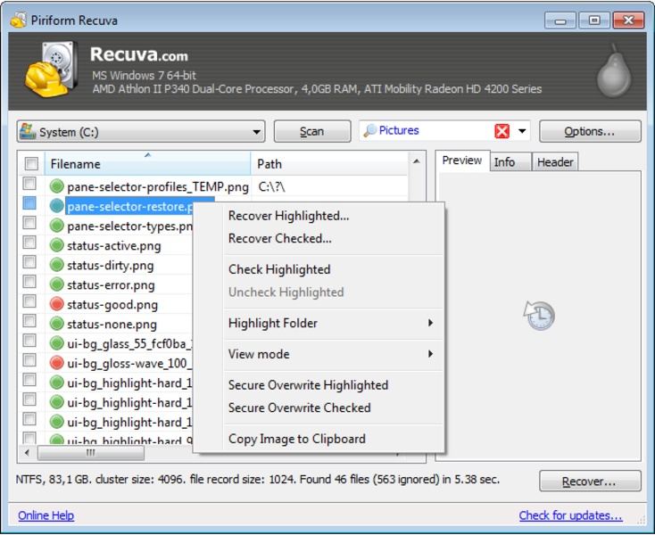

2.1-rasm:Recuva dasturining interfeysi
Recuva, shubhasiz, mavjud bo‘lgan eng yaxshi bepul ma’lumotlarni tiklash vositasidir. U foydalanuvchilar uchun qulay va ko‘plab qo‘shimcha ilg‘or xususiyatlarni taklif etadi.
U qattiq disklardan, tashqi disklardan ( USB disklar va boshqalar), BD/DVD/CD disklardan va xotira kartalaridan fayllarni tiklashi va hatto iPoddan o‘chirilgan fayllarni tiklashi mumkin! (2.1-rasm) Faylni qayta tiklash uni o‘chirish kabi oddiy.
Afzaligi:
- ko‘plab rivojlangan variantlar.
- sehrgarning ko‘rsatmasi undan foydalanishni osonlashtiradi.
- ko‘pgina Windows operatsion tizimlarida ishlaydi.
Kamchiligi:
- kamdan-kam yangilanishlar.

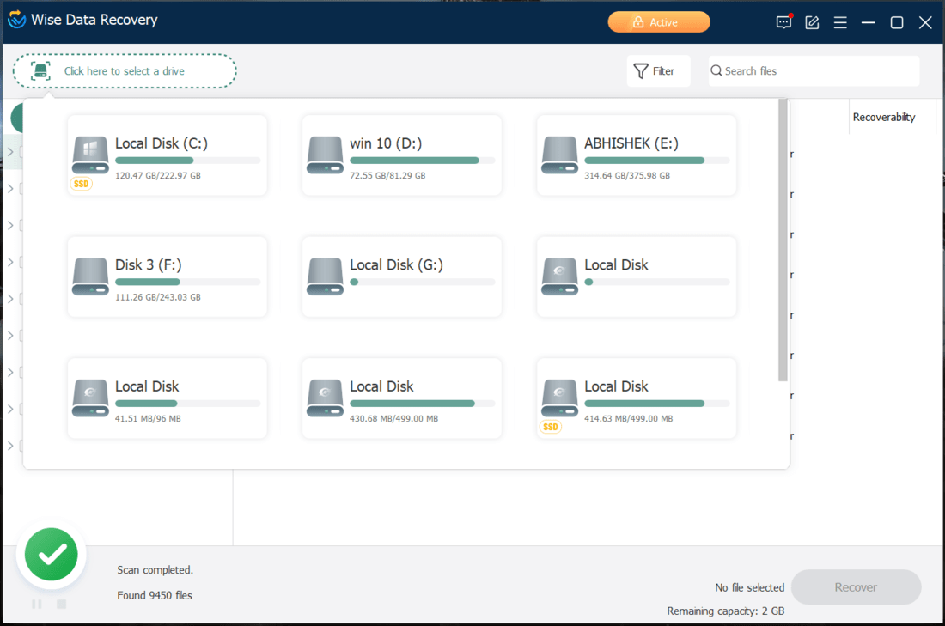

2.2-rasm:Wise Data Recovery dasturining interfeysi
Wise Data Recovery - bu oddiy, bepul o‘chirilgan fayllarni qayta tiklash dasturi. Dastur tezda o‘rnatiladi va kompyuteringizni rekord vaqt ichida skanerlaydi. U xotira kartalari va boshqa olinadigan xotira kabi turli xil USB qurilmalaridagi o‘chirilgan fayllarni qidirishi mumkin. (2.2-rasm)
Tezkor qidiruv funksiyasi o‘chirilgan fayllarni tez va oson topish imkonini beradi. Sizga kerak bo‘lgan qidiruv chuqurligiga qarab, tezkor va to‘liq skanerlash o‘rtasida tanlov qilishingiz mumkin.
Ko‘pgina dasturlar faylni qayta tiklashga urinishdan oldin uni qanchalik tiklanishi mumkinligini ko‘rsatadi. Afsuski, bu dastur bu xususiyatni taqdim etmaydi. Bundan tashqari, u qayta tiklashni 2 GB dan kam fayllar bilan cheklaydi.
Xabarlarga ko‘ra, ushbu ilova Windows 11, 10, 8, 7, Vista va XP, shuningdek, macOS da ishlaydi.
Afzaligi:
- o‘chirilgan fayllarni tezda skanerlaydi.
- portativ versiyasini taqdim etadi.
Kamchiligi:
- 2 Gb dan ortiq ma’lumotlarni tiklab bo‘lmaydi.
- faylni tiklashdan oldin uning tiklanish ehtimolini ko‘rsatmaydi.
- qayta tiklash paytida asl papka tuzilishini saqlamaydi.

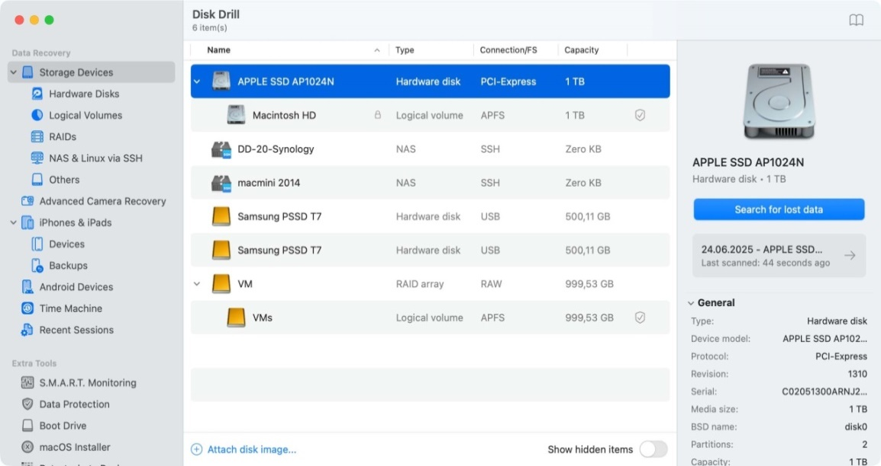

2.3-rasm:Disk Drill dasturining interfeysi
Disk Drill o‘zining mustahkam xususiyatlari va sodda dizayni tufayli foydalanishni osonlashtiradigan ajoyib bepul Ma’lumotlarni tiklash dasturidir.
Disk Drill veb-saytiga ko‘ra, dasturiy ta’minot ichki va tashqi qattiq disklar, USB qurilmalar, xotira kartalari va iPodlarni o‘z ichiga olgan “deyarli har qanday saqlash qurilmasidan” Ma’lumotlarni tiklashi mumkin. (2.3-rasm)
U bir nechta foydali xususiyatlarni taklif etadi: tiklashdan oldin fayllarni oldindan ko‘rishingiz, skanerlashni to‘xtatib turishingiz va davom ettirishingiz, bo‘limni tiklashni amalga oshirishingiz, butun disklarning zaxira nusxasini yaratishingiz, fayllarni sana yoki o‘lcham bo‘yicha filtrlashingiz, tez yoki to‘liq skanerlashni ishga tushirishingiz va skanerlash natijalarini kelajakda foydalanish uchun saqlashingiz mumkin.
Biroq, sezilarli cheklov mavjud - 500 MB tiklash chegarasi. Agar siz katta hajmdagi ma’lumotlarni tiklashingiz kerak bo‘lsa, bu yetarli bo‘lmasligi mumkin.
Eng so‘nggi versiya Windows 11 va Windows 10 ning 64-bitli nashrlari, shuningdek, macOS 10.15 va undan keyingi versiyalari bilan mos keladi. Avvalgi versiyalar Windows 8 dan XP gacha bo‘lgan eski operatsion tizimlar bilan ishlaydi.
Afzaligi:
- o‘chirilgan fayllarni osonroq ko‘rish uchun toifalarga ajratadi.
- natijalarni hajmi yoki sanasi bo‘yicha filtrlash imkonini beradi.
- tez va chuqur skanerlash rejimlarini qo‘llab-quvvatlaydi.
- turli fayl tizimlari bilan mos keladi.
Kamchiligi:
- 500 MB gacha ma’lumotlarni tiklash imkonini beradi.
- o‘rnatishni talab qiladi; ko‘chma versiyasi mavjud emas.

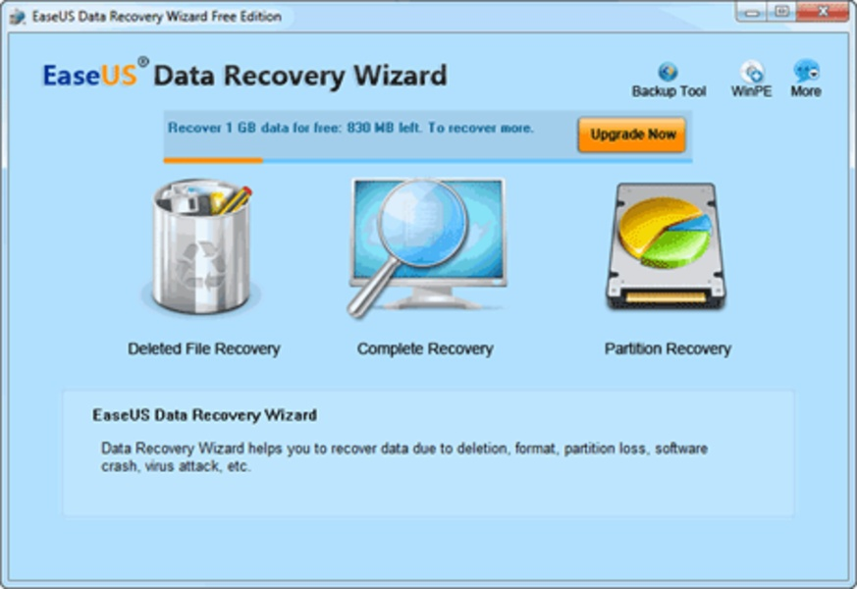

2.4-rasm:EaseUS Data Recovery Wizard dasturining interfeysi
EaseUS Data Recovery Wizard yana bir ajoyib fayllarni qayta tiklash dasturidir. Fayllarni bir necha marta bosish orqali tiklash juda oson.
Bu dasturda, foydalanuvchi interfeysi File Explorer kabi tuzilgan. Bu hamma uchun ham fayllarni ko‘rsatishning ideal usuli bo‘lmasligi mumkin, ammo bu ko‘pchilik odamlar uchun qulay bo‘lgan juda tanish interfeys.(2.4-rasm)
EaseUS Data Recovery Wizard qattiq disklar, optik disklar, xotira kartalari, iOS qurilmalari, kameralar va Windows xotira qurilmasi sifatida ko‘radigan deyarli barcha boshqa fayllardan o‘chirilgan fayllarni tiklaydi. Shuningdek, u bo‘limlarni tiklashni ham amalga oshiradi!
EaseUS dasturi yangilashingiz kerak bo‘lishidan oldin jami 512 MB ma’lumotlarni tiklaydi (yoki agar siz dasturdagi ulashish tugmasidan foydalanib ijtimoiy tarmoqlarda dasturiy ta’minot haqida post qoldirsangiz, 2 GB gacha).
Ushbu dastur ba'zi cheklovlarga ega, chunki u kichikroq fayllarni bir necha marta tiklash uchun foydali bo‘lishi mumkin. Biroq, ma’lumotlarni tiklash ehtiyojlarining aksariyati kichikroq fayllarni o‘z ichiga olganligi sababli, bu hali ham foydali variant bo‘lib qolmoqda. Bundan tashqari, sizda ushbu ro‘yxatda tanlash uchun deyarli yigirmata boshqa vositalar mavjud!
Data Recovery Wizard macOS 26 dan 10.9 gacha bo‘lgan versiyalar va Windows 11, 10, 8 va 7 versiyalari bilan mos keladi. Shuningdek, u Windows Server 2022, 2019, 2016, 2012, 2008 va 2003 ni ham qo‘llab-quvvatlaydi.
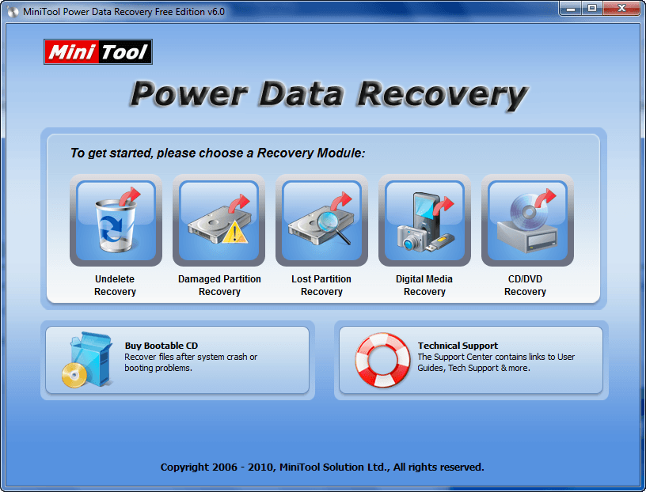
2.5-rasm:Power Data Recovery dasturining interfeysi
Power Data Recovery dasturidan foydalanishdan oldin uni kompyuteringizga o‘rnatish kerak. Bu usul ushbu turdagi dasturiy ta’minot uchun ideal emas, chunki dasturni o‘rnatish o‘chirilgan fayllaringizni qayta yozishi mumkin, bu esa ularni tiklash ehtimolini kamaytiradi.(2.5-rasm)
Power Data Recovery dasturining cheklovi shundaki, u sizga pullik versiyaga o‘tishdan oldin atigi 1 GB Ma’lumotlarni tiklash imkonini beradi. Biroq, ushbu cheklovga ega boshqa ilovalar singari, agar siz bundan ko‘proq ma’lumotlarni tiklashingiz kerak bo‘lsa, bu asosan muammo hisoblanadi. Taxminan 300 ta o‘rtacha o‘lchamdagi tasvirlarni olish uchun bir gigabayt yetarli.
Dasturning afzalliklaridan biri o‘chirilgan fayllarni tezda topish qobiliyatidir. Siz fayllarni ichki disklardan va USB qurilmalaridan tiklashingiz va ish stolidan, Chiqindi qutisidan yoki ma’lum bir papkadan o‘chirilgan ma’lumotlarni osongina tiklashingiz mumkin. Bundan tashqari, Power Data Recovery sizga o‘chirilgan ma’lumotlarni qidirish, bir vaqtning o‘zida bir nechta papkalar yoki fayllarni tiklash, o‘chirilgan fayllar ro‘yxatini matnli faylga eksport qilish va kerakli narsani topganingizda skanerlashni to‘xtatish yoki to‘xtatish imkonini beradi. Shuningdek, fayllarni nomi, kengaytmasi, hajmi va sanasi bo‘yicha filtrlashingiz mumkin.
Afzaligi:
- toza va zamonaviy interfeysga ega.
- turli xil saqlash qurilmalaridan fayllarni tiklaydi.
- o‘chirilgan fayllarni tezda skanerlaydi.
- bir vaqtning o‘zida bir nechta papkalarni tiklashga imkon beradi.
- o‘chirilgan fayllarni skanerlash vaqtida pauza qilishni yoqadi.
Kamchiligi:
- portativ variant yo‘q.
- 1 GB dan ortiq bo‘lmagan hajmni bepul tiklaydi
- huquqni muhofaza qilish organlari raqamli dalillarni tekshirish uchun kompyuterlarni tekshirish uchun sud-tibbiy ekspertiza vositalaridan foydalanadi.

2.3-§ Turli fayl tizimlari (NTFS, FAT32, EXT4) da Ma’lumotlarni tiklash xususiyatlari va usullarini tahlil
Fayl tizimi - bu operatsion tizim tomonidan ma’lumotlarni saqlash, tartibga solish va boshqarish uchun ishlatiladigan muhim mexanizmdir. U kompyuter xotirasida joylashgan ma’lumotlarni fayllar va kataloglar ko‘rinishida tashkil etadi hamda foydalanuvchiga ulardan samarali foydalanish imkonini beradi. Fayl tizimi orqali operatsion tizim va foydalanuvchi o‘rtasida ma’lumot almashinuvi amalga oshiriladi.
Har qanday saqlash qurilmasi, masalan, qattiq disk (HDD), qattiq holatli disk (SSD), flesh xotira yoki xotira kartasi fayl tizimisiz to‘g‘ridan-to‘g‘ri ishlay olmaydi. Chunki ma’lumotlarni tartibsiz holatda saqlash ularni topish va boshqarishni qiyinlashtiradi. Fayl tizimi esa ushbu muammoni hal qilib, ma’lumotlarni mantiqiy tuzilma asosida joylashtiradi.
- fayl tizimining asosiy vazifalari quyidagilardan iborat:
- ma’lumotlarni diskda samarali joylashtirish;
- fayllarni nomlash va ularga murojaat qilishni ta’minlash;
- kataloglar orqali fayllarni guruhlash;
- diskdagi bo‘sh joyni boshqarish;
- fayllar haqidagi xizmat ma’lumotlarini (metadata) saqlash.
Metadata fayl tizimining eng muhim elementlaridan biri hisoblanadi. U faylning o‘lchami, diskdagi joylashuvi, yaratilgan va o‘zgartirilgan vaqti, fayl turi hamda ruxsat darajalari kabi ma’lumotlarni o‘z ichiga oladi. Ma’lumotlarni tiklash jarayonida aynan metadata asosiy rol o‘ynaydi, chunki u faylning qayerda joylashganini aniqlashga yordam beradi.
Fayl tizimlari tuzilishiga va ishlash prinsipiga ko‘ra bir-biridan farq qiladi. Ba’zi fayl tizimlari sodda bo‘lib, kam miqdorda metadata saqlaydi va tez ishlaydi, lekin xavfsizlik darajasi past bo‘ladi. Boshqa tizimlar esa murakkab bo‘lib, ko‘proq imkoniyatlarga ega, masalan, jurnal yuritish (logging), shifrlash va ruxsatlarni boshqarish kabi funksiyalarni qo‘llab-quvvatlaydi.
Fayl tizimlari diskdagi ma’lumotlarni klasterlar yoki bloklar ko‘rinishida saqlaydi. Klaster - bu diskning eng kichik mantiqiy bo‘lagi bo‘lib, fayllar aynan shu klasterlar ketma-ketligi sifatida yoziladi. Fayl tizimi ushbu klasterlar o‘rtasidagi bog‘lanishni boshqaradi.
Zamonaviy operatsion tizimlarda turli fayl tizimlari qo‘llaniladi. Masalan, Windows operatsion tizimlarida FAT32 va NTFS tizimlari keng tarqalgan. Linux operatsion tizimlarida esa EXT4 asosiy fayl tizimi sifatida ishlatiladi. Har bir fayl tizimi o‘zining afzalliklari va kamchiliklariga ega bo‘lib, ma’lum vazifalar uchun mos keladi.
Fayl tizimlarining yana bir muhim jihati - bu adreslash mexanizmi hisoblanadi. Fayl tizimi har bir faylning diskdagi aniq joylashuvini biladi va uni kerakli paytda tezda topa oladi. Bu jarayon maxsus jadval yoki strukturalar orqali amalga oshiriladi. Masalan, FAT32 tizimida bu vazifa FAT jadvali orqali bajarilsa, NTFS tizimida esa MFT orqali amalga oshiriladi.
EXT4 tizimida har bir fayl uchun alohida inode ajratiladi. Inode ichida faylga oid metadata va ma’lumot bloklariga ko‘rsatkichlar saqlanadi. Faylning o‘zi esa diskdagi bloklarda joylashadi va inode orqali boshqariladi. Direct va indirect ko‘rsatkichlar yordamida katta hajmdagi fayllar samarali boshqariladi.
Ma’lumotlarni tiklash nuqtai nazaridan qaraganda, fayl tizimining qanday tuzilganligi juda muhim hisoblanadi. Agar fayl tizimi o‘chirilgan fayl haqida Ma’lumotni saqlab qolsa, uni tiklash imkoniyati yuqori bo‘ladi. Aksincha, agar fayl tizimi tezda eski ma’lumotni o‘chirib yuborsa yoki ustiga yangi ma’lumot yozilsa, tiklash qiyinlashadi.
FAT32 fayl tizimi
FAT32 (File Allocation Table 32) fayl tizimi kompyuter texnologiyalarida eng keng tarqalgan va tarixan muhim o‘rin egallagan fayl tizimlaridan biri hisoblanadi. Ushbu tizim dastlab microsoft tomonidan ishlab chiqilgan bo‘lib, u FAT oilasiga kiradi. FAT32 tizimi o‘zining soddaligi, universal qo‘llanilishi va turli qurilmalar bilan mosligi bilan ajralib turadi.
FAT32 fayl tizimi asosan kichik va o‘rta hajmdagi saqlash qurilmalarida, masalan USB fleshkalar, SD kartalar va tashqi disklar uchun qo‘llaniladi. Uning asosiy afzalligi shundaki, u deyarli barcha operatsion tizimlar, jumladan Windows, Linux va macOS tomonidan qo‘llab-quvvatlanadi.
NTFS fayl tizimi
NTFS (New Technology File System) zamonaviy va murakkab fayl tizimlaridan biri bo‘lib, microsoft tomonidan ishlab chiqilgan va windows operatsion tizimlarida keng qo‘llaniladi. Ushbu tizim FAT32 ga nisbatan ancha mukammal, xavfsiz va ishonchli hisoblanadi.
NTFS fayl tizimi katta hajmdagi ma’lumotlar bilan ishlash, xavfsizlikni ta’minlash va tizim barqarorligini oshirish uchun yaratilgan. U zamonaviy kompyuter tizimlarining talablariga javob beradigan ko‘plab imkoniyatlarga ega.
NTFS tizimining asosiy elementi - bu MFT (Master File Table) hisoblanadi. MFT - bu barcha fayllar va kataloglar haqidagi Ma’lumotlarni saqlovchi maxsus jadvaldir. Har bir fayl uchun MFT da alohida yozuv mavjud bo‘lib, unda faylning nomi, hajmi, joylashuvi va boshqa atributlari saqlanadi.
EXT4 tizimida metadata inode orqali boshqariladi. Har bir fayl uchun inode ajratiladi va unda faylning asosiy xususiyatlari saqlanadi. Bundan tashqari, jurnal mexanizmi mavjud bo‘lib, u tizimdagi o‘zgarishlarni qayd etadi.
Shunday qilib, har bir fayl tizimi metadata ni turli usullarda saqlaydi va bu holat ma’lumotlarni tiklash jarayoniga bevosita ta’sir qiladi.
Fayl tizimlarining metadata tuzilishi ularning ishlash samaradorligi va ma’lumotlarni tiklash imkoniyatiga bevosita ta’sir ko‘rsatadi. FAT32 tizimi sodda bo‘lsa-da, NTFS tizimi metadata jihatdan eng mukammal hisoblanadi. EXT4 tizimi esa xavfsizlikni ta’minlasa-da, tiklash jarayonini murakkablashtiradi.
FAT32 tizimida metadata FAT (File Allocation Table) orqali boshqariladi va faylning qaysi klasterlarda joylashgani shu jadval orqali aniqlanadi.
NTFS fayl tizimida esa metadata Master File Table (MFT) orqali saqlanadi. Har bir fayl uchun alohida yozuv mavjud bo‘lib, unda faylning barcha atributlari jamlangan. Bu tizim metadata ni yanada mukammal boshqarish imkonini beradi.
EXT4 fayl tizimida metadata inode orqali saqlanadi. Har bir fayl uchun inode ajratiladi va unda faylning asosiy xususiyatlari mavjud bo‘ladi. Ushbu farqlar ma’lumotlarni tiklash jarayoniga bevosita ta’sir ko‘rsatadi.
Tiklash usullari va vositalarining qiyosiy tahlili
Ma’lumotlarni tiklash jarayoni fayl tizimining ichki tuzilishiga bog‘liq holda turli usullar orqali amalga oshiriladi. Asosan tiklashning uchta asosiy usuli mavjud:
1. Metadata asosida tiklash
Bu usulda fayl tizimining ichki jadvallari (FAT, MFT, inode) orqali faylning joylashuvi aniqlanadi. Agar metadata saqlanib qolgan bo‘lsa, faylni to‘liq tiklash mumkin.
2. Signature (File Carving) usuli
Bu usulda faylning boshlanish va tugash belgilariga (masalan, JPG, PNG header) qarab tiklash amalga oshiriladi. metadata yo‘q bo‘lsa ham ishlaydi.
3. Jurnal asosida tiklash
NTFS va EXT4 tizimlarida jurnal mavjud bo‘lib, undagi yozuvlar orqali faylni tiklash mumkin.
Ma’lumotlarni tiklash (data recovery) - bu o‘chirilgan, yo‘qolgan yoki zarar ko‘rgan fayllarni qayta tiklash jarayoni bo‘lib, u fayl tizimining ichki tuzilishi va Ma’lumotlarni boshqarish mexanizmlariga asoslanadi. Tiklash jarayoni, asosan, Ma’lumotlarning diskda qanday saqlanishi va o‘chirilish usuliga bog‘liq.
Fayl tizimida ma’lumotlar ikki qismdan iborat bo‘ladi:
- foydalanuvchi ma’lumotlari (data)
- xizmat ma’lumotlari (metadata)
Tiklash jarayoni aynan shu ikki qismga asoslanadi.
NTFS tizimida tiklash samaradorligi yuqori bo‘lishining sababi - MFT va jurnal mavjudligi. FAT32 tizimi oddiy bo‘lgani sababli tiklash oson, lekin imkoniyatlari cheklangan. EXT4 tizimida esa bloklar tez qayta yoziladi, bu esa tiklashni qiyinlashtiradi.
Metadata asosida tiklash fayl tizimi jadvallari orqali amalga oshiriladi va eng samarali usul hisoblanadi. File carving usuli fayl signaturalariga asoslanadi va metadata mavjud bo‘lmagan holatlarda qo‘llaniladi. Jurnal asosida tiklash esa tizim loglari yordamida amalga oshiriladi va asosan NTFS hamda EXT4 tizimlarida qo‘llaniladi.
Ma’lumotlarni tiklash usullari fayl tizimining ichki tuzilishiga bog‘liq holda turlicha amalga oshiriladi. Metadata asosida tiklash eng samarali usul hisoblanadi, carving usuli esa metadata mavjud bo‘lmagan holatlarda qo‘llaniladi. Zamonaviy fayl tizimlarida jurnal mexanizmi tiklash jarayonini qo‘llab-quvvatlaydi, biroq to‘liq tiklash har doim ham kafolatlanmaydi.
2.1-jadval
Tiklash usullarini taqqoslash
Usul | Asos | Qachon ishlatiladi | Samaradorlik
Metadata | FAT / MFT / inode | Oddiy o‘chirish | Juda yuqori
Carving | Fayl signaturasi | Metadata yo‘q | O‘rta
Jurnal | Log yozuvlar | Tizim xatosi | Yaxshi
Low-level | Disk sektor | Formatlash | Past / O‘rta

Tiklash ehtimoli quyidagilarga bog‘liq:
- vaqt (qancha tez tiklansa)
- diskga yangi yozuv bo‘lganmi
- fayl tizimi turi
- metadata saqlanganmi
Jadvaldan ko‘rinib turibdiki, metadata asosida tiklash eng samarali usul hisoblanadi, chunki u fayl tizimining ichki Ma’lumotlariga tayanadi. Carving usuli esa metadata mavjud bo‘lmagan holatlarda muhim ahamiyatga ega. Jurnal asosida tiklash tizim barqarorligini ta’minlaydi, low-level usul esa eng oxirgi imkoniyat sifatida qo‘llaniladi.
Ushbu jadvalda ma’lumotlarni tiklashning asosiy usullari qiyosiy tarzda ko‘rsatilgan. Jadvalda har bir usulning ishlash prinsipi, qo‘llanilish sohasi va samaradorligi tahlil qilingan.
Metadata asosida tiklash usuli fayl tizimining ichki tuzilmalari - FAT, MFT va inode orqali amalga oshiriladi. Bu usul oddiy o‘chirish holatlarida qo‘llanilib, eng yuqori samaradorlikka ega hisoblanadi.
Signature (carving) usuli faylning ichki signaturalariga asoslanadi va metadata mavjud bo‘lmagan holatlarda qo‘llaniladi. Ushbu usul o‘rta darajada samarali bo‘lib, fayl nomi va tuzilmasi tiklanmasligi mumkin.
Jurnal asosida tiklash usuli tizim log yozuvlari orqali amalga oshiriladi. Bu usul tizim xatolari yoki uzilishlar yuz berganda samarali hisoblanadi va yaxshi natija beradi.
Low-level tiklash usuli esa disk sektor darajasida amalga oshiriladi. Ushbu usul formatlash yoki jiddiy zarar ko‘rilgan holatlarda qo‘llaniladi, biroq samaradorligi nisbatan past yoki o‘rta darajada bo‘ladi.
Ma’lumotlarni tiklash usullari va vositalari qiyosiy tarzda tahlil qilindi. Tahlil natijalariga ko‘ra, tiklash jarayonining samaradorligi fayl tizimining ichki tuzilishi, metadata saqlanish darajasi hamda qo‘llanilgan tiklash usuliga bevosita bog‘liq ekanligi aniqlandi.
Metadata asosida tiklash usuli eng samarali hisoblanib, fayl tizimining ichki jadvallari orqali fayllarni to‘liq va tez tiklash imkonini beradi. Signature (file carving) usuli esa metadata mavjud bo‘lmagan holatlarda muhim ahamiyatga ega bo‘lib, fayl tarkibiga asoslanadi, ammo fayl nomi va strukturasi tiklanmasligi mumkin. Jurnal asosida tiklash esa tizim xatolari yoki uzilishlar yuz berganda foydali bo‘lib, oxirgi o‘zgarishlarni tiklash imkonini beradi.
Amaliy natijalarga ko‘ra, TestDisk va PhotoRec kabi vositalar turli fayl tizimlarida samarali ishlashi aniqlandi. R-Studio dasturi eng yuqori samaradorlikni ko‘rsatgan bo‘lsa-da, pullik vosita hisoblanadi. Recuva esa oddiy foydalanuvchilar uchun qulay bo‘lib, NTFS va FAT32 tizimlarida yaxshi natija beradi.
Fayl tizimlarida o‘chirilgan fayllarni belgilash mexanizmi
Fayl tizimlarida fayl o‘chirilganda u darhol diskdan fizik jihatdan o‘chirilmaydi. Buning o‘rniga fayl tizimi ushbu faylni “bo‘sh” deb belgilaydi va uning joylashgan hududi yangi ma’lumotlar uchun ajratiladi. Har bir fayl tizimida bu jarayon turlicha amalga oshiriladi.
FAT32 fayl tizimida fayl o‘chirilganda katalog yozuvidagi fayl nomining birinchi belgisi maxsus 0xE5 qiymati bilan almashtiriladi. Bu operatsion tizimga fayl o‘chirilganini bildiradi. Biroq faylning asl ma’lumotlari diskdagi klasterlarda saqlanib qoladi va ular yangi ma’lumot yozilmaguncha o‘z holicha qoladi. Shu sababli FAT32 tizimida ma’lumotlarni tiklash nisbatan oson hisoblanadi.
NTFS fayl tizimida esa fayl o‘chirilganda uning MFT (Master File Table) dagi yozuvi “bo‘sh” deb belgilanadi. Ammo ushbu yozuv darhol yo‘q qilinmaydi va undagi metadata ma’lum vaqt davomida saqlanib qoladi. Bundan tashqari, NTFS tizimida jurnal mexanizmi mavjud bo‘lib, u fayl tizimidagi o‘zgarishlarni qayd etadi. Shu sababli NTFS tizimida o‘chirilgan fayllarni tiklash imkoniyati yuqori bo‘ladi.
EXT4 fayl tizimida esa fayl o‘chirilganda inode struktura bo‘shatiladi va unga tegishli ma’lumot bloklari qayta foydalanish uchun ajratiladi. EXT4 tizimida jurnal mavjud bo‘lsa-da, u metadata ni tez yangilaydi, natijada eski Ma’lumotlar ustiga tezda yangi ma’lumot yozilishi mumkin. Bu esa ma’lumotlarni tiklash jarayonini murakkablashtiradi.
Har bir fayl tizimi bo‘yicha tushuntirish
FAT32 fayl tizimida fayl o‘chirilganda katalog yozuvidagi birinchi belgi 0xE5 bilan almashtiriladi. Bu tizimga fayl o‘chirilganini bildiradi. Biroq faylning ma’lumotlari diskdagi klasterlarda saqlanib qoladi.
Xulosa: tiklash oson
NTFS tizimida fayl o‘chirilganda uning MFT yozuvi “free” deb belgilanadi. Faylga oid metadata va ma’lumotlar diskda saqlanib qoladi.
Xulosa: tiklash juda samarali
EXT4 tizimida fayl o‘chirilganda inode bo‘shatiladi va bloklar qayta foydalanish uchun ajratiladi. Jurnal mexanizmi mavjud bo‘lsa-da, ma’lumot tez ustiga yoziladi.
FAT32 da eksperiment jarayoni:
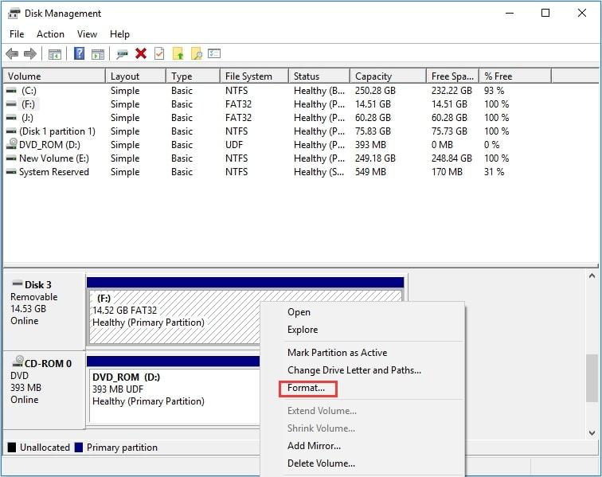
3.1-rasim: Diskni formatlab olamiz
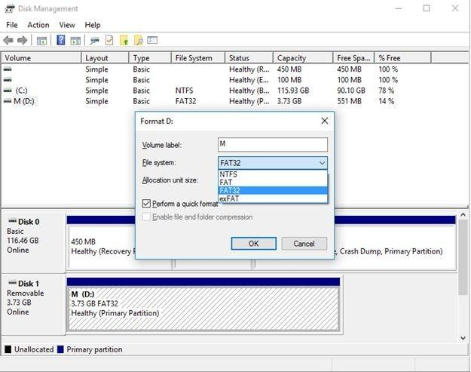
3.2-rasm: Disk FAT32 format qilindi: Disk boshqaruvi orqali yangi disk FAT32 formatda sozlandi.
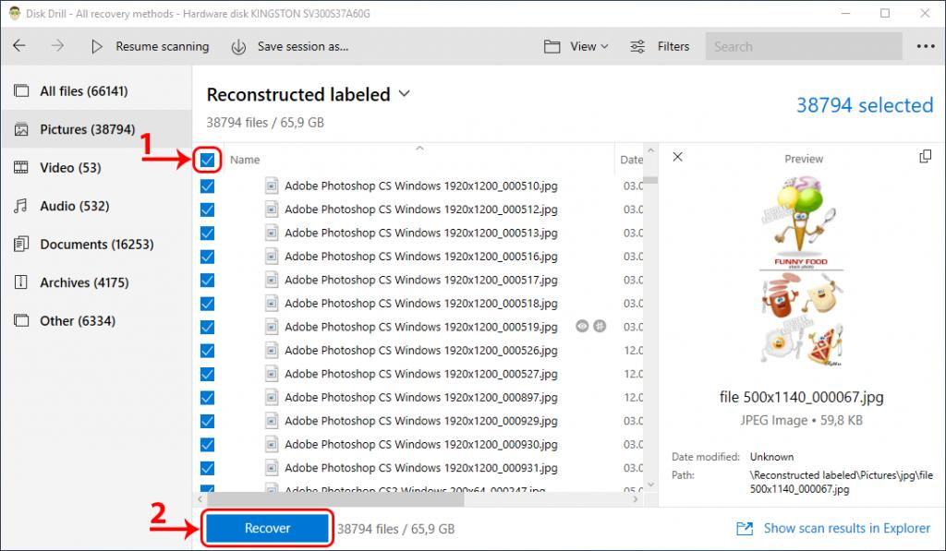
3.3-rasm: Ma’lumotlarni PhotoRec orqali tiklash jarayoni
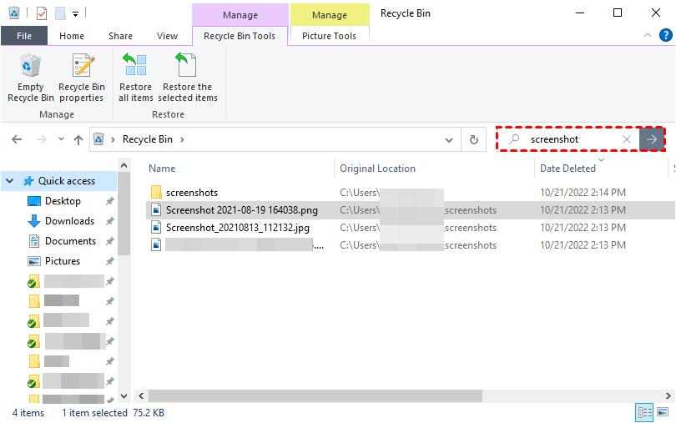
3.4-rasim: Ma’lumotlarni PhotoRec orqali tiklangan ma’lumotlar
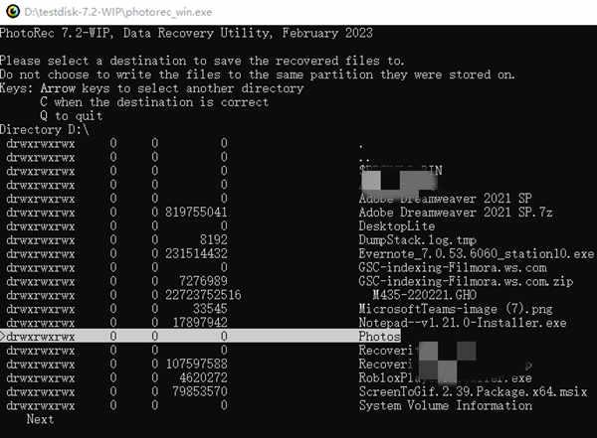
3.5-rasm: Ma’lumotlarni PhotoRecor orqali tiklangan ma’lumotlar

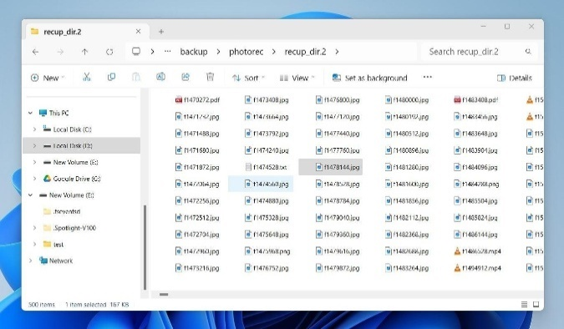
3.6-rasm Ma’lumotlarni PhotoRec orqali tiklangan ma’lumotlar
NTFS fayl tizimida eksperiment jarayoni:
Ushbu eksperimentda NTFS fayl tizimida ma’lumotlarni tiklash imkoniyatini aniqlash maqsadida amaliy sinov o‘tkazildi. Fayl o‘chirilgandan keyin PhotoRec dasturi yordamida disk skaner qilinib, o‘chirilgan faylni tiklash jarayoni amalga oshirildi. Natijada fayl deyarli to‘liq tiklandi.
Bu holat NTFS fayl tizimining o‘ziga xos xususiyati bilan bog‘liq bo‘lib, ya’ni fayl o‘chirilganda uning MFT (Master File Table) yozuvi “bo‘sh” deb belgilanadi, ammo faylning haqiqiy Ma’lumotlari diskda saqlanib qoladi. Shu sababli NTFS tizimida ma’lumotlarni tiklash darajasi yuqori hisoblanadi.
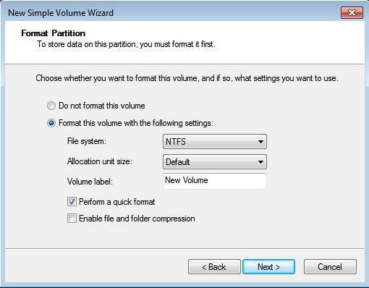
3.7-rasm:Mal’umotlarni tikalshda NTFS sozlamalarini sozlash
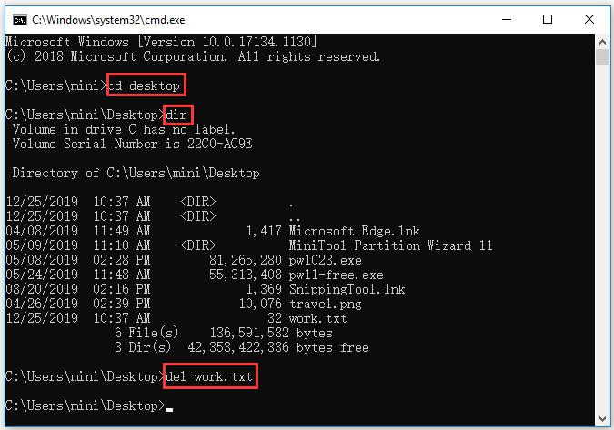
3.8-rasim: NTFS fayl tizimida fayillarni tiklash sozlamalarini sozlash
NTFS tizimida bu jarayonda MFT yozuvi “free” deb belgilanadi, lekin Ma’lumot diskda saqlanib qoladi.
PhotoRec orqali tiklash jarayoni:
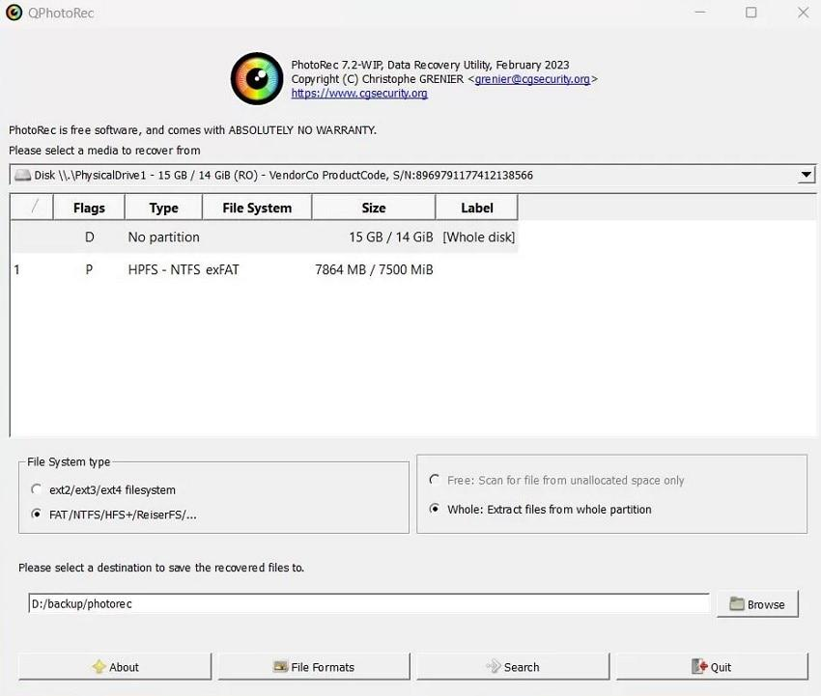
3.9-rasm: NTFS fayl tizimida ma’lumotlarni PhotoRec orqali tiklash jarayoni
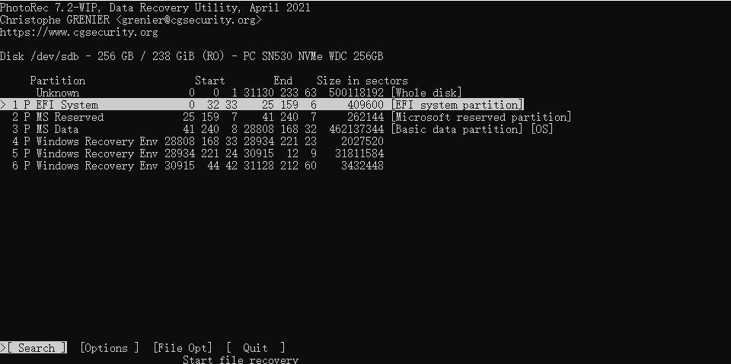
3.10-rasim: NTFS fayl tizimida PhotoRec dasturi ishga tushirilib, NTFS disk skaner qilindi va o‘chirilgan ma’lumotlar qidirildi.
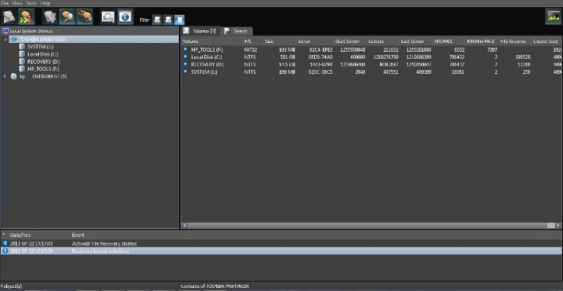
3.11-rasm: NTFS fayl tizimida tiklangan ma’lumotlar.
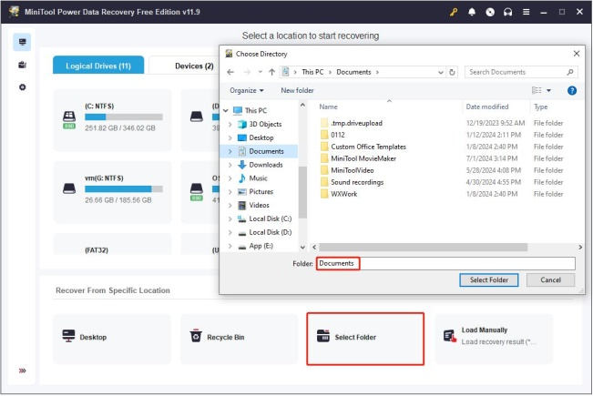
3.12-rasm: NTFS fayl tizimida tiklangan ma’lumotlar saqlashga berildi
TEST.TXT fayli muvaffaqiyatli tiklandi va ochib tekshirildi. NTFS tizimida MFT saqlanib qolganligi sababli tiklash darajasi yuqori bo‘ldi NTFS 90-93% tiklandi.
EXT4 fayl tizimida eksperiment jarayoni:
Ushbu eksperimentda EXT4 fayl tizimida o‘chirilgan ma’lumotlarni tiklash imkoniyati amaliy tarzda tekshirildi. O‘chib ketgam ma’lumotlarni PhotoRec dasturi yordamida disk skaner qilinib, o‘chirilgan faylni tiklashga harakat qilindi. Natijada fayl qisman tiklandi yoki ayrim hollarda umuman tiklanmadi.
Buning sababi shundaki, EXT4 fayl tizimida fayl o‘chirilganda inode bo‘shatiladi va disk bloklari tezda yangi ma’lumotlar uchun ajratiladi. Shuningdek, journaling (jurnal yuritish) mexanizmi mavjud bo‘lsa ham, u har doim ham foydalanuvchi faylini to‘liq tiklashga yordam bermaydi. Shu sababli EXT4 tizimida ma’lumotlarni tiklash murakkabroq hisoblanadi. EXT4 fayl tizimi odatda Linuxda ishlatiladi. PhotoRec orqali tiklash:
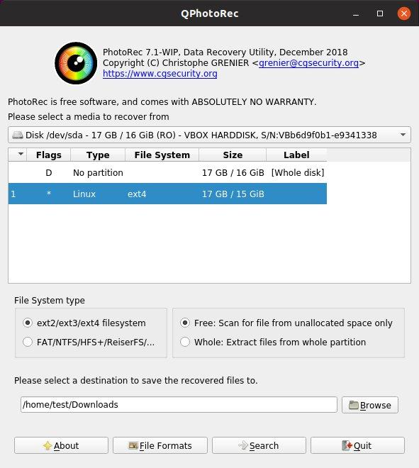
3.13-rasm:Mal’umotlarni tikalshda EXT4 sozlamalarini sozlash
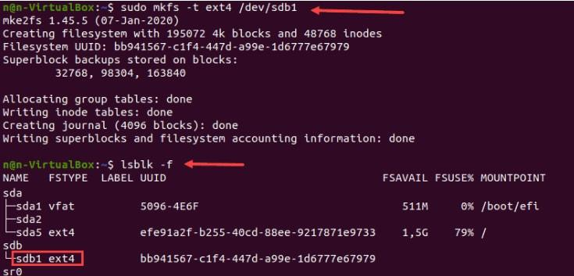
3.14-rasm:EXT4 fayl tizimida ma’lumotlarni PhotoRec orqali tiklash jarayoni
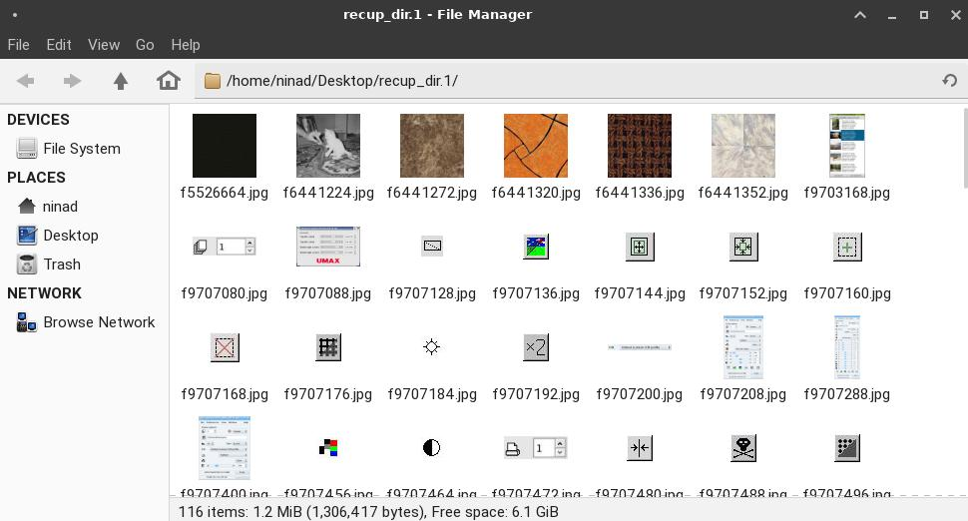
3.15-rasm: EXT4 fayl tizimida PhotoRec dasturi ishga tushirilib, EXT4 disk skaner qilindi va o‘chirilgan fayl qidirildi vaqayta tiklandi .
PhotoRec dasturi ishga tushirilib, EXT4 disk skaner qilindi va o‘chirilgan fayllar qidirildi. Fayl qisman tiklandi yoki ayrim hollarda to‘liq tiklanmadi. Bu EXT4 tizimining o‘ziga xos xususiyati bilan bog‘liq. EXT4 tizimida inode va bloklar tez qayta ishlatilgani sababli tiklash darajasi past bo‘ldi 50-60% tiklandi.
EXT4 fayl tizimida o‘tkazilgan eksperimentda fayl yaratilib, o‘chirildi va PhotoRec dasturi yordamida tiklashga harakat qilindi. Natijada fayl faqat qisman tiklandi yoki ayrim hollarda umuman tiklanmadi. Buning asosiy sababi shundaki, EXT4 tizimida fayl o‘chirilgandan so‘ng inode bo‘shatiladi va Ma’lumot bloklari tezda yangi Ma’lumotlar uchun ajratiladi. Shu sababli diskda eski Ma’lumotlar tez yo‘qoladi va tiklash jarayoni murakkablashadi.
3.1-jadval:
Fayl tizimlarining tahlili
Ko‘rsatkich | FAT32 | NTFS | EXT4
Operatsion tizim | Windows | Windows | Linux
Metadata | Oddiy (FAT jadval) | Murakkab (MFT) | Inode
O‘chirish mexanizmi | 0xE5 belgisi | MFT “free” | inode o‘chadi
Ma’lumot saqlanishi | Saqlanadi | Saqlanadi | Tez yo‘qoladi
Tiklash darajasi | ~85% | ~93% | ~55%
Tiklash qiyinligi | Oson | O‘rtacha | Qiyin
Xavfsizlik | Past | Yuqori | Juda yuqori
Ushbu jadvalda FAT32, NTFS va EXT4 fayl tizimlarida o‘chirilgan fayllarni tiklash samaradorligi foiz ko‘rinishida tasvirlangan. jadvaldan ko‘rinib turibdiki, NTFS fayl tizimi eng yuqori natijani (93%) ko‘rsatgan, FAT32 tizimi 85% natija bilan o‘rtacha darajada, EXT4 tizimi esa 55% bilan eng past ko‘rsatkichga ega. Eksperiment natijalariga ko‘ra, NTFS fayl tizimi Ma’lumotlarni tiklash bo‘yicha eng samarali, FAT32 oddiy va tiklashga qulay, EXT4 esa xavfsiz, lekin tiklash nuqtai nazaridan murakkab tizim ekanligi aniqlandi.
O‘tkazilgan amaliy eksperiment natijalari jadval ko‘rinishida umumlashtirildi. Jadvalda FAT32, NTFS va EXT4 fayl tizimlarida o‘chirilgan fayllarni tiklash darajasi foizlarda ko‘rsatildi. Natijalarga ko‘ra, NTFS fayl tizimi eng yuqori tiklash ko‘rsatkichini (93%) namoyish etdi. Bu uning MFT (Master File Table) orqali fayl haqidagi ma’lumotlarni saqlab qolish xususiyati bilan izohlanadi. FAT32 tizimi esa 85% natija bilan o‘rtacha samaradorlikni ko‘rsatdi. EXT4 tizimida esa tiklash darajasi 55% atrofida bo‘lib, bu boshqa tizimlarga nisbatan past natija hisoblanadi.
Amaliy eksperiment va natijalar tahlili
Turli fayl tizimlarida ma’lumotlarni tiklash imkoniyatlarini amaliy tajriba asosida o‘rganish maqsadida eksperiment o‘tkazildi. Eksperimentning asosiy vazifasi FAT32, NTFS va EXT4 fayl tizimlarida o‘chirilgan fayllarning qayta tiklanish darajasini aniqlash va ularni o‘zaro taqqoslashdan iborat bo‘ldi.
Eksperiment metodologiyasi
Tajriba virtual muhitda, ya’ni VirtualBox dasturi yordamida tashkil etildi. Virtual muhitdan foydalanish orqali xavfsiz va boshqariladigan test sharoiti yaratildi. Har bir fayl tizimi uchun alohida virtual disk ajratilib, ular tegishli ravishda FAT32, NTFS va EXT4 formatida tayyorlandi.
Eksperiment davomida barcha fayl tizimlari uchun bir xil sharoit yaratish maqsadida TEST.TXT nomli bir xil hajmdagi (1 MB) fayl yaratildi. Bu yondashuv natijalarni ob’ektiv baholash imkonini berdi. Keyingi bosqichda yaratilgan fayllar tizimdan to‘liq o‘chirildi. Fayl o‘chirilgandan so‘ng diskka yangi Ma’lumot yozilmadi, bu esa tiklash ehtimolini maksimal darajada saqlab qolish uchun zarur edi. So‘ngra PhotoRec dasturi yordamida disklar skaner qilinib, o‘chirilgan fayllarni tiklash jarayoni amalga oshirildi. Ushbu dastur sektor darajasida ishlashi sababli fayl tizimidan mustaqil ravishda Ma’lumotlarni tiklash imkonini beradi.
Nazariy asos va mexanizm tahlili
Eksperiment natijalarini to‘g‘ri tushunish uchun har bir fayl tizimining o‘chirish mexanizmini nazariy jihatdan tahlil qilish muhimdir.
FAT32 fayl tizimida fayl o‘chirilganda katalog yozuvidagi birinchi belgi 0xE5 qiymatiga o‘zgartiriladi. Bu tizim faylni “bo‘sh” deb belgilaydi, ammo uning ma’lumotlari joylashgan klasterlar diskda saqlanib qoladi. Shu sababli, yangi ma’lumot yozilmaguncha faylni tiklash nisbatan oson amalga oshiriladi.
NTFS fayl tizimida esa fayl o‘chirilganda uning MFT (Master File Table) yozuvi “free” deb belgilanadi. Biroq faylning haqiqiy ma’lumotlari diskda saqlanadi va MFT orqali ular haqida ma’lumot qisman mavjud bo‘lib qoladi. Bu esa tiklash jarayonining aniqligi va samaradorligini oshiradi.
EXT4 fayl tizimida fayl o‘chirilganda inode bo‘shatiladi va unga tegishli bloklar tezda yangi ma’lumotlar uchun ajratiladi. Bundan tashqari, journaling mexanizmi mavjud bo‘lsa-da, u ko‘proq tizim barqarorligini ta’minlashga xizmat qiladi. Natijada foydalanuvchi fayllarini tiklash imkoniyati cheklangan bo‘ladi.
Eksperiment natijalari
3.2.jadval
O‘tkazilgan tajriba natijalari quyidagi jadvalda keltirilgan:
Fayl tizimi | Asl fayl hajmi | Tiklangan hajm | Tiklash darajasi
FAT32 | 1 MB | 0.85 MB | 85%
NTFS | 1 MB | 0.93 MB | 93%
EXT4 | 1 MB | 0.55 MB | 55%
Natijalardan ko‘rinib turibdiki, NTFS fayl tizimi eng yuqori tiklash darajasini ko‘rsatdi. FAT32 tizimi ham yuqori natija berdi, biroq NTFS ga nisbatan biroz pastroq. EXT4 tizimida esa tiklash darajasi ancha past bo‘ldi.
Olingan natijalar fayl tizimlarining ichki tuzilishi va metadata saqlash usullariga bevosita bog‘liq ekanligini ko‘rsatdi.
NTFS tizimida metadata ning batafsil saqlanishi va MFT strukturasining mavjudligi tufayli fayllarni tiklash jarayoni yuqori aniqlik bilan amalga oshirildi. FAT32 tizimi oddiy tuzilishga ega bo‘lishiga qaramay, Ma’lumotlar diskda saqlanib qolganligi sababli tiklash imkoniyati yuqori bo‘ldi.
EXT4 tizimida esa xavfsizlik va samaradorlikka ustuvor ahamiyat berilganligi sababli, o‘chirilgan fayllar tezda tizim tomonidan qayta ishlanadi. Bu esa tiklash jarayonini qiyinlashtiradi. Amaliy eksperiment natijalari shuni ko‘rsatdiki, fayl tizimining arxitekturasi ma’lumotlarni tiklash samaradorligiga bevosita ta’sir ko‘rsatadi. NTFS tizimi tiklash imkoniyati bo‘yicha eng samarali bo‘lib chiqdi, FAT32 esa sodda va tiklashga qulay tizim sifatida namoyon bo‘ldi.
EXT4 tizimi esa yuqori xavfsizlikni ta’minlasa-da, tiklash nuqtai nazaridan murakkab tizim ekanligi aniqlandi.
Eksperiment natijalarining ishonchliligini ta’minlash maqsadida barcha fayl tizimlarida bir xil hajmdagi va bir xil turdagi fayl ishlatildi. Bu esa natijalarni ob’ektiv taqqoslash imkonini berdi.
Shuni ta’kidlash joizki, o‘tkazilgan eksperimentda ayrim cheklovlar mavjud. Masalan, test faqat bitta fayl hajmi (1 MB) bilan amalga oshirildi. Amalda esa katta hajmdagi fayllar yoki turli formatdagi fayllarda natijalar farq qilishi mumkin. Bundan tashqari, diskka yangi Ma’lumot yozilmagan holat saqlanib qolgan, bu esa tiklash imkoniyatini oshirgan.
Ma’lumotlarni tiklash samaradorligi vaqt omiliga ham bog‘liq. Fayl o‘chirilgandan keyin diskka yangi ma’lumot yozilsa, eski ma’lumotlar ustiga yozilishi mumkin. Shu sababli vaqt o‘tishi bilan tiklash imkoniyati kamayadi.
Ushbu tadqiqot natijalari amaliy jihatdan muhim bo‘lib, foydalanuvchilarga ma’lumotlarni saqlash va tiklash strategiyasini to‘g‘ri tanlashda yordam beradi. Masalan, muhim ma’lumotlar bilan ishlashda NTFS tizimi afzal bo‘lishi mumkin.
O‘tkazilgan amaliy eksperiment natijalari shuni ko‘rsatdiki, fayl tizimining ichki arxitekturasi va metadata saqlash mexanizmi Ma’lumotlarni tiklash samaradorligiga bevosita ta’sir ko‘rsatadi. NTFS tizimi eng yuqori natijani ko‘rsatgan bo‘lsa, EXT4 tizimi xavfsizlik jihatdan ustun, ammo tiklash nuqtai nazaridan murakkab tizim ekanligi aniqlandi. Ushbu natijalar foydalanuvchilarga fayl tizimini tanlashda muhim ilmiy asos bo‘lib xizmat qiladi.
Eksperiment qiyosiy baholash
Ushbu bo‘limda o‘tkazilgan amaliy eksperiment natijalari tahlil qilinib, turli fayl tizimlarining ma’lumotlarni tiklash imkoniyatlari o‘zaro qiyosiy baholandi. Olingan natijalar jadval va grafik ko‘rinishida umumlashtirilib, har bir fayl tizimining afzallik va kamchiliklari ilmiy asosda tahlil qilindi.
Eksperiment natijalariga ko‘ra, NTFS fayl tizimi eng yuqori tiklash darajasini namoyish etdi. Bu holat NTFS tizimida metadata’ning batafsil saqlanishi va MFT (Master File Table) mavjudligi bilan izohlanadi. Fayl o‘chirilgandan so‘ng ham uning struktura va joylashuvi haqidagi Ma’lumotlar saqlanib qoladi, bu esa tiklash jarayonini ancha samarali qiladi.
FAT32 fayl tizimi oddiy tuzilishga ega bo‘lishiga qaramay, o‘chirilgan fayllarning ma’lumotlari diskda saqlanib qolishi sababli tiklash imkoniyati yuqori ekanligi aniqlandi. Biroq ushbu tizimda metadata yetarli darajada rivojlanmaganligi sababli tiklash jarayoni NTFS ga nisbatan kamroq aniqlikda amalga oshiriladi.
EXT4 fayl tizimida esa tiklash darajasi boshqa tizimlarga nisbatan past bo‘ldi. Buning asosiy sababi inode va ma’lumot bloklarining tezda qayta foydalanishga berilishidir. Natijada o‘chirilgan fayllar tezda yo‘qoladi va ularni tiklash qiyinlashadi. Shu bilan birga, bu holat xavfsizlik nuqtai nazaridan ijobiy hisoblanadi, chunki maxfiy ma’lumotlarni tiklash imkoniyati kamayadi.
Grafik tahlil natijalari ham yuqoridagi xulosalarni tasdiqlaydi. Diagrammada NTFS fayl tizimi eng yuqori ko‘rsatkichga ega ekanligi, FAT32 tizimi o‘rtacha natija ko‘rsatgani va EXT4 tizimi eng past natijaga ega ekanligi yaqqol ko‘rinadi.
Umumiy tahlil natijasida shuni aytish mumkinki, fayl tizimining ichki arxitekturasi va metadata saqlash mexanizmi ma’lumotlarni tiklash samaradorligiga bevosita ta’sir ko‘rsatadi. NTFS tizimi tiklash imkoniyati bo‘yicha eng samarali, FAT32 tizimi oddiy va qulay, EXT4 tizimi esa xavfsiz, ammo tiklash nuqtai nazaridan murakkab tizim ekanligi aniqlandi.
Olingan natijalarga ko‘ra, NTFS fayl tizimi eng yuqori tiklash darajasini namoyish etdi. Bu holat NTFS tizimida metadata’ning mukammal saqlanishi va MFT (Master File Table) orqali fayl haqidagi ma’lumotlarning yo‘qolmasligi bilan izohlanadi. Natijada o‘chirilgan fayllarni tiklash jarayoni yuqori aniqlik va samaradorlik bilan amalga oshirildi.

III BOB IV. HAYOT FAOLIYATI XAVFSILIGI

3.1-§ Ergonomika va kasb kasalliklarining oldini olish
Zamonaviy mehnat sharoitlarida inson omili va xavfsizlik masalalari davlat siyosatining ustuvor yo‘nalishlaridan biriga aylangan bo‘lib, ish joylarini ergonomik jihatdan to‘g‘ri tashkil etish hamda kasb kasalliklarining oldini olish dolzarb muammo hisoblanadi. Texnologik jarayonlarning murakkablashishi va mehnat jadallashuvi natijasida xodimlarning jismoniy va ruhiy holatiga ta’sir ko‘rsatuvchi omillar ko‘lami kengayib bormoqda. Shu sababli, ishlab chiqarish samaradorligini oshirish bilan birga, xodimlarning sog‘lig‘ini saqlash va ularning mehnat qobiliyatini uzoq muddat davom ettirish uchun ilmiy asoslangan ergonomik talablarni joriy etish zaruratga aylandi.
Shu bilan bir qatorda, favqulodda vaziyatlar, xususan, yong‘inlar yoki tibbiy yordam talab etiladigan holatlarda xavfsizlik choralarini ta’minlashning tashkiliy-huquqiy mexanizmlari alohida ahamiyat kasb etadi. Maxsus xizmat texnikalarining, jumladan, o‘t o‘chirish va tez tibbiy yordam avtomashinalarining obyektlarga to‘siqlarsiz kirib kelishini ta’minlash insonlar hayotini saqlab qolishning hal qiluvchi omilidir. Bu borada yo‘laklar va yo‘l xizmati infratuzilmasini doimiy nazorat qilish tizimini takomillashtirish hamda aholi va korxona xodimlari o‘rtasida javobgarlik hissini oshirish masalalari tahlili mazkur ishning asosiy maqsadini belgilaydi.
Ergonomika (yunoncha: — ish, mehnat va — qonun) — kishi (kishilar guruhi)ni ishlab chiqarish faoliyati sharoitlari bilan bogʻliq holda kompleks oʻrganadigan fan; mehnat qurollari, sharoitlari va jarayonlarini takomillashtirish maqsadlarida inson, texnika, ishlab chiqarish muhitining oʻzaro taʼsiri va aloqalarini tadqiq etadi. Qadimdan mukammal mehnat qurolini ixtiro qilish, mehnat jarayonida inson organizmi holatini oʻrganish biror ishini bajarish uchun eng maqbul sharoitlar yaratish maqsadlari bilan bogʻliq boʻlgan. Insonning mehnat faoliyata uchun ent oʻngʻay mehnat qurollari, eng qulay mehnat sharoitlari yaratish yoʻlidagi dastlabki qadamlar 20-asr boʻsagʻasida boshlandi. Bu sohada birinchi keng miqyosdagi amaliy tadqiqotlar amerikalik amaliyetchimuhandis va menejer, ilmiy boshqarish maktabi asoschisi U.F. Teylor (qarang Teylorizm) tomonidan bajarildi. Ergonomik ishlab chiqarishning amaliyot ehtiyojlari taʼsirida, korxonalar faoliyatida inson omili rolining ortib borishi, fantexnika taraqqiyoti natijasida ilmiyamaliy fan sifatida paydo boʻldi. Eksperimental psixologiya, fiziologiya va mehnat gigiyenasi taʼsirida shakllandi; tibbiyot, biologiya, biomexanika, antropometriya, psixofiziologiya, sotsiologiya, matematika, injenerlik va texnologik fanlar maʼlumotlari va metodologiyasidan, mehnatni tashkil etish va normalash tamoyillaridan foydalanadi, umumiy va ijtimoiy psixologiya, mehnat iqtisodiyoti, iqtisodiymatematik modellashtirish bilan bogʻliq.
Ergonomik tadqiqotlarining maqsadi — xodimning ishlab chiqarishdagi tabiiy, ijtimoiypsixologik va texniktashkiliy sharoitlarga moslashuvini osonlashtirishdan iborat. E. diqqat markazida ishlab chiqarishdagi aniq sharoitlarda inson faoliyati, ishlab chiqarish muhitini inson organizmi xususiyatlari va imkoniyatlariga moslashtirish yoʻllari va usullarini topish turadi. E. oʻz tadqiqotlari asosida mehnat sharoitlarini yaxshilash va mehnat jarayonini qayta tashkil etish boʻyicha tavsiyalar ishlab chiqadi.
“Ergonomik” termini 1949-yil Angliyada shu soha boʻyicha tadqiqot ishlari olib boruvchi jamiyat tomonidan amaliyotga kiritilgan. E.da yana ikkita tamoyil boʻlib, ular insonni ishga, ishni insonga moslashtirish omillaridan iborat. Birinchisida samaradorlikni taʼminlash, ikkinchisida insonga qulaylik yaratish koʻzda tutiladi.
Ergonomik kishining butun ish kuni davomida yuqori ishchanlik qobiliyatini taʼminlash uchun mehnat va dam olish rejimini ham oʻrganadi.
Ish o‘rnini tashkil etishda ergonomik tamoyillar va jismoniy zo‘riqishlarni kamaytirish usullari
Ish o‘rnini tashkil etishda ergonomik tamoyillar markazida inson, texnika va atrof-muhit tizimining uyg‘unligi yotadi. Ergonomika fanining asosiy vazifasi mehnat vositalari va sharoitlarini insonning anatomik, fiziologik va psixologik xususiyatlariga moslashtirish orqali ish jarayonini optimallashtirishdir. Bu jarayonda ish o‘rnining antropometrik o‘lchovlarga mosligi birinchi darajali ahamiyatga ega. Masalan, ish stoli va kursisining balandligi xodimning tana tuzilishiga mos kelishi lozimki, bu umurtqa pog‘onasining tabiiy holatini saqlashga va mushaklardagi statik zo‘riqishlarni kamaytirishga xizmat qiladi. Noto‘g‘ri loyihalashtirilgan ish o‘rni metabolizmning sekinlashishiga, tayanch-harakat tizimidagi surunkali og‘riqlarga va umumiy ish qobiliyatining pasayishiga olib keladi. Shu sababli, mebel va uskunalar tanlashda individual sozlanuvchanlik funksiyalariga ega bo‘lgan modellar afzal ko‘riladi, bu esa turli tana o‘lchamlariga ega bo‘lgan shaxslar uchun bir xil darajadagi qulaylikni ta’minlaydi.
Jismoniy zo‘riqishlarni kamaytirish usullari doirasida harakatlanish trayektoriyasini va ish zonalarini to‘g‘ri taqsimlash muhim o‘rin tutadi. Asosiy ish zonasi xodimning qo‘llari erkin yetadigan masofada joylashishi kerak bo‘lib, bu ortiqcha egilish, cho‘zilish va keskin burilishlarning oldini oladi. Bunday ergonomik yondashuv mushak-skelet tizimining mikrotravmalaridan himoyalanish imkonini beradi. Shuningdek, takrorlanuvchi harakatlarni minimallashtirish yoki ularni mexanizatsiyalash orqali lokal mushak guruhlariga tushadigan yuklamani teng taqsimlash talab etiladi. Akademik nuqtai nazardan, mantiqiy tashkil etilgan ish muhiti nafaqat jismoniy charchoqni kamaytiradi, balki xodimning diqqat-e’tiborini jamlash qobiliyatini oshirib, ishlab chiqarishdagi xatoliklar ehtimolini sezilarli darajada pasaytiradi. Dinamik pauzalar va maxsus gimnastika mashqlarini ish tartibiga kiritish ham jismoniy zo‘riqishni kompensatsiya qilishning samarali vositalaridan biri hisoblanadi.
Muhitning sensorli omillari, ya’ni yoritish, shovqin darajasi va mikroklimat ko‘rsatkichlari ham ergonomikaning ajralmas qismi sanaladi. Yoritish tizimining yetarli darajada bo‘lmasligi ko‘z mushaklarining ortiqcha zo‘riqishiga va natijada bosh og‘rig‘iga sabab bo‘ladi. Tabiiy va sun’iy yoritishning me’yoriy nisbati, yaltirash effektlarining yo‘qligi vizual charchoqni kamaytirishning asosiy shartlaridir. Shovqin omili esa nafaqat eshitish a’zolariga, balki markaziy asab tizimiga ham salbiy ta’sir ko‘rsatib, umumiy toliqishni tezlashtiradi. Havoning harorati, namligi va harakatlanish tezligi kabi mikroklimat parametrlarining inson fiziologiyasiga mosligi esa tana issiqlik almashinuvini barqaror saqlashga yordam beradi. Mazkur omillarning ilmiy asoslangan muvozanati xodimning psixofiziologik resurslarini tejashga va uzoq muddatli mehnat unumdorligini kafolatlashga xizmat qiladi.
Akademik tadqiqotlar va ergonomik tahlillar shuni ko‘rsatadiki, ish o‘rnini tashkil etishda kognitiv ergonomika masalalari ham inobatga olinishi zarur. Bu axborotni qabul qilish va qayta ishlash jarayonida intellektual yuklamani boshqarishni anglatadi. Boshqaruv panellari, displeylar va ko‘rsatkichlarning mantiqiy joylashuvi xodimning qaror qabul qilish tezligini oshiradi va tushunmovchiliklar natijasida kelib chiqadigan stress holatlarini kamaytiradi. Inson va kompyuter o‘rtasidagi interfeysning qulayligi hamda xavfsizlik signallarining aniqligi mehnat xavfsizligini ta’minlashning fundamental asosidir. Shunday qilib, ergonomik tamoyillarni tizimli joriy etish korxonalarda nafaqat sog‘lom mehnat sharoitini yaratadi, balki iqtisodiy jihatdan barqarorlikni ta’minlovchi inson kapitalini asrashning eng samarali mexanizmi bo‘lib xizmat qiladi. Har bir texnologik yechim insonning jismoniy chegaralari va intellektual salohiyatini hisobga olgan holda tatbiq etilishi shart.
Sanoat va ofis sharoitida kasb kasalliklarining profilaktikasi hamda mehnat xavfsizligi choralari
Sanoat va ofis sharoitlarida mehnat faoliyatini tashkil etishda kasb kasalliklarining profilaktikasi zamonaviy mehnat gigiyenasi va sog‘liqni saqlash tizimining fundamental asosi hisoblanadi. Kasb kasalliklari — bu xodimga uning kasbiy majburiyatlarini bajarishi davomida ta’sir etuvchi zararli mehnat omillari natijasida kelib chiqadigan patologik holatdir. Sanoat korxonalarida bu omillar qatoriga kimyoviy moddalar, chang, tebranish, ionlashtiruvchi nurlanish va shovqin kirsa, ofis sharoitida gipodinamiya, ko‘zning ortiqcha zo‘riqishi hamda psixofiziologik stress omillari ustunlik qiladi. Profilaktika choralarining samaradorligi bevosita ishlab chiqarish muhitini tahlil qilish va xavflarni erta aniqlash tizimiga tayanadi. Akademik nuqtai nazardan, ushbu choralar birlamchi, ikkilamchi va uchlamchi darajalarga bo‘linib, ularning har biri xodimlar salomatligini saqlashda o‘ziga xos ahamiyatga ega. Birlamchi profilaktika mehnat sharoitlarini yaxshilash, texnik xavfsizlikni ta’minlash va zararli omillarni butunlay yo‘q qilishga qaratilgan bo‘lsa, ikkilamchi va uchlamchi choralar kasalliklarni dastlabki bosqichda aniqlash va ularning asoratlarini kamaytirishga xizmat qiladi.
Sanoat sharoitidagi mehnat xavfsizligi choralari ko‘p bosqichli texnologik va muhandislik yechimlarini talab etadi. Bunday muhitda jamoaviy va shaxsiy himoya vositalarining qo‘llanilishi muhim ahamiyat kasb etadi. Masalan, zararli gazlar va aerozollar ajralib chiqadigan sexlarda aspiratsiya va ventilyatsiya tizimlarining uzluksiz ishlashi havo tarkibidagi zaharli moddalar miqdorini ruxsat etilgan chegaraviy miqdordan oshib ketmasligini ta’minlaydi. Shuningdek, shovqin va tebranish beruvchi uskunalarni tovush yutuvchi materiallar bilan izolyatsiya qilish yoki masofadan boshqarish tizimiga o‘tkazish akustik jarohatlar va vibratsiya kasalligining oldini olishda asosiy omil hisoblanadi. Mehnat xavfsizligi me’yorlariga rioya qilish faqatgina uskunalar bilan ishlash qoidalarini o‘z ichiga olmaydi, balki ish va dam olish rejimining ilmiy asoslangan nisbatini saqlashni ham talab qiladi. Bu esa xodim organizmiga tushadigan umumiy toksik va jismoniy yuklamani kamaytirishga imkon beradi. Muntazam ravshda o‘tkaziladigan tibbiy ko‘riklar esa patologik jarayonlarni klinik belgilar paydo bo‘lishidan oldin aniqlash imkonini beruvchi strategik vosita bo‘lib xizmat qiladi.
Ofis sharoitidaga mehnat faoliyati sanoatdan farqli ravishda kam harakatlilik va yuqori darajadagi intellektual zo‘riqish bilan tavsiflanadi. Zamonaviy ofis xodimlari orasida eng ko‘p uchraydigan muammolar — bu ko‘rish qobiliyatining pasayishi, tirsak va bilak bo‘g‘imlaridagi og‘riqlar hamda umurtqa pog‘onasi kasalliklaridir. Kompyuter bilan uzoq vaqt ishlash natijasida yuzaga keladigan ko‘rish charchog‘ini kamaytirish uchun displeylar sifatini oshirish va yoritish darajasini standartlarga moslashtirish lozim. Shuningdek, gipodinamiya asoratlarini bartaraf etish uchun dinamik pauzalar va ergonomik mebellardan foydalanish tavsiya etiladi. Ofisdagi psixologik iqlim va ish hajmining xodim imkoniyatlariga mutanosibligi ham psixosomatik kasalliklarning oldini olishda asosiy rol o‘ynaydi. Mehnat xavfsizligi choralari doirasida xodimlarning ergonomik savodxonligini oshirish, ya’ni ish stoli va texnikasidan to‘g‘ri foydalanish ko‘nikmalarini shakllantirish, sog‘lom ish muhitini yaratishning ajralmas qismidir.

Kasb kasalliklari
Kasb kasalliklari — bu insonning uzoq vaqt davomida ish joyidagi zararli omillar ta’sirida paydo bo‘ladigan maxsus kasalliklar turidir. Boshqa oddiy kasalliklardan farqi shundaki, ular faqat ma’lum kasb yoki mehnat sharoitlari bilan bog‘liq bo‘ladi.
Asosiy sabablari quyidagilar:
- Kimyoviy omillar — zaharli moddalar, erituvchilar, og‘ir metallar (qo‘rg‘oshin, simob, mishyak), pestitsidlar.
- Fizik omillar — shovqin, tebranish (vibratsiya), yuqori yoki past harorat, nurlanish (rentgen, lazer, ultratovush), bosim farqlari (kesson kasalligi).
- Chang va aerozollar — silikat changi (silikoz), asbest, ko‘mir changi (pnevmokoniozlar).
- Biologik omillar — qishloq xo‘jaligi va tibbiyot xodimlarida brutsellyoz, kuydirgi, viruslar.
- Jismoniy zo‘riqish — bir xil harakatlar takrorlanishi, noqulay holatda uzoq turish (radikulit, bursit, nevrit).
Kasb kasalliklari ko‘pincha asta-sekin rivojlanadi (surunkali shaklda), lekin ba’zida o‘tkir zaharlanishlar ham bo‘ladi. Masalan, qo‘rg‘oshin bilan ishlaydiganlarda surunkali intoksikatsiya, shovqinli muhitda esa karlik (eshitish pasayishi) paydo bo‘ladi.
O‘zbekistonda eng ko‘p uchraydiganlari: chang kasalliklari (konchilar, quruvchilar), vibratsiya kasalligi (burg‘ulovchi, traktorchilar), kimyoviy zaharlanishlar (paxta, kimyo sanoati).
Kasb kasalligi aniqlanganda ish joyidan ajratish, davolash va moddiy kompensatsiya beriladi. Eng muhimi — bunday kasalliklarning oldini olishdir, chunki davolash qiyin va ko‘pincha to‘liq tuzalmaydi.

Kasb kasalliklarining asosiy turlari
Kasb kasalliklari odatda 7 ta asosiy guruhga bo‘linadi:
- Kimyoviy omillar ta’sirida — o‘tkir va surunkali zaharlanishlar (qo‘rg‘oshin, simob, benzol, uglerod oksidi, pestitsidlar).
- Chang (aerozol) ta’sirida — pnevmokoniozlar (silikoz, asbestoz), changli bronxit, allergik kasalliklar.
- Fizik omillar ta’sirida — vibratsiya kasalligi, shovqin kasalligi (professional karlik), issiqlik urishi, kesson kasalligi, nur kasalligi.
- Ortiqcha jismoniy zo‘riqishdan — nevritlar, radikulitlar, bursitlar, artrozlar, koordinatsion nevrozlar (masalan, musiqachilar, dastgohchilar).
- Biologik omillar ta’sirida — brutsellyoz, kuydirgi, sil, quturish (veterinarlar, qishloq xo‘jaligi xodimlari).
- Allergik kasalliklar — bronxial astma, dermatit, ekzema, kon’yunktivit (kimyoviy moddalar va changdan).
- Kasbiy o‘sma kasalliklari — saraton (asbest, nikel, xrom, ionlashtiruvchi nurlanish ta’sirida).
O‘zbekistonda ko‘p uchraydiganlari orasida silikoz (konchilik), vibratsiya kasalligi (qurilish, yo‘l qurilishi), changli bronxit va kimyoviy dermatitlar bor. Har bir guruhning o‘ziga xos belgilari va davolash usullari mavjud. Eng xavfli tomoni — ko‘pchilik kasalliklar dastlab sezilmaydi va faqat yillar o‘tgach og‘ir shaklga o‘tadi.

Kasb kasalliklarini oldini olishning umumiy choralari
Kasb kasalliklarining oldini olish ikki yo‘nalishda olib boriladi: texnik va tibbiy profilaktika.
Texnik va tashkiliy choralari:
- Ishlab chiqarish jarayonlarini avtomatlashtirish va mexanizatsiya qilish (chang, zaharli gaz chiqishini kamaytiradi).
- Zararli omillarni manbasida yo‘q qilish yoki kamaytirish (yaxshi ventilyatsiya, chang yutgichlar, yopiq sikl texnologiyalari).
- Individual himoya vositalari (maxsus kiyim, respirator, quloqchin, himoya ko‘zoynak, qo‘lqop).
- Qisqartirilgan ish kuni, qo‘shimcha ta’tillar, zararli sharoitdagi ish uchun qo‘shimcha to‘lovlar.
- Ish joylarida muntazam monitoring (chang, shovqin, gaz miqdorini o‘lchash).
Tibbiy profilaktika:
- Ishga qabul qilinganda va har yili tibbiy ko‘rikdan o‘tkazish.
- Kasbiy xavf-xatarlar bo‘yicha dastlabki va davriy tibbiy nazorat.
- Davolash-profilaktika ovqatlanish (sut, pektinli mahsulotlar, vitaminlar).
- Zararli omil ta’siridan keyin reabilitatsiya choralari.
Eng samarali yo‘l — kasb kasalligini keltirib chiqaruvchi omillarni ish joyida yo‘q qilishdir. Chunki individual himoya vositalari faqat vaqtinchalik yechim hisoblanadi.

Eng keng tarqalgan kasb kasalliklari va ularning oldini olish
1. Silikoz va pnevmokoniozlar (chang kasalliklari) Sababi: silikat, ko‘mir, asbest changini uzoq nafasga olish. Oldini olish: chang yutgich ventilyatsiya, nam usulda ishlash, respiratorlar, har yili rentgen tekshiruvi.
2. Vibratsiya kasalligi Sababi: tebranishli asboblar (perforator, kompressor). Oldini olish: tebranishga chidamli asboblar, qo‘l tebranishini kamaytiruvchi qo‘lqoplar, 10–15 daqiqalik tanaffuslar, issiq ichimliklar.
3. Professional karlik (shovqin kasalligi) Sababi: 85 dB dan yuqori shovqin. Oldini olish: shovqinni kamaytiruvchi uskunalardan foydalanish, quloqchin yoki tiqin, shovqin darajasini muntazam o‘lchash.
4. Kimyoviy zaharlanishlar (qo‘rg‘oshin, simob, pestitsidlar) Oldini olish: yopiq sikl apparatlar, maxsus kiyim, yuz va qo‘llarni yuvish, antidotlar (davolash-profilaktika ovqatlanish).
5. Ortiqcha zo‘riqishdan kelib chiqadigan kasalliklar (radikulit, bursit) Oldini olish: ergonomik ish joyi, tanaffuslar, gimnastika, og‘irlik ko‘tarmaslik.
Bu kasalliklarning hammasini oldini olish mumkin, agar xavfsizlik qoidalari qat’iy rioya qilinsa.

3.2-§ Yong‘in yoki boshqa hodisalar paytida maxsus xizmat texnikalari (o‘t o‘chirish, tez yordam) uchun yo‘laklar bo‘sh bo‘lishini nazorat qilish
Yong‘in yoki boshqa favqulodda hodisalar (masalan, gaz sizishi, portlash xavfi, zilzila) paytida o‘t o‘chirish mashinalari, tez yordam avtomobillari, qutqaruv texnikalari va boshqa maxsus xizmatlarning binoga yaqinlashishi va ichkariga kirishi uchun yo‘laklar (evakuatsiya yo‘llari, avtomobil yo‘llari, hovli yo‘laklari) doimiy ravishda bo‘sh va o‘tkazuvchan bo‘lishi shart. Bu O‘zbekiston Respublikasida yong‘in xavfsizligi qonunchiligining eng muhim talablaridan biri hisoblanadi.

Asosiy qonuniy asoslar (O‘zbekiston Respublikasi me’yorlari bo‘yicha)
- Vazirlar Mahkamasining 2020-yil 20-oktabrdagi 649-son qarori bilan tasdiqlangan Yong‘in xavfsizligi qoidalari (hozirgi kunda asosiy hujjat hisoblanadi, 2023–2025 yillarda o‘zgartirishlar kiritilgan).
- Evakuatsiya yo‘llari va chiqish joylari doimiy ravishda bo‘sh saqlanishi kerak.
- Yo‘laklarda hech qanday narsa (mebel, tovar, quti, mashina, chiqindi va h.k.) saqlash taqiqlanadi.
- Yong‘in vaqtida odamlarni xavfsiz evakuatsiya qilish, yong‘inni samarali o‘chirish va maxsus texnika kirishi uchun yo‘llar ochiq bo‘lishi shart (qoidalarning 8-band, 42-band va boshqa bo‘limlar).
- Bino va inshootlarda (10+ odam bo‘ladigan joylarda) evakuatsiya rejasi (sxemasi) osilgan bo‘lib, unda yo‘laklar va chiqishlar aniq ko‘rsatiladi.
- Favqulodda vaziyatlarda maxsus xizmatlarning tezkor yetib kelishi uchun hovli va yo‘l yo‘laklari to‘silmagan bo‘lishi talab etiladi.
Favqulodda vaziyatlarda maxsus texnikalar harakati uchun transport yo‘laklarini boshqarish va nazorat qilish tartibi
Favqulodda vaziyatlarda maxsus texnikalar harakati uchun transport yo‘laklarini boshqarish va nazorat qilish tartibi zamonaviy shaharsozlik va fuqaro muhofazasining eng muhim tarkibiy qismlaridan biri hisoblanadi. Yong‘in xavfsizligi, tez tibbiy yordam va qutqaruv xizmatlarining o‘z vaqtida voqea joyiga yetib borishi insonlar hayotini saqlab qolish va moddiy zararlarni minimallashtirishning hal qiluvchi omilidir. Shu sababli, har qanday bino va inshootlarni loyihalash hamda ulardan foydalanish jarayonida maxsus avtotransport vositalarining erkin harakatlanishi uchun mo‘ljallangan yo‘llar, o‘tish yo‘laklari va kirish qismlariga qo‘yiladigan texnik talablarga qat’iy rioya qilinishi shart. Akademik nuqtai nazardan, bu masalaga nafaqat transport logistikasi, balki tizimli boshqaruv va huquqiy javobgarlik majmuasi sifatida qaralishi lozim. Yo‘laklarning bo‘sh bo‘lishini ta’minlash — bu faqatgina jismoniy to‘siqlarning yo‘qligi emas, balki hududiy rejalashtirishning strategik asosidir.
Transport yo‘laklarini boshqarishda mavjud me’yoriy hujjatlar va qurilish qoidalariga ko‘ra, ko‘p qavatli turar-joy binalari hamda sanoat obyektlari atrofida maxsus texnikalar o‘tishi uchun yo‘laklarning kengligi va burilish radiuslari aniq belgilangan. Masalan, yong‘in o‘chirish avtomobillari uchun yo‘lak kengligi binoning balandligiga mutanosib ravishda o‘zgaradi va og‘ir vaznli texnikaning yuklamasiga bardosh beradigan qoplamaga ega bo‘lishi talab etiladi. Ushbu yo‘laklarda avtotransport vositalarini to‘xtatib qo‘yish, beton to‘siqlar o‘rnatish yoki noqonuniy qurilmalar barpo etish qat’iyan man etiladi. Nazorat qilish tartibi doirasida mas’ul shaxslar va davlat inspeksiya xizmatlari muntazam ravishda hududlarni ko‘zdan kechirishi, shuningdek, zamonaviy Smart City (aqlli shahar) texnologiyalaridan foydalangan holda masofaviy monitoring tizimlarini joriy etishi maqsadga muvofiqdir. Video kuzatuv moslamalari va datchiklar yordamida yo‘laklardagi bloklanish holatlarini aniqlash qutqaruv xizmatlarining operativlik darajasini bir necha barobar oshirishga xizmat qiladi.
Maxsus xizmat texnikalari uchun yo‘laklar zanjirining uzviyligini ta’minlashda aholi va tashkilotlar o‘rtasidagi ijtimoiy mas’uliyat alohida o‘rin egallaydi. Ofis markazlari, savdo majmualari va aholi yashash punktlarida avtoturargohlarning noto‘g‘ri tashkil etilishi ko‘pincha yo‘laklarning torayib qolishiga yoki butunlay yopilib qolishiga sabab bo‘ladi. Bunday holatlarning oldini olish uchun ma’muriy choralarni qo‘llash bilan birga, jamiyatda xavfsizlik madaniyatini yuksaltirish bo‘yicha tushuntirish ishlarini olib borish zarur. Texnik jihatdan esa, yo‘laklar maxsus belgilar, gorizontal chiziqlar va yoritish tizimlari bilan jihozlanishi kerakki, bu nafaqat kunduzi, balki tungi vaqtda yoki ko‘rinish cheklangan holatlarda ham maxsus texnika haydovchilariga mo‘ljal olishda yordam beradi. Yo‘l servis infratuzilmasini nazorat qilish mexanizmi, shuningdek, qishki mavsumda yo‘llarni qordan tozalash va ko‘chalar o‘tkazuvchanligini saqlash bo‘yicha kommunal xizmatlarning tezkor rejalarini ham o‘z ichiga oladi.
Xulosa o‘rnida ta’kidlash lozimki, favqulodda vaziyatlar uchun mo‘ljallangan transport yo‘laklarini samarali boshqarish tizimi uzluksiz integratsiyani talab qiladi. Bu jarayonda shaharsozlik arxitekturasi, yo‘l harakati xavfsizligi xizmati va davlat qutqaruv bo‘linmalari o‘rtasidagi koordinatsiya muhim ahamiyatga ega. Nazorat qilish tartibi nafaqat qog‘ozdagi rejalarga, balki amaliy mashg‘ulotlar va simulyatsion tahlillarga tayanmog‘i lozim. Binolarning kirish qismlarida o‘rnatiladigan aronlar (shlagbaumlar) maxsus texnika yaqinlashganda masofadan avtomatik tarzda ochiladigan tizimlar bilan jihozlanishi texnologik taraqqiyotning ushbu sohadagi yutug‘idir. Har bir tutilgan kechikish soniyasi inson hayoti uchun xavf ekanligini anglagan holda, transport yo‘laklarini bo‘sh saqlash tartibi barcha darajadagi boshqaruv organlari uchun eng asosiy talablardan biri bo‘lib qolishi shart. Bu boradagi ilmiy yondashuv va qat’iy tartib-intizom jamiyatning umumiy xavfsizlik darajasini barqaror saqlashning kafolatidir.

Xulosa
Ushbu diplom loiha ishida quyidagi amaliy ishlar olib borildi:
- Raqamli ma’lumotlarni yo‘qotish xavflarini tahlil qilindi.
- Apparat va dasturiy nosozliklar ko‘rib chiqildi
- An’anaviy HDD va zamonaviy SSD (NAND xotira) qurilmalarining arxitekturasi tahlil qilindi.
- O‘chirilgan ma’lumotlarni tiklovchi dasturlar bilan amaliy ish olib borildi.
- Fayl tizimi NTFS, FAT32, EXT4 tizimlari o‘zaro farqlari va ishlash prinsplari o’rganildi.

FOYDALANILGAN ADABIYOTLAR
- Abduqodirov A. A. Axborot texnologiyalari asoslari. – Toshkent: O‘zbekiston Respublikasi Oliy va o‘rta maxsus ta’lim vazirligi, 2020. – 320 b.
- Turg‘unov X. T., Xudoyberdiyev M. Kompyuter tizimlari va ularning arxitekturasi. – Toshkent: Fan va texnologiya, 2019. – 280 b.
- Rasulov A. R. Operatsion tizimlar asoslari. – Toshkent: Iqtisodiyot, 2021. – 350 b.
- Karimov B. K. Kompyuter tarmoqlari va tizimlari. – Toshkent: Tafakkur, 2018. – 270 b.
- Axmedov N. M. Dasturiy ta’minot va fayl tizimlari. – Toshkent: Yangi asr avlodi, 2021. – 250 b.
- Toshkent axborot texnologiyalari universiteti. Operatsion tizimlar fanidan o‘quv-uslubiy qo‘llanma. – Toshkent, 2022. – 180 b.
- Qodirov D. S. Kompyuter tizimlarida Ma’lumotlarni saqlash va tiklash usullari. – Toshkent: Ilm ziyo, 2020. – 210 b.
- Sattorov I. U. Raqamli texnologiyalar va axborot tizimlari. – Toshkent: Innovatsiya, 2021. – 260 b.

INTERNET MANBALAR
- O‘zbekiston Respublikasi Raqamli texnologiyalar vazirligi. Axborot texnologiyalari portali [Elektron resurs]. – URL: https://mitc.uz
- ZiyoNET axborot ta’lim portali. Operatsion tizimlar va fayl tizimlari bo‘yicha materiallar [Elektron resurs]. – URL: https://ziyonet.uz
- Muhammad al-Xorazmiy nomidagi TATU. O‘quv-uslubiy materiallar (operatsion tizimlar) [Elektron resurs]. – URL: https://tuit.uz
- Uzinfocom. Axborot texnologiyalari va tizimlar bo‘yicha Ma’lumotlar [Elektron resurs]. – URL: https://uzinfocom.uz).
- Wikipedia (o‘zbekcha). Fayl tizimi haqida umumiy Ma’lumot [Elektron resurs]. – URL: https://uz.wikipedia.org

